ЎЗБЕКИСТОН РЕСПУБЛИКАСИ
ОЛИЙ ВА ЎРТА МАХСУС ТАЪЛИМ ВАЗИРЛИГИ

САМАРҚАНД ДАВЛАТ ЧЕТ ТИЛЛАР
ИНСТИТУТИ
ИНГЛИЗ ТИЛИ АДАБИЁТИ КАФЕДРАСИ



« ТИЛ АСПЕКТЛАРИ АМАЛИЁТИ»
ФАНИДАН
ЎҚУВ УСЛУБИЙ МАЖМУА

Билим соҳаси - 100 000 Гуманитар соҳа
Таълим соҳаси - 110 000 педагогика
Таълим йўналиши - 5111400Хорожий тил ва адабиёт
(инглиз тили)

Самарқанд-2019

Ушбу Ўқув Услубий Мажмуа Ўзбекистон Республикаси Олий ва Ўрта махсус таълим вазирлигининг 2017 йил24 август”603” сонли буйруғининг 2-иловаси билан рўйхатга тасдиқланган фан дастури асосида ишлаб чиқилган.
Тузувчилар:

Акрамова Т.К.”Инглиз тили ва адабиёти”кафедраси катта ўқитувчиси
Салиева З.З. ”Инглиз тили ва адабиёти”кафедраси ўқитувчиси

Ушбу ўқув-услубий мажмуа Самарқанд Давлат Чет тиллар Институти ўқув-услубий кенгаши томонидан тавсия этилган.(Баённома №___________)

Муҳаррир: А.Р. Исмаилов филология фанлари номзоди, доц.
Тақризчилар: Ў.У. Усмонов “Иглиз тили грамматикаси тарихи”кафедраси.
Ш.Ж. Шомуродова “Инглиз тили ўқитиш методикаси ва амалиёти”кафедраси мудири, филология фанлари номзоди

МУНДАРИЖА

1. Ўқув материаллари........................................................................................
2. Мустақил таълим машғулотлар…………………………….....................
3.Глоссарий……………………………………………………………………
4. Иловалар……………………………………………………………………
4.1. Фан дастури……………………………………………………………....
4.2. Ишчи фан дастури……………………………………………………….
4.3.Тарқатма материаллар……………………………………………………
4.4 Тестлар………………………………………………………………..……
4.5.Бахолаш мезонларини қўллаш бўйича услубий кўрсатмалар……
4.6 Қўшимча маълумотлар................................................................................
4.7 ЎУМнинг электрон варианти.....................................................................

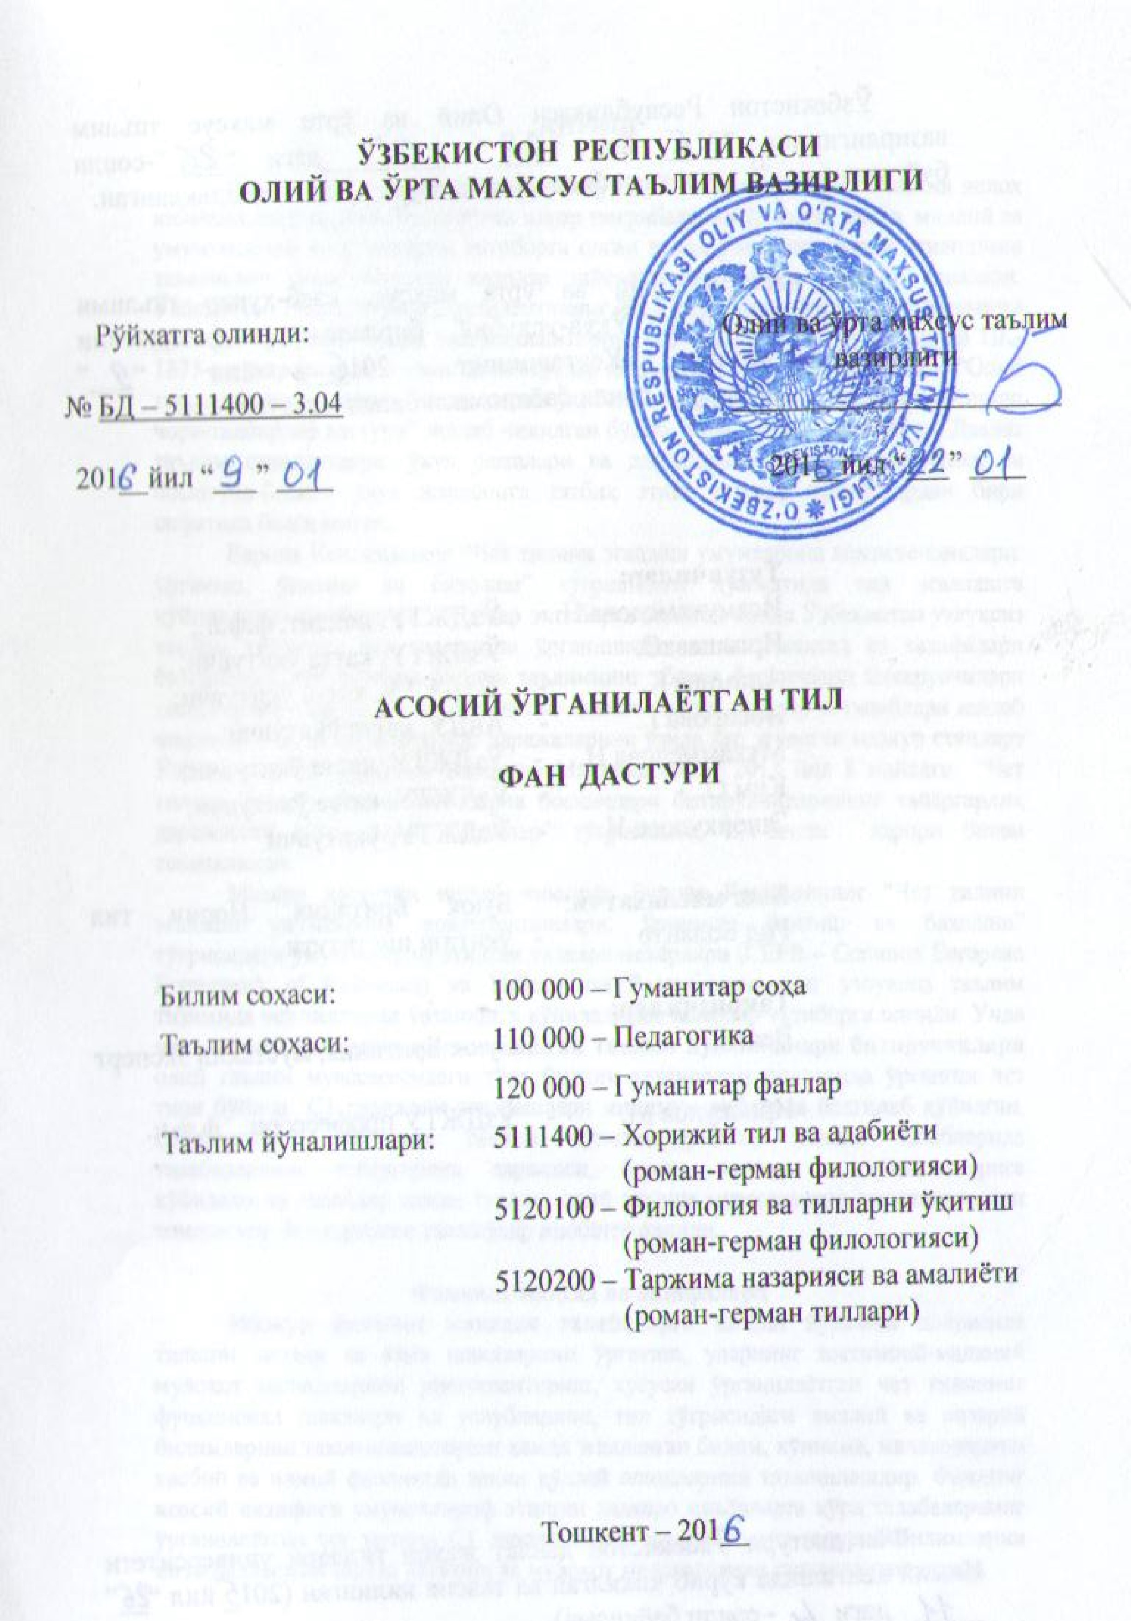

Ўзбекистон Республикаси Олий ва ўрта махсус таълим вазирлигининг 2017 йил “24” августдаги “603”-сонли буйруғининг 2-иловаси билан фан дастури рўйхати тасдиқланган.
Фан дастури Олий ва ўрта махсус, касб-ҳунар таълими йўналишлари бўйича Ўқув-услубий бирлашмалар фаолиятини Мувофиқлаштирувчи Кенгашининг 2017 йил “18” августдаги 4-сонли баённомаси билан маъқулланган.
Фан дастури Ўзбекистон давлат жаҳон тиллари университетида ишлаб чиқилди.
Тузувчилар:
А.Носиров – Халқ таълими вазирлиги Умумтаълим муассасаларида ўқув-методик жараёнларни ривожлантириш бош бошқармаси бошлиғи, ф.ф.д.
С.Иргашева – Ў з Д Ж Т У, катта ўқитувчи.
К.Алимова – Ў з Д Ж Т У, катта ўқитувчи.
Я.Абдураимова – Ў з Д Ж ТУ, катта ўқитувчи.
Н.Эшонқулова – Ў з Д ЖТУ, ўқитувчи.
Бош маслаҳатчи:
Род Болайто – Буюк Британия, Норвич тил ўқитиш институти
Тақризчилар:
И.Зокиров – И.Жўраева –
У.Азизов – Республика Таълим маркази директори
(кадрлар истеъмолчиси).ЎзМУ, Хорижий филология факультети декани, ф.ф.н., доцент.
ЎзДЖТУ қошидаги РИАИМ директори, ф.ф.н., доцент.
Фан дастури Ўзбекистон давлат жаҳон тиллари университети Кенгашида кўриб чиқилган ва тавсия қилинган (2017 йил “28” июндаги 5- сонли баённома).

I. Ўқув фанининг долзарблиги ва олий касбий
таълимдаги ўрни
Тил аспектлари амалиёти фани талабаларнинг тил моделлари ва структуралари хақидаги билимларини оширишга хизмат қилади ва уларга мулоқот жараёнида грамматик ва лексик формаларни тўғри ишлатишни ўргатади. Шунингдек, ўрганилаётган чет тилидаги матнларни таҳлил қилиш йўллари ва усулларини, матнларни таҳлил қилиш борасидаги турли нуқтаи назарларни ва матн таҳлилида эътиборга олиниши лозим жиҳатларни батафсил ўргатишни назарда тутади. Ушбу фан “Коммуникатив грамматика”, “Коммуникатив лексика” ва “Дискурс таҳлили” модулларини ўз ичига олади.
Тил аспектлари амалиёти фани умумкасбий фанлар блокига киритилган курс ҳисобланиб, 1-4 семестрлар давомида ўқитилиши мақсадга мувофиқ. Ўқув режанинг хорижий тилни ўқитишда маданиятлараро мулоқотни шакллантириш, тил кўникмалари интеграцияси, методика, мамлакатшуносликка оид курслари ва ўрганилаётган чет тилининг назарий курслари - умумий тилшунослик, стилистика ва матн таҳлили, назарий фонетика, қиёсий типология, назарий грамматика фанларидан зарурий билимларни эгаллашда ушбу фан модуллари бўйича ўзлаштирилган кўникма ва малакалар муҳим аҳамият касб этади.
II. Ўқув фанининг мақсади ва вазифаси
Мазкур фаннинг мақсади талабаларга тилнинг уч муҳим аспекти: грамматика, лексика ва дискурс таҳлилини ўргатиш, уларни мулоқотда тўғри
қўллаш малакаларини ривожлантириш ва тил аспектлари тўғрисидаги амалий
ва назарий билимларини такомиллаштириш ҳамда эгалланган билим, кўникма, малакаларини касбий ва илмий фаолиятда эркин қўллай олишларини таъминлашдир. Фаннинг асосий вазифаси умумэътироф этилган
халқаро меъёрларга кўра талабаларнинг ўрганилаётган чет тилини В2 даражада эгаллашлари учун зарурий тил аспектларини ўргатиш ва мулоқот
малакаларини ривожлантиришдир. Фан бўйича талабаларнинг билим, кўникма ва малакаларига қўйидаги талаблар қўйилади.
Талаба:
• чет тилини Умум Европа стандартларига кўра В2 даражада
ўзлаштириши;
• грамматик ва лексик структураларни мулоқотда қўллаш, фарқлай олиш ва уларни оғзаки ва ёзма нутқда тўғри ишлатиши;
• касбий йўналиш ва ижтимоий-маданий мавзулардаги сўзларнинг маъносини билиши ва тўғри қўллай олиши;
• оғзаки нутқ ва ёзма матнларга хос хусусиятларни фарқлай олиши ва мулоқотда тўғри қўллаши;
• грамматика, лексика ва дискурс таҳлили бўйича тасаввур, билим, малака ва кўникмаларга, компетенцияларга эга бўлиши талаб этилади.
III. Асосий қисм (амалий машғулотлар)
1-Модул. Коммуникатив грамматика модули
Коммуникатив грамматика модули талабаларга 1-2 семестрлар давомида
ўқитилади. Мазкур модул талабаларнинг тил моделлари ва структуралари
хақидаги билимларини ошириш билан бирга ўрганилаётган тилграмматикасини мулоқотда тўғри қўллашни, мулоқот жараёнида грамматик формаларни тўғри ишлатишни ўргатади.
Модул мазмуни
- артикллар ва аниқловчилар;
- от (қўшма отлар, саноқли/саноқсиз отлар);
- олмошлар;
- сон;
- феъл (м.н.: феъл замонлари, феъл майллари, нисбатлари, модал
феъллар, феълли бирикмалар, феълнинг ноаниқ шакллари: инфинитив,
ҳозирги/ўтган замон равишдошлари, ҳ.к.);
- сифат (қиёсий даража, орттирма даража);
- равиш (равиш ясалиши);
- боғловчилар;
- синтаксис: содда, мураккаб ва қўшма гаплар: эргашган қўшма гаплар;
- грамматик категориялар: ўзлаштирма гаплар, фараз маъносини
ифодалаш;
- грамматик формалар/функциялар;
- сўроқ сўзлар, савол/жавоб ва инкор;
- ўзлаштирма гаплар.
2-Модул. Коммуникатив лексика (сўз бойлигини ошириш) модули
Коммуникатив лексика модули 1-4 семестрлар давомида ўқитилади.
Мазкур модулнинг мақсади талабаларнинг луғат бойлигини ошириш ва луғат
бойлигини бойитиб боришнинг мақбул усулларидан фойдаланишни ўргатиш
хамда ўрганилаётган чет тили лексикасининг мулоқотдаги хусусиятларини
фарқлаш ва мулоқотда қўллай олиш қобилиятларини ривожлантиришдир.
Модул мазмуни
1- курс давомида:
• синонимлар, антонимлар, омонимлар;
• сўз оилалари (мас., ҳайвонот оламига оид сўзлар);
• турғун бирикмалар;
• идиоматик тил бирликлари;
• адабий тил ва шева (диалект) ўртасидаги фарқлар;
• лексик тизим;
• сўз ясалиши хусусиятлари;
• қисқартмалар;
• предлоглар.
2 курс давомида:
• услубларни бир-биридан фарқлашга йўналтирилган қатор идиоматик
тил бирликлар ва оғзаки сўзлашувдаги сўзлар;
• жаргон ва идиомаларни қўллаш;
• ибора ва ифодаларни мулоқотнинг турли вазиятларида ишлата олиш
(мулоқотга киришиш учун сўз навбати олиш, вақтдан ютиш
мақсадида муқаддима ва хулоса ибораларини ишлатиш каби);
• тингловчини чалғитмаган ҳолда сўзларга эквивалент бўлган
терминларни қўллаш;
• лексик боғлиқлик - синоним, антоним, омонимларни ўринли қўллай
олиш;
• лексик бирликлар;
• маълум мавзуга доир сўзлар йиғиндиси (атроф-муҳит, инсон
характери ва б.);
• ўзгармас иборалар ва лексик бирликлар;
• маълум бир сўзнинг диалектларда турлича қўлланилиши;
• фразеологик бирликлар, феъллар;
• сўз ясалишининг ўзига хос хусусиятлари;
• қисқартма сўзлар;
• сўз бирикмалари;
• генетик жиҳатдан бир оилага мансуб сўзлар;
• профессионал ва академик терминология
• контекстга мос бўлган ҳамда корпус-анализ базасидаги сўзларни тўғри
ишлатиш;
• луғат билан ишлай олиш (бир ва икки тилли, китоб/электрон/онлайн
луғатлар);
• нотаниш сўз маносини контекстдаги маъносига кўра тахминан аниқлай
олиши;
• ўрганишнинг турли усуллари (ёдлаш, кунлик режа, ассосиация орқали
ўрганиш ва ҳоказо) дан тўғри фойдалана олиши лозим.
3- Модул. Дискурс (матн) таҳлили
Мазкур модул 3-4 семестрларда ўқитилади. Модулнинг асосий
мақсади ўрганилаётган чет тилидаги матнларни таҳлил қилиш йўллари ва
усулларини, матнларни таҳлил қилиш борасидаги турли нуқтаи назарларни
ва матн таҳлилида эътиборга олиниши лозим жиҳатларни ўргатишдан
иборат.
Модул мазмунини:
Ёзма дискурс (матн):
- турли жанрларнинг ўзига хос хусусиятлари (масалан, илмий-оммабоп
асарлар, газета мақолалари, бадиий адабиёт ва б.)
- ўзаро лексик муносабат (лингвистик омилларнинг қўлланилиши);
- матнда сўзлар мутаносиблиги;
- расмий, норасмий, махсус матнлар;
- грамматика ва дискурс; (матнда грамматик категорияларнинг қўлланилиши)
- ёзма нуткда грамматика ва лексикани қўллаш ( матн тузишда сўз ва грамматик категорияларни танлашга таъсир курсатувчи асосий омиллар (масалан: аудиенция, матннинг қандай аудитория ва ким учун мўлжалланганлиги, ёзма матннинг мақсади ва ҳ.к.);
Оғзаки дискурс (матн):
нутқ ва унинг функциялари ҳамда уларнинг ўзига хос хусусиятлари:
- оғзаки мулоқот - телефон суҳбатлари (бизнес ёки шахсий масалаларда), хизмат кўрсатиш шаҳобчалари (дўконлар, кассалар ва ҳ.к.), интервьюлар (ишга жойлашишда, журналист сифатида, расмий вазиятларда), кундалик мулоқотлар (нотаниш кишилар, дўстлар, қариндошлар билан), кишиларга йўл кўрсатиш, маслаҳат бериш (ишда, уйда, кўчада);
- оғзаки нутқ - монологлар (нутқлар, ҳикоялар, ҳазил-мутойибалар),
иш-ҳаракатни ифодаловчи тил бирликлари (иш- ҳаракат бажарилаётгандаги нутқ: бирор нарсани тузатиш жараёнида, овқат тайёрлаётганда, бирон нарса ясаётганда ҳ.к), аудиорияда (мактаб синфхонасида) қўлланадиган нутқ ( дарсда, семинар машғулотларида, маърузаларда, қўшимча дарсларда);
- грамматика ва оғзаки дискурс (олдиндан тайёрланмаган нуткда
грамматиканинг ўрни);
- оғзаки нутқнинг фонологик хусусиятлари: урғу, интонация, пауза.
- мулоқотнинг ўзига хос хусусиятлари: мулойим сўзлашиш, сўзларда боғлиқликни таъминлаш: иккиланиш ва прагматик стратегиялар (гапни тўлдириш ёки изоҳ бериш);

Социолингвистик омиллар
- мулоқот таҳлили: мулоқот жараёнида бошқа мавзуга йўналтириш стратегиялари (усуллари);
- тил ва жинс: хотин қизлар нутқи ва эркак киши нутқи ўртасидаги фарқ ва уларнинг ўзига хосликлари;
- новербал мулоқот: мимика ва жестлар тили, кўз орқали мулоқот, имо-ишоралар.
Фанни ўқитишда шахсга йўналтирилган таълим методи ва чет тилини ўқитишга коммуникатив ёндашувдан максимал даражада фойдаланиш талаб
этилади. Машғулотларда дарслик ва ўқув қўлланмалардан ташқари аутентик
материаллар: аудио, видео, газета ва журналлар, интернет манбаларидан, интерактив усулларни қўллаган ҳолда ақлий ҳужум, кейс-стади, лойиҳалар
тайёрлаш, ролли ўйин, дебатлар, презентация методларидан кенг фойдаланилади.
Амалий машғулотларда ақлий ҳужум, кластер, блиц-сўров, кичик гуруҳларда ишлаш, инсерт, презентация, кейс стади каби усуллардан кенг фойдаланилади. Модуллар 100% ўрганилаётган тилда ўқитилади.
IV. Мустақил таълим ва мустақил ишлар
Мустақил таълим учун тавсия этиладиган мавзулар ва фаолият турлари:
- Грамматик структуралар (содда, мураккаб ва қўшма гаплар ва ҳ.к.) ни
мулоқотда қўллаш.
- Структураларни фарқлай олиш, уларни оғзаки ва ёзма нутқда тўғри ишлатиш.
- Ўрганилаётган тил грамматикаси модел ва структураларининг ўзига хос хусусиятларини ажрата олиш ва уларни ўзлаштириш учун ўз она тили тизими билан таққослаш.
- Ибора ҳамда оғзаки нутқда қўлланиладиган сўзларнинг кўчма ва тўғри маносини билиши ва тўғри қўллаш.
- Луғат бойлигини ошириш учун манбалар (луғатлар, регистрлар, сўз кўрсаткичлари ва бошқалар).
- Фразеологик бирликлар, феъллар.
- Сўз ясалишининг ўзига хос хусусиятлари.
- Қисқартма сўзлар.
- Сўз бирикмалари.
- Қариндош ва бир оилага мансуб сўзлар.
- Профессионал ва академик терминология.
- Контекстга мос бўлган ҳамда корпус-анализ базасидаги сўзлар.
- Турли жанрларнинг ўзига хос хусусиятлари (масалан, илмий-оммабоп асарлар, газета мақолалари, бадиий адабиёт ва б.).
- Ўзаро лексик муносабат (лингвистик омилларнинг қўлланилиши).
- Матнда сўзлар мутаносиблиги.
- Расмий, норасмий, махсус матнлар.
V. Асосий ва қўшимча ўқув адабиётлар ҳамда ахборот манбалари
Асосий адабиётлар
Инглиз тили
1. McCarthy, M. and O’Dell, F., Redman, S. English Vocabulary in Use
(intermediate and upper) Cambridge: CUP (3rd edition) UK, 2012
2. Malcolm Mann, Steve Taylore-Knowles Destination (book 1 & 2)
Macmillan Education UK, 2013
3. McCarthy, M. Discourse Analysis for Language Teachers. Cambridge: CUP.
UK, 2009
Немис тили
1. Perlmann-Balme Michaela, Susanne Schwalb. Sicher! B1+. Kursbuch.
Hueber Verlag. München. 2012
2. Braun-Podeschwa Julia., Habersack Charlotte., Pude Angela. Menschen. B1.
Hueber Verlag. München. 2014.
3. Dreyer/Schmitt. Lehr- und Übungsbuch der deutschen Grammatik. Hueber
Verlag. Ismaning. Deutschland. 2009.
Француз тили
1. A.Berthet, E.Daill «ALTER EGO + 2» (méthode de français A2). Paris,
2012.
2. C.Flumian, J.Labascoule, S.Priniotakis, C.Royer «Nouveau Rond Point 2 »,
B1. Paris, Maison des Langues, 2012.
3. B.Chovelon, M.Barthe «Expression et style ». Presses Universitaires de
Grenoble. Paris, 2010.
Испан тили
1. MOZAS, Antonio Benito Ejercicios de sintaxis Edaf S.A. España 2001
2. ESCANDELL VIDAL, M. Victoria Escandell Introduccion a la Pragmatica
(Spanish Edition) Paperback. Ariel, España 2006
3. Luis Aragonés, Ramón Palencia. Gramática De Uso Del Español. Nivel A.
Ediciones Sm. España 2014.
4. Marta Baralo Ottonello, Marta Genís Pedra. Vocabulario Nivel Elemental.A
1-A2. Anaya ELE. España 2013.

Қўшимча адабиётлар
1. Мирзиёев Ш.М. Эркин ва фаровон демократик Ўзбекистон давлатини биргаликда барпо этамиз. Тошкент, “Ўзбекистон” НМИУ, 2017. – 29 б.
2. Мирзиёев Ш.М. Қонун устуворлиги ва инсон манфаатларини таъминлаш юрт тараққиёти ва халқ фаровонлигининг гарови. “Ўзбекистон” НМИУ, 2017. – 47 б.
3. Мирзиёев Ш.М. Буюк келажагимизни мард ва олижаноб халқимиз билан бирга қурамиз. “Ўзбекистон” НМИУ, 2017. – 485 б.
4. Ўзбекистон Республикаси Президентининг 2017 йил 7 февралдаги “Ўзбекистон Республикасини янада ривожлантириш бўйича ҳаракатлар стратегияси тўғрисида” ги ПФ-4947-сонли Фармони.
5. Ўзбекистон Республикаси қонун ҳужжатлари тўплами, 2017 й., 6-сон, 70-модда
6. Мирзиёв Ш.М. Танқидий таҳлил, қатъий тартиб-интизом ва шахсий жавобгарлик – ҳар бир раҳбар фаолиятининг кундалик қоидаси бўлиши керак. Ўзбекистон Республикаси Вазирлар Маҳкамасининг 2016 йил якунлари ва 2017 йил истиқболларига бағишланган мажлисидаги Ўзбекистон Республикаси Президентининг нутқи. // Халқ сўзи газетаси. 2017 йил 16 январь, №11.
7. Ўзбекистон Республикаси Конституцияси – Т.: Ўзбекистон, 2014. – 46 б.
Инглиз тили
1. Elaine Walker, Steve Elsworth (2000) Grammar Practice for Upper Intermediate Students, Edinburg, Longman
2. Guisi Cavellaro (2002) Exploring Grammar in Context, Cambridge, CUP
3. Jay Maurere, (2006) Focus on Grammar 4 (An Integrated Skills Approach),
Pearson, Longman
4. Jay Maurere, (2006) Focus on Grammar 5 (An Integrated Skills Approach), Pearson, Longman
5. Michael Swan, David Baker, (2008) Grammar Scan, Oxford, OUP
6. Ruth Gairns, Stuart Redman, (2009) Oxford Word Skills, Oxford, OUP
Немис тили
1. Ute Koithan u.a. Aspekte B1 Langenscheidt Verlag. Berlin. Deutschland. 2007.
2. Krenn Wilfried., Puchta Herbert. Ideen. Hueber Verlag. Ismaning. 2011.
3. EM. Brückenkurs. Hueber Verlag. Ismaning. Deutschland. 2008.
4. Olga Sverlova. Grammatik und Konversation. Langenscheidt, Berlin und München. 2006
Француз тили
1. Cotherine Dollez, Sylvie Pons «Alter ego+3 méthode de français B1» Hachette français langue étrangère
2. Régine Mérieux, Michèle Barféty «Compréhension Oral» (Compétences B1+, B2) © CLE lnternational France
3. Emmanuel Lainé, Yves Loiseau «Latitudes 2 méthode de français B1» Les Editions Didier Paris.
4. Абдушукурова З., М.Нишонов ва б. Manuel de Francais «Opinion originaleI» .Тошкент, 2013.
Испан тили
1. Luiz Aragonés. Ramón Palencia. Gramática de uso de Español. Nivel A 1-A
2. España 2007.
2. Concha Moreno. Carmen Hernandez. Gramática.Nivel medio B 1. Anaya ELE 2008.
3. Francisca Casto Viúdez. Nivel A 1. ISBN 9788434893511. España 2007.
4. Francisca Cárdenas Bernal. Vocabulario actico. ISBN 3125133211. España 2003.
5. А.В.Киселов. Грамматика испанского языка. ISBN 9785992501780. Россия.
Интернет сайтлари
Инглиз тили
1. www.teachingenglish.org.uk
2. www.onestopenglish.com
3. www.businessenglishonline.net
4. www.elgazette.com
5. www.tesol.org
6. www.tefl.com
7. www.teachertrainingvideos.com
8. www.learnenglish.org.uk
9. www.educationuk.org
10. www.bbc.co.uk\worldservice\learningenglish
11. www.channel4.com\learning
12. www.better-english.com\exerciselist.html
13. www.bbc.co.uk\worldservice\learningenglish\business\index.shtml
14. www.englishclub.com\index.htm
15. education.leeds.ac.uk\edu-mwe/eltwww.htm
16. www.Grammarly.com/Grammar
17. www.macmillanenglish.com/readers
Немис тили
1. http://daf-material.de/erwachsene-lerner/arbeitsblaetter/mittelstufe/
2. http://hueber.de/lernen/deutsch-als-fremdsprache/pg_kopiervorlagen_lrn_zg
3. https://www.schubertverlag.de/aufgaben/arbeitsblaetter_b1/b1_arbeitsbl
aetter_index.htm
4. http://www.daf-links.de/linksammlung/uebungen.html
5. http://www.german-course-vienna.com/de/uebungen,20810.html
Француз тили
1. http://www.bonjourdefrance.com/
2. www.francaisfacile.com
3. http://www.aidenet.eu/grammaire07.htm
4. http://www.lefrancaispourtous.com/ex_noms_composes.htm
5. http://www.lefrancaispourtous.com/concession1.htm
6. https://fr.wikipedia.org/wiki/Anglicisme
7. http://test.psychologies.com
8. http://www.aidenet.eu/grammaire07.htm
Испан тили
1. www.google.es
2. www.marco.ele
3. www.cervantes.es
O‘ZBEKISTON RESPUBLIKASI OLIY VA O‘RTA MAXSUS
TA’LIM VAZIRLIGI
SAMARQAND DAVLAT CHET TILLAR INSTITUTI
INGLIZ TILI VA ADABIYOTI KAFEDRASI

Ro‘yxatga olindi:  __________________________  2018 yil «____»____________ | «TASDIQLAYMAN»  O‘quv ishlari bo‘yicha prorektor  ______________ F. Sh. Ro’ziqulov  2018 yil «____» ____________
TIL ASPEKTLARI AMALIYOTI
(2- kurs)
Bilim sohasi: 100 000 – Gumanitar soha
Ta’lim sohasi: 110 000 – Pedagogika
Ta’lim yo‘nalishi: 5111400 – Xorijiy til va adabiyoti (ingliz tili)

III-IV Semestr
Umumiy soat miqdori: 244 soat
Shu jumladan:
Amaliy mashg’ulotlar – 144 soat
Mustaqil ta’lim – 100 soat

Samarqand – 2019 y.
Ushbu ishchi o‘quv dastur (Sillabus) O‘zbekiston Respublikasi Oliy va o‘rta maxsus ta’lim vazirligining 2017 yil 2 -avgustdagi -sonli buyrug‘i bilan tasdiqlangan Asosiy o’rganilayotgan til fanining namunaviy o‘quv dasturi, o‘quv va ishchi o‘quv rejaga muvofiq ishlab chiqildi.

Tuzuvchilar:
Akramova T. “Ingliz tili va adabiyoti” kafedrasi katta o’qituvchisi”
Shomurodova N. “Ingliz tili va adabiyoti” kafedrasi o’qituvchisi”

Taqrizchilar:

Ismailov A. R. – Sam DChTI Ingliz tili fakulteti dekani, dotsent.

Shomurodova Sh. J. – Sam DChTI “Ingliz tili o‘qitish metodikasi va amaliyoti” kafedrasi mudiri, f.f.n.

Fanning sillabusi Sam DChTI “ Ingliz tili va adabiyoti” kafedrasining 2018 yil 29-avgustdagi 1-son majlisida muhokama etildi va fakultet Kengashida muhokama uchun tavsiya etildi.

Kafedra mudiri: f. f. n. Obruyeva G. H.
Fanning sillabusi Ingliz tili fakul’teti Kengashida muhokama qilingan va foydalanishga tavsiya etilgan.
( 2018 yil «____» ______dagi 1- son bayonnoma).

Fakultet Kengashi raisi: dots. Ismailov A. R.
Kelishildi:
O‘quv-uslubiy bo‘lim boshlig‘i: Holiqov M. B.

- O’ quv fanning dolzarbligi va oliy kasbiy ta’limdagi o’rni
Til aspektlari amaliyoti fani talabalarning til modellari nva strukturalari haqidagi bilimlarini oshirishga xizmat qiladi va ularga muloqot jarayonida grammatik va leksik formalarni tug’ri ishlatishni o’rgatadi. Shuningdek, o‘rganilayotgan chet tilidagi matnlarni tahlil qilish yo‘llari va usullarini, matnlarni tahlil qilish borasidagi turli nuqtai nazarlarni va matn tahlilida e’tiborga olinishi lozim jihatlarni o‘rgatishni nazarda tutadi. Ushbu fan “Kommunikativ grammatika”, “Kommunikativ leksika” va “Diskurs tahlili” modullarini o‘z ichiga oladi.
“Til aspektlari amaliyoti” fani umumkasbiy fanlar blokidagi kurs hisoblanib, o‘quv rejasdagi boshqa umumkasbiy va ixtisoslik fanlari bilan o‘zaro bog‘liq holda modullar ketma-ketligi va mazmuniga mos ravishda 1-4 semestrlar davomida o‘qitish maqsadga muvofiq. O‘quv rejaning xorijiy tilni o‘qitishda madaniyatlararo muloqotni shakllantirish, til ko‘nikmalari integratsiyasi, metodika, mamlakatshunoslikka oid kurslari va o‘rganilayotgan chet tilining nazariy kurslari - umumiy tilshunoslik, stilistika va matn tahlili, nazariy fonetika, qiyosiy tipologiya, nazariy grammatika fanlaridan zaruriy bilimlarni egallashda ushbu fan modullari bo‘yicha o‘zlashtirilgan ko‘nikma va malakalar muhim ahamiyat kasb etadi.
II. O’quv fanning maqsadi va vazifasi
Mazkur dasturni ishla Mazkur fanning maqsadi talabalarga kasbiy yo‘nalish doirasida tilning og‘zaki va yozma shakllarini o‘rgatish, ularning ijtimoiy-madaniy muloqot malakalarini rivojlantirish, xususan o‘rganilayotgan chet tilining funksional shakllari va uslublarini, til to‘g‘risidagi amaliy va nazariy bilimlarini takomillashtirish hamda egallangan bilim, ko‘nikma, malakalarini kasbiy va ilmiy faoliyatda erkin qo‘llay olishlarini ta’minlashdir. Fanning asosiy vazifasi umume’tirof etilgan xalqaro me’yorlarga ko‘ra talabalarning o‘rganilayotgan chet tilini S1 darajada egallashlari uchunzaruriy bilimlarni integrallashgan tarzda o‘rgatish va muloqot malakalarini rivojlantirishdir.

Fan bo‘yicha talabalarning tasavvur, bilim, ko‘nikma
va malakalariga qo‘yiladigan talablar
Mazkur fanning maqsadi talabalarga tilning uch muhim aspekti:
Grammatika, leksika va diskurs tahlilini o’ganish, ularni muloqotda to’g’ri q’o’llash, malakalarini rivojlantirish va til aspektlari to’g’risidagi amaliy va nazariy bilimlarini takomillashtirish hamda egallangan bilim va ko’nikma, malakalarini kasbiy va ilmiy faoliyatda erkin qo’llay olishlarini ta’minlashdir. Fanning asosiy vazifasi umume’tirof etilgan halqaro me’yorlarga ko’ra talabalarning o’rganilayotgan chet tilini B2 darajada egallashlari uchun zaruriy til aspektlarini o’rgatish va muloqot malakalarini rivojlantirishdir.

Fan bo’yicha talabalarning bilim, ko’nikma va malakalariga qo’yiidagi talablar qo’yiiladi: Talaba:
• Chet tilini Umum Evropa standartlariga ko‘ra B2 darajada o‘zlashtirishi;
• Grammatik va leksik strukturalarni muloqotda qo’llash, farqlay olish va ularni og’zaki va yozma nutqda to’g’ri ishlatishi;
• kasbiy o’nalish va ijtimoiy-madaniy mavzulardagi so’zlarning ma’nosini bilish va to’g’ri qo’llay olishi;
• og’zaki nutq va yozma matnlarga xos xususiyatlarni farqlay olishi va muloqotda to’g’ri qo’llashi;
• grammatika, leksika va diskurs tahlili bo’yicha tasavvur, bilim, malaka va ko’nikmalarga kompetensiyalarga ega bo‘lishi talab etiladi.

III. Asosiy qism ( amaliy mashg’ulotlar)
“TIL ASPEKTLARI AMALIYOTI” Kommunikativ leksika
3 – S E M E S T R
T/r | Mashg’ulot mavzusi | Amaliy  mashg’ulot | Mustaqil  ta’lim | Mashg’ulot turi | Muddat  (oy)
 |  |  |  | Kommunikativ leksika | Muddat  (oy)
1. | Introduction to the course: course syllabus, assessment specifications | 2 | - | Introduction to the course.  Course description | Sentabr
2. | Uzbekistan and the world | 2 | 2 | Information leaflets, vocabulary of places | Sentabr
3. | Uzbekistan and the world | 2 | 2 | Abbreviations usage | Sentabr
4. | Work and business | 2 | 2 | Information leaflets with tasks, business slang | Oktyabr
5. | Work and business | 2 | 2 | Idiomatic usage,  Lexical chunks | Oktyabr
6. | Work and business | 2 | - | Collocations leaflets | Oktyabr
7. | Work and business | 2 | 2 | Phrases,collocations | Oktyabr
8. | Environment  (Current assessment 1) | 2 | - | Information leaflets,  small talk | Noyabr
9. | Environment | 2 | 2 | Varieties(e.g. autumn(British English-fall(American English)… | Noyabr
10. | Environment | 2 | 2 | Lexical chunks and information leaflets | Noyabr
11. | Environment | 2 | 2 | Collocationsleaflets | Noyabr
12. | Relationship | 2 | 2 | Information leaflets with antonyms, homonyms, synonyms. | Dekabr
13. | Relationship | 2 | - | Advertisements and role play using phrasal verbs(get on, take up, run out) | Dekabr
14. | Relationship | 2 | 2 | Lexical chunks and information leaflets | Dekabr
15. | Relationship | 2 | - | Working with collocation and phrasal verbs | Yanvar
16. | Сross-cultural  Communication | 2 | 2 | Identifying the differences of cultural  misunderstanding  in oral and written speech, false cognates | Yanvar
17. | Сross-cultural  Communication  (Current assessment 2) | 2 | - | Presenting of set phrases and lexical chunks | Yanvar
18. | Cross-cultural  Communication | 2 | 2 | Lexical chunks and information leaflets | Fevral
 | Jami: | 36 | 24
4 – S E M E S T R
T/r | Mashg’ulot mavzusi | Amaliy mashg’ulot | Mustaqil ta’lim | Mashg’ulot turi | Muddat  (oy)
 |  |  |  | Kommukikativ leksika | Muddat  (oy)
1. | Mass-media | 2 | - | Internet blogs on a wide range of idiomatic expressions | Mart
2. | Mass-media | 2 | 2 | Authentic materials on collocations | Mart
3. | Mass-media | 2 | 2 | A variety of appropriate expressions to preface remarks in order to get the floor or to gain time | Mart
4. | Mass-media | 2 | 2 | Encyclopedia entry on mass-media | Mart
5. | Ethical issues  in medicine  science and  technology | 2 | 2 | Information leaflets on medicine vocabulary | Mart
6. | Ethical issues  in medicine  science and  technology | 2 | - | Encyclopedia entry on science and technology | Aprel
7. | Ethical issues  in medicine  science and  technology | 2 | 2 | Concordances and other corpus – based resources | Aprel
8. | Education (Current assessment 3) | 2 | - | Topic reading(vocabulary range related to the topic) | Aprel
9. | Education | 2 | 2 | Scheduling appointments | May
10. | Education | 2 | 2 | Concordances and other corpus – based resources | May
11. | Education | 2 | 2 | Concept map resources | May
12. | Social issues | 2 | 2 | Debate hours ( society jargons) | May
13. | Social issues | 2 | 2 | Image vocabulary(law, crime vocabulary) | May
14. | Social issues | 2 | 2 | Short story (professions related jargons) | Iyun
15. | Social issues | 2 | - | Concept map resources | Iyun
16. | Social issues | 2 | 2 | Critical review (English slang ) | Iyun
17. | Group  Feedback (Current assessment 4) | 2 | 2 | Group Feedback and  Critical review on assessments | Iyun
18. | FINAL ASSESSMENT | 2 | - | Testing | Iyun
 | Jami: | 36 | 26
 | JAMI: | 72 | 48

FAN BO’YICHA MUSTAQIL TA’LIM MAVZULARI VA TOPSHIRIQLARI
3-SEMESTR
Sinov | Mustaqil ta’lim mavzusi | Soat | Baho |  | Topshiriq | Taqdimot shakli
Sinov | Mustaqil ta’lim mavzusi | Soat | Min | Max | Topshiriq | Taqdimot shakli
J.N. 1 | Uzbekistan in the world | 2 | 6 | 10 | Reflection on the topic | Presentation
J.N. 1 | Uzbekistan in the world | 2 | 6 | 10 | Words and collocations | Presentation
J.N. 1 | Work and business | 2 | 6 | 10 | Concept map | Paper
J.N. 1 | Work and business | 4 | 6 | 10 | Text/table completion | Paper
J.N. 1 | Environment | 2 | 6 | 10 | Word fields | Debate
 | Environment | 2 | 6 | 10 | Dictionary training | On line
 | Jami: | 14
J.N. 2 | Environment | 2 | 6 | 10 | Reflection on the topic | Presentation
J.N. 2 | Relation | 2 | 6 | 10 | Word fields | Topic areaassociation
J.N. 2 | Relation | 2 | 6 | 10 | Guessing meaning from context | Paper Presentation
J.N. 2 | Cross-cultural communication | 2 | 6 | 10 | Image map | Slide presentation
J.N. 2 | Cross-cultural communication | 2 | 6 | 10 | Professional and academic terminology | Debate
 |  | 10
 |  | 24

FAN BO’YICHA MUSTAQIL TA’LIM MAVZULARI VA TOPSHIRIQLARI
4-SEMESTR
Sinov | Mustaqil ta’lim mavzusi | Soat | Baho |  | Topshiriq | Taqdimot shakli
Sinov | Mustaqil ta’lim mavzusi | Soat | Min | Max | Topshiriq | Taqdimot shakli
J.N. 3 | Mass-media | 2 | 6 | 10 | Reflection on the topic | Presentation
J.N. 3 | Mass-media | 2 | 6 | 10 | Dictionary training through writing | Electronic / on line
J.N. 3 | Mass-media | 2 | 6 | 10 | Dictionary training through authentic materials | Debate on Broadcast
J.N. 3 | Ethical issues in medicine science an technology | 2 | 6 | 10 | Abbreviations context | Paper
J.N. 3 | Ethical issues in medicine science an technology | 2 | 6 | 10 | Concordances topic | Debate
J.N. 3 | Education | 2 | 6 | 10 | Slang and idiomatic usage | Slide presentation
 | Jami: | 12
J.N. 4 | Education | 4 | 6 | 10 | Equivalent terms for words | Paper
J.N. 4 | Social issues | 2 | 6 | 10 | Phrasal verbs articles | Debate
J.N. 4 | Social issues | 2 | 6 | 10 | Setting daily targets | Presentation
J.N. 4 | Social issues | 4 | 6 | 10 | Awareness raising activities | Role play
J.N. 4 | Group feedback | 2 | 6 | 10 | Dictionary research activities | Presentation
 |  | 14
 |  | 26

“TIL ASPEKTLARI AMALIYOTI” Diskurs tahlili
3 – S E M E S T R
T/r | Mashg’ulot mavzusi | Amaliy  mashg’ulot | Mustaqil  ta’lim | Mashg’ulot turi | Muddat  (oy)
 |  |  |  | Kommunikativ leksika | Muddat  (oy)
1. | Getting acquinted with the Discourse Analysis. Types of discourse. Written and spoken discourse | 2 | - | Og’zaki bayon qilish, taqdimot,  tezkor  savol-javob | Sentabr
2. | Written Discourse. Types of genres- fiction | 2 | 2 | Dialogue, debates | Sentabr
3. | Newspaper articles and scientific genres | 2 | - | Round-table discussions | Sentabr
4. | 1-task analysis of the text | 2 | 2 | Og’zaki bayon qilish, taqdimot,  tezkor  savol-javob | Oktyabr
5. | Coherence (adding information) | 2 | - | Tushunchalar tahlili, taqdimot | Oktyabr
6. | Coherence (adding information) | 2 | 2 | Zinama-zina,  taqdimot | Oktyabr
7. | Grammar and Discourse: ellipsis, repetition, substitution | 2 | 2 | Og’zaki bayon qilish, taqdimot | Oktyabr
8. | Conjuctions | 2 | - | Tushunchalar tahlili, taqdimot | Noyabr
9. | Rewieving ,midcourse | 2 | 2 | “Zanjir”  diagrammasi,  taqdimot | Noyabr
10. | Form and function | 2 | 2 | Og’zaki bayon qilish, taqdimot, tezkor  savol-javob | Noyabr
11. | Transactions and topics | 2 | 2 | Og’zaki bayon qilish, taqdimot | Noyabr
12. | Tense and aspect in text | 2 | 2 | Tushunchalar tahlili,  taqdimot | Dekabr
13. | Textual aspects of lexical competence | 2 | 2 | Blits-so’rov, taqdimot | Dekabr
14. | Grammatical,lexical cohesion and textuality | 2 | 2 | “3 x 4”, zinama-zina | Dekabr
15. | Grammatical,lexical cohesion and textuality | 2 | 2 | Og’zaki bayon qilish, taqdimot, tezkor  savol-javob | Yanvar
16. | Grammatical,lexical cohesion and textuality | 2 | 2 | Og’zaki bayon qilish, taqdimot | Yanvar
17. | Usage of modal verbs in text(modality) | 2 | 2 | Tushunchalar tahlili,  Taqdimot | Yanvar
18 | Usage of modal verbs in text(modality) | 2 | 2 | Blits-so’rov, taqdimot | Fevral
 | Total | 36 | 24

Diskurs tahlili
4 – S E M E S T R
T/r | Mashg’ulot mavzusi | Amaliy mashg’ulot | Mustaqil ta’lim | Mashg’ulot turi | Muddat  (oy)
 |  |  |  | O’qish | Muddat  (oy)
1. | Test on both models | 2 | - | “Bumerang” | Mart
2. | Difference between written and spoken discourse | 2 | - | “3 x 4”, zinama-zina | Mart
3. | Types of speeches | 2 | 2 | Og’zaki bayon qilish, taqdimot,  tezkor  savol-javob | Mart
4. | Phonological peculiarities of spoken discourse: pause,intonation ,stress,tone | 2 | 2 | Bumerang, taqdimot | Mart
5. | Functions of speech,dicoursive features of public speech | 2 | 2 | Zinama-zina, taqdimot | Mart
6. | 1-task | 2 | 2 | Og’zaki bayon qilish, taqdimot,  tezkor  savol-javob | Aprel
7. | Conversational features: politeness, hesitation, pragmatic strategies | 2 | 2 | Tushunchalar tahlili, taqdimot | Aprel
8. | Turn-taking strategies | 2 | 2 | Tushunchalar tahlili, taqdimot | Aprel
9. | Interviews | 2 | - | Zinama-zina,  taqdimot | Aprel
10. | Midcourse assessment | 2 | 2 | Zinama-zina,  taqdimot | May
11. | Language and gender speech | 2 | 2 | Og’zaki bayon qilish, taqdimot,  tezkor  savol-javob | May
12. | Language and gender speech | 2 | 2 | Tushunchalar tahlili, taqdimot | May
13. | Classroom language | 2 | - | Og’zaki bayon qilish, taqdimot,  tezkor  savol-javob | May
14. | Culture and rhetoric | 2 | 2 | Tushunchalar tahlili, taqdimot | May
15. | Culture and rhetoric | 2 | 2 | Og’zaki bayon qilish, taqdimot,  tezkor  savol-javob | Iyun
16. | Advertisements (TV commercials vocabulary and figurative language) | 2 | - | Tushunchalar tahlili, taqdimot | Iyun
17. | Oral and written instructions | 2 | 2 | Tushunchalar tahlili, taqdimot | Iyun
18. | Written instructions | 2 | 2 | Og’zaki bayon qilish, taqdimot,  tezkor  savol-javob | Iyun
 | Jami: | 36 | 26
 | JAMI: | 72 | 50

FAN BO’YICHA MUSTAQIL TA’LIM MAVZULARI VA TOPSHIRIQLARI
3-SEMESTR
Sinov | Mustaqil ta’lim mavzusi | Soat | Baho |  | Topshiriq | Taqdimot shakli
Sinov | Mustaqil ta’lim mavzusi | Soat | Min | Max | Topshiriq | Taqdimot shakli
J.N. 1 | Usage of grammatical structures in communication | 2 | 6 | 10 | Reflection on the topic | Presentation
J.N. 1 | Diffirencuating structures,usage of them in written and oral communication | 2 | 6 | 10 | Words and collocations | Presentation
J.N. 1 | Diffirencuating the pecularities of English and comparing it with native language | 2 | 6 | 10 | Concept map | Paper
J.N. 1 | Usage of idioms in written and oral communication . Understanding direct and hidden meaning of them | 2 | 6 | 10 | Text/table completion | Paper
J.N. 1 | Improving vocabulary using dictionaries,registers | 4 | 6 | 10 | Word fields | Debate
 | Abbraviations | 12
J.N. 2 | Relative words | 2 | 6 | 10 | Reflection on the topic | Presentation
J.N. 2 | Different types of genres | 2 | 6 | 10 | Word fields | Topic areaassociation
J.N. 2 | Different types of genres | 2 | 6 | 10 | Guessing meaning from context | Paper Presentation
J.N. 2 | Different types of genres | 2 | 6 | 10 | Guessing meaning from context | Paper Presentation
J.N. 2 | Corpus and corpora | 2 | 6 | 10 | Image map | Slide presentation
J.N. 2 | Corpus and corpora | 2 | 6 | 10 | Professional and academic terminology | Debate
J.N. 2 | Corpus and corpora | 2 | 6 | 10 | Fish bone | Slide presentation
J.N. 2 |  | 14
 |  | 26

FAN BO’YICHA MUSTAQIL TA’LIM MAVZULARI VA TOPSHIRIQLARI
4-SEMESTR
Sinov | Mustaqil ta’lim mavzusi | Soat | Baho |  | Topshiriq | Taqdimot shakli
Sinov | Mustaqil ta’lim mavzusi | Soat | Min | Max | Topshiriq | Taqdimot shakli
J.N. 3 | Phonology and phonetic features. Stress | 2 | 6 | 10 | Reflection on the topic | Presentation
J.N. 3 | Usage of conversational features. Intonation and pause | 2 | 6 | 10 | Dictionary training through writing | Electronic / on line
J.N. 3 | Differences of conversational features. Politeness and hesitation. | 2 | 6 | 10 | Dictionary training through authentic materials | Debate on Broadcast
J.N. 3 | Conversational features. Pragmatic strategies | 2 | 6 | 10 | Abbreviations context | Paper
J.N. 3 | Professional and academical terminology | 2 | 6 | 10 | Concordances topic | Debate
J.N. 3 | Turn – taking strategies Transactions and topics | 2 | 6 | 10 | Slang and idiomatic usage | Slide presentation
 |  | 12
J.N. 4 | Advertisements (TV commercials vocabulary and figurative language) | 4 | 6 | 10 | Equivalent terms for words | Paper
J.N. 4 | Language and gender speech | 4 | 6 | 10 | Phrasal verbs articles | Debate
J.N. 4 | Usage of body language in our speech | 2 | 6 | 10 | Setting daily targets | Presentation
J.N. 4 | Nonverbal communication. Eye – contact | 4 | 6 | 10 | Awareness raising activities | Role play
J.N. 4 |  | 14
 |  | 26

“TIL ASPEKTLARI AMALIYOTI” Kommunikativ leksika
fanidan mashg’ulotlar mavzulari va mazmuni
3-4 semestr
I – mavzu: Introduction to the course: course syllabus, assessment specifications
Ta’lim mazmuni:Kommunikativ leksikafani bilan tanishish va fanning mazmunini anglab yetish. Talabalarga ibora va ifodalarni muloqotning turli vaziyatlarida ishlata olishnio’rgatish. Kommunikativ leksikafani bo’yicha chuqur bilimga ega bo’lish, egallagan bilimlarni amalda qo’llay olish, nazariy bilimlarning mohiyatini tushunish, mustaqil mushohada yurita olish, aniq tasavvurga ega bo’lish, fikrni aniq va lo’nda iboralar bilan bayon qila olish, matnda fikrlarning mantiqiy ketma-ketligini ajrata olish, mustaqil qaror chiqarish hamda xulosa qila olish. Kirish qismida o’quv yili davomida qilinadigan mustaqil ta’lim vazifalari va unda bajariladigan ishlar haqida so’z yuritiladi.
Ta’lim texnologiyalari:interview questions , brain-storming, ven diagram, claster.
Adabiyotlar: A1; A2; A3; Q1; Q3; Q4; Q6
II – mavzu: Uzbekistan and the world
Ta’lim mazmuni: Kommunikativ leksika fanida O’zbekiston va boshqa davlatlarning tarixi, rivojlanishi, shuningdek ushbu davlatlardagi migratsion o’zgarishlar, iqtisodiy va siyosiy tamoyillar haqida so’z boradi. Turli xil frazeologik birliklar, fe’llar orqali talabalarni mantiqiy va mustaqil fikrlashga o’rgatish. O’zbekistonning nufuzini dunyo davlatlari orasida ko’rsatish va undagi o’zgarishlar haqida bilimga ega bo’lish. Kommunikativ leksika fani bo’yicha chuqur bilimga ega bo’lish, egallagan bilimlarni amalda qo’llay olish, nazariy bilimlarning mohiyatini tushunish, mustaqil mushohada yurita olish, aniq tasavvurga ega bo’lish, fikrni aniq va lo’nda iboralar, sinonim va antonimlarni ishlata olish, matnda fikrlarning mantiqiy ketma-ketligini ajrata olish, jargon va idiomalarni qo’llashdan iborat.
Ta’lim texnologiyalari:concept map, boomerang, brain-storming, ven diagram.
Adabiyotlar: A1; A2; A3; Q1; Q3; Q4; Q6
III – mavzu: Uzbekistan and the world
Ta’lim mazmuni: Kommunikativ leksika fanida O’zbekiston hamda ingliz tilida so’zlovchi davlatlarning tarixi, rivojlanishi, shuningdek ushbu davlatlardagi migratsion o’zgarishlar, iqtisodiy va siyosiy tamoyillar haqida so’z boradi. Mashqlar orqali turli xil ko’p ma’noli so’zlar bilan ishlash.Turli xil matnlar orqali ma’lum bir so’zning dialektlarda turlicha qo’llashga o’rgatish. O’zbekistonning nufuzini dunyo davlatlari orasida ko’rsatish va undagi o’zgarishlar haqida bilimga ega bo’lish.Fikrni bayon qilishda grammatik, fonetik, stilistik qoidalarga amal qilish hamda ularni mustahkamlash. Yozma ishda ishtirok etgan yangi so’z va so’z birikmalarni xotirada saqlash hamda ular asosida jumlalar tuzish. Grammatik kontekstlar ustida ishlash.
Ta’lim texnologiyalari: word image matching, boomerang, brain-storming, ven diagram, claster.
Adabiyotlar: A1; A2; A3; Q1; Q3; Q4; Q6
IV – mavzu: Work and bussiness
Ta’lim mazmuni: Ish va bisness, ishga qanday joylashish, bisnessni boshlashdagi sir sinoatlar haqida dastlabki tushunchaga ega bo’lish hamda gazeta maqolalarida ish haqidagi reklamalar talab va tavsiyalar to’g’risida bilim orttirish. Talabalarni notanish so’z ma’nosini to’gri tanlashni o’rgatish. Kommunikativ leksika fani mahorati bo’yicha chuqur bilimga ega bo’lish, egallagan bilimlarni amalda qo’llay olish, nazariy bilimlarning mohiyatini tushunish, mustaqil mushohada yurita olish, aniq tasavvurga ega bo’lish, fikrni aniq va lo’nda iboralar bilan bayon qila olish, matnda fikrlarning mantiqiy ketma-ketligini ajrata olish, mustaqil qaror chiqarish hamda xulosa qila olish. Fikrni bayon qilishda grammatik, fonetik, stilistik qoidalarga amal qilish hamda ularni mustahkamlash. Yozma ishda ishtirok etgan yangi so’z va so’z birikmalarni to’g’ri tanlay olish va xotirada saqlash hamda ular asosida murakkab jumlalar tuzish. Leksik konstruktsiyalar ustida ishlash.
Ta’lim texnologiyalari: boomerang, brain-storming, word image matching, ven diagram, claster.
Adabiyotlar: A1; A2; A3; Q1; Q3; Q4; Q6
V – mavzu: Work and bussiness
Ta’lim mazmuni: Ish va bisness haqida dastlabki tushunchaga ega bo’lish hamda qarindosh va bir oilaga mansub so’zlar orqali orttirish. Talabalarga og’zaki va yozma kontekstga mos bo’lgan hamda korpus-analiz bazasidagi so’zlarni to’g’ri ishlatishni o’rgatish.Kommunikativ leksika fanidan ish va malaka haqida chuqur bilimga ega bo’lish, egallagan bilimlarni amalda qo’llay olish, nazariy bilimlarning mohiyatini tushunish, mustaqil mushohada yurita olish, aniq tasavvurga ega bo’lish, fikrni aniq va lo’nda iboralar bilan bayon qila olish, matnda fikrlarning mantiqiy ketma-ketligini ajrata olish, mustaqil qaror chiqarish hamda xulosa qila olish. Fikrni bayon qilishda grammatik, fonetik, stilistik qoidalarga amal qilish hamda ularni mustahkamlash. Yozma ishda ishtirok etgan qarindosh va bir oilaga mansub so’zlar birikmalarni xotirada saqlash hamda ular asosida jumlalar tuzish. Fonetik konstruktsiyalar ustida ishlash.

Ta’lim texnologiyalari:word image matching, boomerang, brain-storming, ven diagram, claster.
Adabiyotlar: A1; A2; A3; Q1; Q2; Q4; Q6
VI – mavzu: Work and bussiness
Ta’lim mazmuni:Ish va bisness, ishga qanday joylashish, bisnessni boshlashdagi sir sinoatlar haqida dastlabki tushunchaga ega bo’lish hamda gazeta maqolalarida ish haqidagi reklamalar talab va tavsiyalar to’g’risida bilim orttirish. Talabalarni mantiqiy va mustaqil fikrlashga o’rgatish. Kommunikativ leksika fani mahorati bo’yicha chuqur bilimga ega bo’lish, egallagan bilimlarni amalda qo’llay olish, nazariy bilimlarning mohiyatini tushunish, mustaqil mushohada yurita olish, aniq tasavvurga ega bo’lish, fikrni aniq va lo’nda iboralar bilan bayon qila olish, matnda fikrlarning mantiqiy ketma-ketligini ajrata olish, mustaqil qaror chiqarish hamda xulosa qila olish. Fikrni bayon qilishda grammatik, fonetik, stilistik qoidalarga amal qilish hamda ularni mustahkamlash. Yozma ishda ishtirok etgan yangi leksik birliklarni, so’z va so’z birikmalarni xotirada saqlash hamda ular asosida jumlalar tuzish. Grammatik konstruktsiyalar ustida ishlash.
Ta’lim texnologiyalari: boomerang, brain-storming, word image matching, ven diagram, claster.
Adabiyotlar: A1; A2; Q2; Q3; Q4; Q6
VII – mavzu: Work and bussiness
Ta’lim mazmuni: Bu amaliy darsda ishda bo’ladigan muammolar, ishxonadagi talablar va kamchiliklar hamda ishga qanday joylashish, bisnessni boshlashdagi sir sinoatlar haqida dastlabki tushunchaga ega bo’lish hamda gazeta maqolalarida ish haqidagi reklamalar talab va tavsiyalar to’g’risida bilim orttirish. Talabalarni mantiqiy va mustaqil fikrlashga o’rgatish. Kommunikativ leksika fani mahorati bo’yicha chuqur bilimga ega bo’lish, egallagan bilimlarni amalda qo’llay olish, nazariy bilimlarning mohiyatini tushunish, turli janrlarning o’ziga xos xususiyatlarimasalan; ilmiy-ommabop asarlar,gazeta maqolalari,badiiy adabiyot taqil mushohada yurita olish, aniq tasavvurga ega bo’lish, fikrni aniq va lo’nda iboralar bilan bayon qila olish, matnda fikrlarning mantiqiy ketma-ketligini ajrata olish, mustaqil qaror chiqarish hamda xulosa qila olish.. Kommunikativ leksika Kontekstga mos bo’lgan hamda korpus-analiz bazasidagi so’zlarni to’g’ri ishlatish. Yozma ishda ishtirok etgan rasmiy,norasmiy,maxsus matnlar birikmalarni xotirada saqlash hamda ular asosida jumlalar tuzish. Mono-konstruktsiyalar ustida ishlash.
Ta’lim texnologiyalari: boomerang, brain-storming, ven diagram, claster.
Adabiyotlar: A1; A2; A3; Q1; Q3; Q6
VIII – IX mavzular: Environment
Ta’lim mazmuni: Tabiat, atrof-muhitning ifloslanishidagi asosiy omillar uni oldini olish chora tadbirlari haqida amaliy bilim orttirish. Debat suhbatlar orqali talabalarni mantiqiy va mustaqil fikrlashga o’rgatish va kommunikativ leksika fani bo’yicha chuqur bilimga ega bo’lish, egallagan bilimlarni amalda qo’llay olish, nazariy bilimlarning mohiyatini tushunish, mustaqil mushohada yurita olish, aniq tasavvurga ega bo’lish, fikrni aniq va lo’nda iboralar bilan bayon qila olish, matnda fikrlarning mantiqiy ketma-ketligini ajrata olish, mustaqil qaror chiqarish hamda xulosa qila olish. Fikrni bayon qilishda grammatik, fonetik, stilistik, diskursiv qoidalarga amal qilish hamda ularni mustahkamlash.Slaytlar orqali atrof- muhitning omillari haqida video roliklar ko’rsatish.Tahliliy konstruktsiyalar ustida ishlash.
Ta’lim texnologiyalari: boomerang, brain-storming, word image matching, ven diagram.
Adabiyotlar: A1; A2; A3; Q1; Q3; Q5; Q6
X – XI mavzular: Environment
Ta’lim mazmuni: Dunyo ahlini o’ylantirayotgan global muammolar, suv toshqinlari, zilzilalar, tornado va kuchli bo’ronning asosiy omillari va unga ta’sir etuvchi subyektlar haqida. Muammolarga yechim izlash uchun talabalarni guruhlarga bo’lib debatlar o’tkazish.Talabalarni mantiqiy va mustaqil fikrlashga o’rgatish. Kommunikativ leksika fani bo’yicha chuqur bilimga ega bo’lish, egallagan bilimlarni amalda qo’llay olish, nazariy bilimlarning mohiyatini tushunish, mustaqil mushohada yurita olish, aniq tasavvurga ega bo’lish, fikrni aniq va lo’nda iboralar bilan bayon qila olish, fikrni bayon qilishda grammatik, fonetik, stilistik qoidalarga amal qilish hamda ularni mustahkamlash. Yozma ishda ishtirok etgan yangi so’z va so’z birikmalarni xotirada saqlash hamda ular asosida jumlalar tuzish. Lug’at bilan ishlay olish (bir va ikki tilli.kitob/electron onlayn lug’atlat). Turli janrlarning o’ziga xos xususiyatlari (masalan, ilmiy-ommabop asarlar, gazeta maqolalari, badiiy adabiyot.) O’zaro lingvistik munosabat (lingvistik omillarning qo’llanishi).
Ta’lim texnologiyalari: boomerang, brain-storming, ven diagram, claster.
Adabiyotlar: A1; A2; A3; Q1; Q3; Q4; Q6
XII –XIII mavzu: Relationship
Ta’lim mazmuni: Oilaviy aloqalar, ota-onalar o’rtasidagi munosabatlar oiladagi tirli xil muammolar haqida fikr yuritish. Video roliklar va filmlar orqali oilaviy munosabatlarga yechim topish. Talabalarni mantiqiy va mustaqil fikrlashga o’rgatish. Kommunikativ leksika fani mahorati bo’yicha chuqur bilimga ega bo’lish, egallagan bilimlarni amalda qo’llay olish, nazariy bilimlarning mohiyatini tushunish, mustaqil mushohada yurita olish, aniq tasavvurga ega bo’lish, fikrni aniq va lo’nda iboralar bilan bayon qila olish, matnda fikrlarning mantiqiy ketma-ketligini ajrata olish, mustaqil qaror chiqarish hamda xulosa qila olish. Farzand tarbiyasidagi muammolar haqida debat olib borish. Fikrni bayon qilishda grammatik, fonetik, stilistik qoidalarga amal qilish hamda ularni mustahkamlash. Yozma ishda ishtirok etgan yangi so’z va so’z birikmalarni xotirada saqlash hamda ular asosida jumlalar tuzish. Grammatik konstruktsiyalar ustida ishlash.
Ta’lim texnologiyalari: boomerang, brain-storming, ven diagram, claster.
Adabiyotlar: A1; A2; A3; Q1; Q3; Q4; Q6
XIV – mavzu: Relationship
Ta’lim mazmuni: Farzand tarbiyasidagi muhim o’zgarishlar va unga qanday qilib yechim topish. Gazeta va jurnallardan maqolalar olib oilaviy munosabatlar haqida muzokaralar olib borish. Kommunikativ leksika fani mahorati bo’yicha chuqur bilimga ega bo’lish, egallagan bilimlarni amalda qo’llay olish, nazariy bilimlarning mohiyatini tushunish, mustaqil mushohada yurita olish, aniq tasavvurga ega bo’lish, fikrni aniq va lo’nda iboralar bilan bayon qila olish, matnda fikrlarning mantiqiy ketma-ketligini ajrata olish, mustaqil qaror chiqarish hamda xulosa qila olish. Fikrni bayon qilishda grammatik, fonetik, stilistik qoidalarga amal qilish hamda ularni mustahkamlash. Yozma ishda ishtirok etgan yangi so’z va so’z birikmalarni xotirada saqlash hamda ular asosida jumlalar tuzish. Grammatik konstruktsiyalar ustida ishlash.
Ta’lim texnologiyalari: boomerang, brain-storming, ven diagram, claster.
Adabiyotlar: A1; A2; A3; Q2; Q3; Q4; Q6
XV –mavzu: Relationship
Ta’lim mazmuni: Jamiyatdagi insonning roli hamda oila jamiyatning bir negizi sanaladi, hamda undagi aloqalar va munosabatlar to’g’risida. Mavzu bilan tanishgandan so’ng talabalar bilan suhbat o’tkazish.Fikrni bayon qilishda grammatik, fonetik, stilistik qoidalarga amal qilish hamda ularni mustahkamlash. Kommunikativ leksika fanida ishtirok etgan yangi so’z va so’z birikmalarni xotirada saqlash hamda ular asosida atamalar tuzish. Leksik va grammatik konstruktsiyalar ustida ishlash.
Ta’lim texnologiyalari: boomerang, brain-storming, ven diagram, claster.
Adabiyotlar: A1; A2; A3; Q1; Q3
XVI -mavzu: Сross-cultural Communication
Ta’lim mazmuni: Bu darsda boshqa mamlakatlar o’rtasidagi aloqalar madaniy va ma’naviy o’zgarishlar haqida. Mavzu yuzasidan maqola olib undagi aloqalar haqida talabalar bilan fikr almashish.Talabalarni mantiqiy va mustaqil fikrlashga o’rgatish. Frazeologik birliklar , fe’llarni qo’llash mahorati bo’yicha chuqur bilimga ega bo’lish, egallagan bilimlarni amalda qo’llay olish, nazariy bilimlarning mohiyatini tushunish, mustaqil mushohada yurita olish, aniq tasavvurga ega bo’lish, fikrni aniq iboralar bilan bayon qila olish, matnda fikrlarning mantiqiy ketma-ketligini ajrata olish, mustaqil qaror chiqarish hamda xulosa qila olish. Fikrni bayon qilishda kamchiliklarga yo’l qo’ymaslikka harakat qilish hamda grammatik, fonetik, stilistik qoidalarga amal qilish hamda ularni mustahkamlash. Yozma ishda ishtirok etgan yangi so’z va so’z birikmalarni xotirada saqlash hamda ular asosida jumlalar tuzish. Mantiqiy konstruktsiyalar ustida ishlash.
Ta’lim texnologiyalari: boomerang, brain-storming, ven diagram, claster.
Adabiyotlar: A2; A3; Q1; Q3; Q4; Q6
XVII –XVIIImavzular: Сross-cultural Communication
Ta’lim mazmuni: Tillar o’rganish va targ’ib qilishda xalqlarning madaniyati, tarixi va kelib chiqishini bilishimiz kerak, tillar o’rtasidagi aloqa haqida nazariy va amaliy bilim orttirish. Kommunikatsiya davomida ularni qo’llash lozim. Talabalarni mantiqiy va mustaqil fikrlashga o’rgatish. Yozma nutq mahorati bo’yicha chuqur bilimga ega bo’lish, egallagan bilimlarni amalda qo’llay olish, nazariy bilimlarning mohiyatini tushunish, mustaqil mushohada yurita olish, aniq tasavvurga ega bo’lish, fikrni aniq va lo’nda iboralar bilan bayon qila olish, matnda fikrlarning mantiqiy ketma-ketligini ajrata olish, mustaqil qaror chiqarish hamda xulosa qila olish. Fikrni ifoda etishda qilishda grammatik, fonetik, stilistik qoidalarga amal qilish hamda ularni mustahkamlash. Yozma ishda ishtirok etgan yangi so’z va so’z birikmalarni xotirada saqlash hamda ular asosida jumlalar tuzish. Grammatik konstruktsiyalar ustida ishlash.
Ta’lim texnologiyalari: boomerang, brain-storming, ven diagram, claster.
Adabiyotlar: A1; A2; A3; Q3; Q4; Q6
XIX – mavzu: Mass-media
Ta’lim mazmuni: Ommaviy axborot vositalari jamiyatimizning eng muhim yo’nalishi sanaladi. Kommunikativ leksika fani davomida nazariy va amaliy bilim orttirish, ko’pincha gazeta va jurnallar bilan ishlash. Dars davomida talabalarni mantiqiy va mustaqil fikrlashga o’rgatish. Yozma nutq mahorati bo’yicha chuqur bilimga ega bo’lish, egallagan bilimlarni amalda qo’llay olish, nazariy bilimlarning mohiyatini tushunish, mustaqil mushohada yurita olish, aniq tasavvurga ega bo’lish, fikrni aniq va lo’nda iboralar bilan bayon qila olish, matnda fikrlarning mantiqiy ketma-ketligini ajrata olish, mustaqil qaror chiqarish hamda xulosa qila olish.Talabalar fikrni bayon qilishda grammatik, fonetik, stilistik qoidalarga amal qilish hamda ularni mustahkamlash. Yozma ishda ishtirok etgan yangi so’z va so’z birikmalarni xotirada saqlash hamda ular asosida pessijlar tuzish. Grammatik konstruktsiyalar ustida ishlash.
Ta’lim texnologiyalari: aqliy hujum, boomerang, brain-storming, ven diagram, claster.
Adabiyotlar: A1; A2; Q1; Q3; Q4; Q6
XX – mavzu: Mass-media
Ta’lim mazmuni:Interviyular, suhbat etiketi, ommaviy axborot vositalari haqida aniq bir tushunchaga ega bo’lish. O’tilgan mavzularni mustahkamlash va ular ustida mashqlar ishlash bo’yicha nazariy va amaliy bilim orttirish. Talabalarni mantiqiy va mustaqil fikrlashga o’rgatish. Reklama roliklari videolar bilan ishlash, matnda fikrlarning mantiqiy ketma-ketligini ajrata olish, mustaqil qaror chiqarish hamda xulosa qila olish. Fikrni bayon qilishda grammatik, fonetik, stilistik qoidalarga amal qilish hamda ularni mustahkamlash. Yozma ishda ishtirok etgan yangi so’z va so’z birikmalarni xotirada saqlash hamda ular asosida jumlalar tuzish. Stilistik konstruktsiyalar ustida ishlash.
Ta’lim texnologiyalari: boomerang, brain-storming, ven diagram, claster.
Adabiyotlar: A1; A2; A4; Q1; Q3; Q4; Q5
XXI -XXII mavzular: Mass- media
Ta’lim mazmuni: Axborot vositalari bilan ishlashda og’zaki tilning fonologik xususiyatlari; bug’un haqida nazariy va amaliy bilim orttirish. Gazeta va jurnallardagi maqolalar va uning ahamiyati haqida fikr olib boorish shu bilan birga talabalarni mantiqiy va mustaqil fikrlashga o’rgatish. Yozma nutq mahorati bo’yicha chuqur bilimga ega bo’lish, egallagan bilimlarni amalda qo’llay olish, nazariy bilimlarning mohiyatini tushunish, mustaqil mushohada yurita olish, aniq tasavvurga ega bo’lish, fikrni aniq va lo’nda iboralar bilan bayon qila olish, matnda fikrlarning mantiqiy ketma-ketligini ajrata olish, mustaqil qaror chiqarish hamda xulosa qila olish. Fikrni bayon qilishda grammatik, fonetik, stilistik qoidalarga amal qilish hamda ularni mustahkamlash. Yozma ishda ishtirok etgan yangi so’z va so’z birikmalarni xotirada saqlash hamda ular asosida jumlalar tuzish. Grammatik konstruktsiyalar ustida ishlash.
Ta’lim texnologiyalari: boomerang, brain-storming, ven diagram, claster.
Adabiyotlar: A1; A2; A3; Q3; Q4; Q6

XXIII - mavzu: Ethical issues in medicine science and technology
Ta’lim mazmuni: Fanning rivojlanishiga ta’sir qiluvchi omillar undagi muvaffaqiyatlar haqida fikr olib boorish. Muloqot xususiyatlari: xush muomalalik va ikkilanish bo’yicha nazariy va amaliy bilim orttirish. Talabalarni mantiqiy va mustaqil fikrlashga o’rgatish. Nazariy bilimlarning mohiyatini tushunish, mustaqil mushohada yurita olish, aniq tasavvurga ega bo’lish, fikrni aniq va lo’nda iboralar bilan bayon qila olish, matnda fikrlarning mantiqiy ketma-ketligini ajrata olish, mustaqil qaror chiqarish hamda xulosa qila olish. Fanda kutilayotgan yangiliklarni muvofiqlashtirish.Fikrni bayon qilishda grammatik, fonetik, stilistik qoidalarga amal qilish hamda ularni mustahkamlash. Kommunikativ leksika fanidaishda ishtirok etgan yangi so’z va so’z birikmalarni, o’zgarmas iboralarni xotirada saqlash hamda ular asosida jumlalar tuzish. Grammatik konstruktsiyalar ustida ishlash.
Ta’lim texnologiyalari: boomerang, brain-storming, ven diagram, claster.
Adabiyotlar: A1; A2; Q1; Q3; Q4; Q6
XXIV - mavzu: Ethical issues in medicine science and technology
Ta’lim mazmuni: Fanning rivojlanishida texnologiyalar rol o’ynaydi. Hozirda qanday texnologik vositalardan foydalanayapmiz.Texnologiyalarni qanday qilib fanda tatbiq qilish. Muloqot xususiyatlari:pragmatik strategiya bo’yicha nazariy va amaliy bilim orttirish. Talabalarni mantiqiy va mustaqil fikrlashga o’rgatish. Kommunikativ leksika fani bo’yicha chuqur bilimga ega bo’lish, egallagan bilimlarni amalda qo’llay olish, genetic jihatdan bir oilaga mansub bo’lgan so’zlar bilan ishlash, mustaqil mushohada yurita olish, aniq tasavvurga ega bo’lish, fikrni aniq va lo’nda iboralar bilan bayon qila olish, matnda fikrlarning mantiqiy ketma-ketligini ajrata olish, mustaqil qaror chiqarish hamda xulosa qila olish. Fikrni bayon qilishda grammatik, fonetik, stilistik qoidalarga amal qilish hamda ularni mustahkamlash. Yozma ishda ishtirok etgan yangi so’z va qisqartma birikmalarni xotirada saqlash hamda ular asosida jumlalar tuzish. Leksik va fonetik konstruktsiyalar ustida ishlash.
Ta’lim texnologiyalari: boomerang, brain-storming, ven diagram, claster.
Adabiyotlar: A1; A2; Q1; Q3; Q4; Q6
XXV - mavzu: Ethical issues in medicine science and technology
Ta’lim mazmuni: Fanning rivojlanishida texnologiyalar rol o’ynaydi. Hozirda qanday texnologik vositalardan foydalanayapmiz.Texnologiyalarni qanday qilib fanda tatbiq qilish. Muloqot xususiyatlari:pragmatik strategiya bo’yicha nazariy va amaliy bilim orttirish. Talabalarni mantiqiy va mustaqil fikrlashga o’rgatish. Kommunikativ leksika fani bo’yicha chuqur bilimga ega bo’lish, egallagan bilimlarni amalda qo’llay olish, nazariy bilimlarning mohiyatini tushunish, mustaqil mushohada yurita olish, aniq tasavvurga ega bo’lish, fikrni aniq va lo’nda iboralar bilan bayon qila olish, matnda fikrlarning mantiqiy ketma-ketligini ajrata olish, mustaqil qaror chiqarish hamda xulosa qila olish. Fikrni bayon qilishda grammatik, fonetik, stilistik qoidalarga amal qilish hamda ularni mustahkamlash. Yozma ishda ishtirok etgan yangi so’z va so’z birikmalarni xotirada saqlash hamda ular asosida jumlalar tuzish. Grammatik konstruktsiyalar ustida ishlash.
Ta’lim texnologiyalari: boomerang, brain-storming, ven diagram, claster.
Adabiyotlar: A1; A2; A3; Q2; Q4; Q6
XXVI - mavzu: Education
Ta’lim mazmuni:Masofaviy ta’lim va uning muhim tomonlari haqida. Ingliz mamlakatlaridagi maktab va kollejlar haqida. Kommunikativ leksika fanida mavzular bo’yicha chuqur bilimga ega bo’lish, egallagan bilimlarni amalda qo’llay olish, nazariy bilimlarning mohiyatini tushunish, mustaqil mushohada yurita olish, aniq tasavvurga ega bo’lish, fikrni aniq va lo’nda iboralar bilan bayon qila olish, matnda fikrlarning mantiqiy ketma-ketligini ajrata olish, mustaqil qaror chiqarish hamda xulosa qila olish. Dars davomida talabalar fikrni bayon qilishda grammatik, fonetik, qoidalarga amal qilish hamda ularni mustahkamlash. Yozma ishda ishtirok etgan yangi so’z va so’z birikmalarni xotirada saqlash hamda ular asosida jumlalar tuzish. Grammatik konstruktsiyalar ustida ishlash.
Ta’lim texnologiyalari: boomerang, brain-storming, ven diagram, claster.
Adabiyotlar: A1; A2; Q1; Q3; Q4; Q6
XXVII- XXVIII mavzu: Education
Ta’lim mazmuni:Ta’lim jamiyatni yuksaltiruvchi omil sanaladi. Zamonaviy va xususiy maktablar haqida.Bu fanbo’yicha chuqur nazariy bilimga ega bo’lish, egallagan bilimlarni amalda qo’llay olish, nazariy bilimlarning mohiyatini tushunish, mustaqil mushohada yurita olish, aniq tasavvurga ega bo’lish, fikrni aniq va lo’nda iboralar bilan bayon qila olish, matnda fikrlarning mantiqiy ketma-ketligini ajrata olish, mustaqil qaror chiqarish hamda xulosa qila olish. Talabalar bilan kelajakdagi maktablar haqida fikrni bayon qilishda grammatik, fonetik, stilistik qoidalarga amal qilish hamda ularni mustahkamlash. Yozma ishda ishtirok etgan yangi so’z va so’z birikmalarni xotirada saqlash hamda ular asosida jumlalar tuzish. Grammatik konstruktsiyalar ustida ishlash.
Ta’lim texnologiyalari: boomerang, brain-storming, ven diagram, claster.
Adabiyotlar: A2; A3; Q3; Q4; Q6
XIX - mavzu: Social issues
Ta’lim mazmuni: Jamiyatda oila, farzand tarbiyasidagi muammolar va turli xil aqidaparastlik kuchlari haqida. So’zsiz muloqot qilish: oilaviy munosabatlar bo’yichafikrlar almashish. Talabalarni mantiqiy va mustaqil fikrlashga o’rgatish. Kommunikativ leksika fani bo’yicha chuqur bilimga ega bo’lish, egallagan bilimlarni amalda qo’llay olish, nazariy bilimlarning mohiyatini tushunish, mustaqil mushohada yurita olish, aniq tasavvurga ega bo’lish, fikrni aniq va lo’nda iboralar bilan bayon qila olish, matnda fikrlarning mantiqiy ketma-ketligini ajrata olish, mustaqil qaror chiqarish hamda xulosa qila olish. Fikrni bayon qilishda grammatik, fonetik, stilistik qoidalarga amal qilish hamda ularni mustahkamlash. Yozma ishda ishtirok etgan yangi so’z va so’z birikmalarni xotirada saqlash hamda ular asosida jumlalar tuzish. Grammatik konstruktsiyalar ustida ishlash.
Ta’lim texnologiyalari: boomerang, brain-storming, ven diagram, claster.
Adabiyotlar: A1; А2; А3; Q4; Q5;
XXX - mavzu: Social issues
Ta’lim mazmuni: Jamiyatdagi muhim muammolar va undagi o’zgarishlar. So’zsiz muloqot qilish: ishora orqali muloqot qilish bo’yicha nazariy va amaliy bilim orttirish. Talabalarni mantiqiy va mustaqil fikrlashga o’rgatish. Diskurs tahlili mahorati bo’yicha chuqur bilimga ega bo’lish, egallagan bilimlarni amalda qo’llay olish, nazariy bilimlarning mohiyatini tushunish, mustaqil mushohada yurita olish, aniq tasavvurga ega bo’lish, fikrni aniq va lo’nda iboralar bilan bayon qila olish, matnda fikrlarning mantiqiy ketma-ketligini ajrata olish, mustaqil qaror chiqarish hamda xulosa qila olish. Fikrni bayon qilishda grammatik, fonetik, stilistik qoidalarga amal qilish hamda ularni mustahkamlash. Yozma ishda ishtirok etgan yangi so’z va so’z birikmalarni xotirada saqlash hamda ular asosida jumlalar tuzish. Mantiqiy konstruktsiyalar ustida ishlash.
Ta’lim texnologiyalari: boomerang, brain-storming, ven diagram, claster.
Adabiyotlar: A1; А2; А3; А4; Q5;
XXXI - mavzu: Social issues
Ta’limmazmuni: Jamiyatda oila, farzand tarbiyasidagi muammolar va turli xil aqidaparastlik kuchlari haqida. So’zsiz muloqot qilish: oilaviy munosabatlar bo’yicha fikrla ralmashish. Talabalarni mantiqiy va mustaqil fikrlashga o’rgatish. Kommunikativ leksika fanibo’yicha chuqur bilimga ega bo’lish, egallagan bilimlarni amalda qo’llayolish, nazariy bilimlarning mohiyatini tushunish, professional va akademik terminologiya tasavvurga egabo’lish, fikrni aniq va lo’nda iboralar bilan bayon qilaolish, matnda fikrlarning mantiqiy ketma-ketligini ajrataolish, mustaqil qaror chiqarish hamda xulosa qilaolish. Fikrni bayon qilishda grammatik, fonetik, stilistik qoidalarga amal qilish hamda ularni mustahkamlash. Yozma ishda ishtirok etgan yangi so’z va so’z birikmalarni xotirada saqlash hamda ular asosida jumlalar tuzish. Leksik konstruktsiyalar ustida ishlash.
Ta’lim texnologiyalari: boomerang, brain-storming, ven diagram, claster.
Adabiyotlar: A1; А2; А3; Q1; Q3; Q5;
XXXII-XXXIII –XXXIV mavzular: Social issues
Ta’lim mazmuni: Farzand tarbiyasidagi muammolar va turli xil aqidaparastlik kuchlari haqida. So’zsiz muloqot qilish: oilaviy munosabatlar bo’yicha fikrla ralmashish O’quv yili davomida Kommunikativ leksika fanidan olgannazariy va amaliy bilim orttirish. Talabalarni mantiqiy va mustaqil fikrlashga o’rgatish. Organishning turli usullari bo’yicha chuqur bilimga ega bo’lish, egallagan bilimlarni amalda qo’llay olish, nazariy bilimlarning mohiyatini tushunish, mustaqil mushohada yurita olish, aniq tasavvurga ega bo’lish, fikrni aniq va lo’nda iboralar bilan bayon qila olish, matnda fikrlarning mantiqiy ketma-ketligini ajrata olish, mustaqil qaror chiqarish hamda xulosa qila olish. Fikrni bayon qilishda grammatik, fonetik, stilistik qoidalarga amal qilish hamda ularni mustahkamlash. Yozma ishda ishtirok etgan yangi so’z va so’z birikmalarni xotirada saqlash hamda ular asosida jumlalar tuzish. Grammatik va yozma konstruktsiyalar ustida ishlash.
Ta’lim texnologiyalari: boomerang, brain-storming, ven diagram, claster..
Adabiyotlar: A1; А2; А3; Q1; Q2; Q5; Q6
XXXV - mavzu: GroupFeedback
Ta’lim mazmuni:Yakuniy nazoratlar haqida savollar nimuhokama qilish.O’tilgan mavzularni takrorlash va ularni mustahkamlash uchun nazariy va amaliy bilim orttirish. Talabalarni mantiqiy va mustaqil fikrlashga o’rgatish. Og’zaki nutq va kommunikatsiya mahoratlari bo’yicha chuqur bilimga ega bo’lish, egallagan bilimlarni amalda qo’llay olish, nazariy bilimlarning mohiyatini tushunish, mustaqil mushohada yurita olish, aniq tasavvurga ega bo’lish, fikrni aniq va lo’nda iboralar bilan bayon qila olish, matnda fikrlarning mantiqiy ketma-ketligini ajrata olish, mustaqil qaror chiqarish hamda xulosa qila olish. Fikrni bayon qilishda grammatik, fonetik, stilistik qoidalarga amal qilish hamda ularni mustahkamlash. Yozma ishda ishtirok etgan yangi so’z va so’z birikmalarni xotirada saqlash hamda ular asosida jumlalar tuzish. Grammatik konstruktsiyalar ustida ishlash.
Ta’lim texnologiyalari: boomerang, brain-storming, ven diagram, claster.
Adabiyotlar: A1; А2; А3; Q5;Q6
XXXVI - mavzu: Final Assessment
Ta’lim mazmuni:O’tilgan mavzular bo’yicha test sinovlarini olish.
Ta’lim texnologiyalari: Tayyor test varaqalari.
Adabiyotlar: A1; А2; А3; Q3; Q6

“TIL ASPEKTLARI AMALIYOTI” Diskurs tahlili
fanidan mashg’ulotlar mavzulari va mazmuni
I – mavzu: Getting acquinted with the Discourse Analysis
Ta’lim mazmuni: Diskurs tahlili fani bilan tanishish va fanning mazmunini anglab yetish. Talabalarni mantiqiy va mustaqil fikrlashga o’rgatish. Diskurs tahlili bo’yicha chuqur bilimga ega bo’lish, egallagan bilimlarni amalda qo’llay olish, nazariy bilimlarning mohiyatini tushunish, mustaqil mushohada yurita olish, aniq tasavvurga ega bo’lish, fikrni aniq va lo’nda iboralar bilan bayon qila olish, matnda fikrlarning mantiqiy ketma-ketligini ajrata olish, mustaqil qaror chiqarish hamda xulosa qila olish. Fikrni bayon qilishda grammatik, fonetik, stilistik qoidalarga amal qilish hamda ularni mustahkamlash. Yozma ishda ishtirok etgan yangi so’z va so’z birikmalarni xotirada saqlash hamda ular asosida jumlalar tuzish. Grammatik konstruktsiyalar ustida ishlash.
Ta’lim texnologiyalari: boomerang, brain-storming, ven diagram, claster.
Adabiyotlar: A1; A2; A3; Q1; Q3; Q4; Q6
II – mavzu: Written Discourse. Types of genres- fiction
Ta’lim mazmuni: Diskurs tahlili fanining shakllanish tarixi, fanning rivojlanishi, shuningdek bu fan qanday mazmunni tashkil etishi bo’yicha nazariy va amaliy bilim orttirish. Talabalarni mantiqiy va mustaqil fikrlashga o’rgatish. Diskurs tahlili bo’yicha chuqur bilimga ega bo’lish, egallagan bilimlarni amalda qo’llay olish, nazariy bilimlarning mohiyatini tushunish, mustaqil mushohada yurita olish, aniq tasavvurga ega bo’lish, fikrni aniq va lo’nda iboralar bilan bayon qila olish, matnda fikrlarning mantiqiy ketma-ketligini ajrata olish, mustaqil qaror chiqarish hamda xulosa qila olish. Fikrni bayon qilishda grammatik, fonetik, stilistik qoidalarga amal qilish hamda ularni mustahkamlash. Yozma ishda ishtirok etgan yangi so’z va so’z birikmalarni xotirada saqlash hamda ular asosida jumlalar tuzish. Grammatik konstruktsiyalar ustida ishlash.
Ta’lim texnologiyalari: boomerang, brain-storming, ven diagram, claster.
Adabiyotlar: A1; A2; A3; Q1; Q3; Q4; Q6
III – mavzu: Written Discourse. Types of genres- fiction
Ta’lim mazmuni: Yozma diskurs tahlili va adabiy janr to’qimadagi turlari bo’yicha nazariy va amaliy bilim orttirish. Talabalarni mantiqiy va mustaqil fikrlashga o’rgatish. Diskurs tahlili mahorati bo’yicha chuqur bilimga ega bo’lish, egallagan bilimlarni amalda qo’llay olish, nazariy bilimlarning mohiyatini tushunish, mustaqil mushohada yurita olish, aniq tasavvurga ega bo’lish, fikrni aniq va lo’nda iboralar bilan bayon qila olish, matnda fikrlarning mantiqiy ketma-ketligini ajrata olish, mustaqil qaror chiqarish hamda xulosa qila olish. Fikrni bayon qilishda grammatik, fonetik, stilistik qoidalarga amal qilish hamda ularni mustahkamlash. Yozma ishda ishtirok etgan yangi so’z va so’z birikmalarni xotirada saqlash hamda ular asosida jumlalar tuzish. Grammatik konstruktsiyalar ustida ishlash.
Ta’lim texnologiyalari: boomerang, brain-storming, ven diagram, claster.
Adabiyotlar: A1; A2; A3; Q1; Q3; Q4; Q6
IV – mavzu: 1-task analysis of the text
Ta’lim mazmuni: dars davomida talablarning mavzularni tuhunganligini tekshirish maqsadida gazeta maqolalaridan matnlarni tahlil qilishga berish. Dars davomida tahlil qilingan matnlarni birga guruh bilan ishlash.
V – mavzu: Reference
Ta’lim mazmuni: Ta’lim mazmuni: Gramatika va diskurs tahlili : bog’liqlik (anafora, katafora, egzafora) atamalari haqida nazariy va amaliy bilim orttirish. Talabalarni mantiqiy va mustaqil fikrlashga o’rgatish. Diskurs tahlili mahorati bo’yicha chuqur bilimga ega bo’lish, egallagan bilimlarni amalda qo’llay olish, nazariy bilimlarning mohiyatini tushunish, mustaqil mushohada yurita olish, aniq tasavvurga ega bo’lish, fikrni aniq va lo’nda iboralar bilan bayon qila olish, matnda fikrlarning mantiqiy ketma-ketligini ajrata olish, mustaqil qaror chiqarish hamda xulosa qila olish. Fikrni bayon qilishda grammatik, fonetik, stilistik qoidalarga amal qilish hamda ularni mustahkamlash. Yozma ishda ishtirok etgan yangi so’z va so’z birikmalarni xotirada saqlash hamda ular asosida jumlalar tuzish. Grammatik konstruktsiyalar ustida ishlash.
Ta’lim texnologiyalari: boomerang, brain-storming, ven diagram, claster.
Adabiyotlar: A1; A2; A3; Q1; Q3; Q4; Q6
VI – mavzu: Reference
Ta’lim mazmuni: Tilshunoslikning bir bo’limi leksik bog’lash haqida tanishtiriladi va uning matn tuzilishi va diskursdagi roli haqida nazariy va amaliy bilim orttirish. Talabalarni mantiqiy va mustaqil fikrlashga o’rgatish. Diskurs tahlili mahorati bo’yicha chuqur bilimga ega bo’lish, egallagan bilimlarni amalda qo’llay olish, nazariy bilimlarning mohiyatini tushunish, mustaqil mushohada yurita olish, aiq tasavvurga ega bo’lish, fikrni aniq va lo’nda iboralar bilan bayon qila olish, matnda fikrlarning mantiqiy ketma-ketligini ajrata olish, mustaqil qaror chiqarish hamda xulosa qila olish. Fikrni bayon qilishda grammatik, fonetik, stilistik qoidalarga amal qilish hamda ularni mustahkamlash. Yozma ishda ishtirok etgan yangi so’z va so’z birikmalarni xotirada saqlash hamda ular asosida jumlalar tuzish. Grammatik konstruktsiyalar ustida ishlash.
Ta’lim texnologiyalari: boomerang, brain-storming, ven diagram, claster.
Adabiyotlar: A1; A2; A3; Q1; Q3; Q4; Q6
VII – mavzu: Grammar and Discourse: ellipsis, repetition, substitution
Ta’lim mazmuni: Mantiqiy bog’lash nima va uning gapda tashkil etadigan ahamiyati buyicha nazariy va amaliy bilim orttirish. Talabalarni mantiqiy va mustaqil fikrlashga o’rgatish. Diskurs tahlili mahorati bo’yicha chuqur bilimga ega bo’lish, egallagan bilimlarni amalda qo’llay olish, nazariy bilimlarning mohiyatini tushunish, mustaqil mushohada yurita olish, aniq tasavvurga ega bo’lish, fikrni aniq va lo’nda iboralar bilan bayon qila olish, matnda fikrlarning mantiqiy ketma-ketligini ajrata olish, mustaqil qaror chiqarish hamda xulosa qila olish. Fikrni bayon qilishda grammatik, fonetik, stilistik qoidalarga amal qilish hamda ularni mustahkamlash. Yozma ishda ishtirok etgan yangi so’z va so’z birikmalarni xotirada saqlash hamda ular asosida jumlalar tuzish. Grammatik konstruktsiyalar ustida ishlash.
Ta’lim texnologiyalari: boomerang, brain-storming, ven diagram, claster.
Adabiyotlar: A1; A2; A3; Q1; Q3; Q4; Q6
VIII – mavzu: Conjunctions
Ta’lim mazmuni: Fikr bildirmoq va moslashmoq( mos kelmoq, umumiy va maxsus) nazariy va amaliy bilim orttirish. Talabalarni mantiqiy va mustaqil fikrlashga o’rgatish. Diskurs tahlili mahorati bo’yicha chuqur bilimga ega bo’lish, egallagan bilimlarni amalda qo’llay olish, nazariy bilimlarning mohiyatini tushunish, mustaqil mushohada yurita olish, aniq tasavvurga ega bo’lish, fikrni aniq va lo’nda iboralar bilan bayon qila olish, matnda fikrlarning mantiqiy ketma-ketligini ajrata olish, mustaqil qaror chiqarish hamda xulosa qila olish. Fikrni bayon qilishda grammatik, fonetik, stilistik qoidalarga amal qilish hamda ularni mustahkamlash. Yozma ishda ishtirok etgan yangi so’z va so’z birikmalarni xotirada saqlash hamda ular asosida jumlalar tuzish. Grammatik konstruktsiyalar ustida ishlash.
Ta’lim texnologiyalari: boomerang, brain-storming, ven diagram, claster.
Adabiyotlar: A1; A2; A3; Q1; Q3; Q4; Q6
IX – mavzu: Rewieving ,midcourse
Ta’lim mazmuni: Fan bujicha nazariy va amaliy bilim orttirish. Talabalarni mantiqiy va mustaqil fikrlashga o’rgatish. Diskurs tahlili mahorati bo’yicha chuqur bilimga ega bo’lish, egallagan bilimlarni amalda qo’llay olish, nazariy bilimlarning mohiyatini tushunish, mustaqil mushohada yurita olish, aniq tasavvurga ega bo’lish, fikrni aniq va lo’nda iboralar bilan bayon qila olish, matnda fikrlarning mantiqiy ketma-ketligini ajrata olish, mustaqil qaror chiqarish hamda xulosa qila olish. Fikrni bayon qilishda grammatik, fonetik, stilistik qoidalarga amal qilish hamda ularni mustahkamlash. Yozma ishda ishtirok etgan yangi so’z va so’z birikmalarni xotirada saqlash hamda ular asosida jumlalar tuzish. Grammatik konstruktsiyalar ustida ishlash.
Ta’lim texnologiyalari: boomerang, brain-storming, ven diagram, claster.
Adabiyotlar: A1; A2; A3; Q1; Q3; Q4; Q6

X – mavzu: Form and function
Ta’lim mazmuni: shakl va mazmun atamalari haqida nazariy va amaliy bilim orttirish. Talabalarni mantiqiy va mustaqil fikrlashga o’rgatish. Diskurs tahlili mahorati bo’yicha chuqur bilimga ega bo’lish, egallagan bilimlarni amalda qo’llay olish, nazariy bilimlarning mohiyatini tushunish, mustaqil mushohada yurita olish, aniq tasavvurga ega bo’lish, fikrni aniq va lo’nda iboralar bilan bayon qila olish, matnda fikrlarning mantiqiy ketma-ketligini ajrata olish, mustaqil qaror chiqarish hamda xulosa qila olish. Fikrni bayon qilishda grammatik, fonetik, stilistik qoidalarga amal qilish hamda ularni mustahkamlash. Yozma ishda ishtirok etgan yangi so’z va so’z birikmalarni xotirada saqlash hamda ular asosida jumlalar tuzish. Grammatik konstruktsiyalar ustida ishlash.
Ta’lim texnologiyalari: boomerang, brain-storming, ven diagram, claster.
Adabiyotlar: A1; A2; A3; Q1; Q3; Q4; Q6
XI – mavzu: Transactions and topics
Ta’lim mazmuni: Gramatika va diskurs tahlilida mavzularda boglovchilarni qo’llanishi atamalari bo’yicha nazariy va amaliy bilim orttirish. Talabalarni mantiqiy va mustaqil fikrlashga o’rgatish. Diskurs tahlili mahorati bo’yicha chuqur bilimga ega bo’lish, egallagan bilimlarni amalda qo’llay olish, nazariy bilimlarning mohiyatini tushunish, mustaqil mushohada yurita olish, aniq tasavvurga ega bo’lish, fikrni aniq va lo’nda iboralar bilan bayon qila olish, matnda fikrlarning mantiqiy ketma-ketligini ajrata olish, mustaqil qaror chiqarish hamda xulosa qila olish. Fikrni bayon qilishda grammatik, fonetik, stilistik qoidalarga amal qilish hamda ularni mustahkamlash. Yozma ishda ishtirok etgan yangi so’z va so’z birikmalarni xotirada saqlash hamda ular asosida jumlalar tuzish. Grammatik konstruktsiyalar ustida ishlash.
Ta’lim texnologiyalari: boomerang, brain-storming, ven diagram, claster.
Adabiyotlar: A1; A2; A3; Q1; Q3; Q4; Q6

XII – mavzu: Tense and aspect in text
Ta’lim mazmuni: Gramatika va diskurs tahlilida mavzu va undagi mulohaza ya’ni ma’lumot haqida nazariy va amaliy bilim orttirish. Talabalarni mantiqiy va mustaqil fikrlashga o’rgatish. Diskurs tahlili mahorati bo’yicha chuqur bilimga ega bo’lish, egallagan bilimlarni amalda qo’llay olish, nazariy bilimlarning mohiyatini tushunish, mustaqil mushohada yurita olish, aniq tasavvurga ega bo’lish, fikrni aniq va lo’nda iboralar bilan bayon qila olish, matnda fikrlarning mantiqiy ketma-ketligini ajrata olish, mustaqil qaror chiqarish hamda xulosa qila olish. Fikrni bayon qilishda grammatik, fonetik, stilistik qoidalarga amal qilish hamda ularni mustahkamlash. Yozma ishda ishtirok etgan yangi so’z va so’z birikmalarni xotirada saqlash hamda ular asosida jumlalar tuzish. Grammatik konstruktsiyalar ustida ishlash.
Ta’lim texnologiyalari: boomerang, brain-storming, ven diagram, claster.
Adabiyotlar: A1; A2; A3; Q1; Q3; Q4; Q6

XIII – mavzu: Textual aspects of lexical competence
Ta’lim mazmuni: matnnning leksik xususiyatlari haqida umumiy ma’lumot, nutq turlari va vazifalari bo’yicha nazariy va amaliy bilim orttirish. Talabalarni mantiqiy va mustaqil fikrlashga o’rgatish. Diskurs tahlili mahorati bo’yicha chuqur bilimga ega bo’lish, egallagan bilimlarni amalda qo’llay olish, nazariy bilimlarning mohiyatini tushunish, mustaqil mushohada yurita olish, aniq tasavvurga ega bo’lish, fikrni aniq va lo’nda iboralar bilan bayon qila olish, matnda fikrlarning mantiqiy ketma-ketligini ajrata olish, mustaqil qaror chiqarish hamda xulosa qila olish. Fikrni bayon qilishda grammatik, fonetik, stilistik qoidalarga amal qilish hamda ularni mustahkamlash. Yozma ishda ishtirok etgan yangi so’z va so’z birikmalarni xotirada saqlash hamda ular asosida jumlalar tuzish. Grammatik konstruktsiyalar ustida ishlash.
Ta’lim texnologiyalari: boomerang, brain-storming, ven diagram, claster.
Adabiyotlar: A1; A2; A3; Q1; Q3; Q4; Q6

XIV – mavzu: Grammatical,lexical cohesion and textuality
Bog’lash, aloqa atamsi haqida ma’lumot beriladi va nazariy va amaliy bilim orttirish. Talabalarni mantiqiy va mustaqil fikrlashga o’rgatish. Diskurs tahlili mahorati bo’yicha chuqur bilimga ega bo’lish, egallagan bilimlarni amalda qo’llay olish, nazariy bilimlarning mohiyatini tushunish, mustaqil mushohada yurita olish, aniq tasavvurga ega bo’lish, fikrni aniq va lo’nda iboralar bilan bayon qila olish, matnda fikrlarning mantiqiy ketma-ketligini ajrata olish, mustaqil qaror chiqarish hamda xulosa qila olish. Fikrni bayon qilishda grammatik, fonetik, stilistik qoidalarga amal qilish hamda ularni mustahkamlash. Yozma ishda ishtirok etgan yangi so’z va so’z birikmalarni xotirada saqlash hamda ular asosida jumlalar tuzish. Grammatik konstruktsiyalar ustida ishlash.
Ta’lim texnologiyalari: boomerang, brain-storming, ven diagram, claster.
Adabiyotlar: A1; A2; A3; Q1; Q3; Q4; Q6

XV – mavzu: Grammatical,lexical cohesion and textuality
Ta’lim mazmuni: Tillar o’rganish va targ’ib qilishda, tillar o’rtasidagi aloqa haqida nazariy va amaliy bilim orttirish. Talabalarni mantiqiy va mustaqil fikrlashga o’rgatish. Yozma nutq mahorati bo’yicha chuqur bilimga ega bo’lish, egallagan bilimlarni amalda qo’llay olish, nazariy bilimlarning mohiyatini tushunish, mustaqil mushohada yurita olish, aniq tasavvurga ega bo’lish, fikrni aniq va lo’nda iboralar bilan bayon qila olish, matnda fikrlarning mantiqiy ketma-ketligini ajrata olish, mustaqil qaror chiqarish hamda xulosa qila olish. Fikrni bayon qilishda grammatik, fonetik, stilistik qoidalarga amal qilish hamda ularni mustahkamlash. Yozma ishda ishtirok etgan yangi so’z va so’z birikmalarni xotirada saqlash hamda ular asosida jumlalar tuzish. Grammatik konstruktsiyalar ustida ishlash.
Ta’lim texnologiyalari: boomerang, brain-storming, ven diagram, claster.
Adabiyotlar: A1; A2; A3; Q1; Q3; Q4; Q6

XVI – mavzu: Grammatical,lexical cohesion and textuality
Ta’lim mazmuni: Matnda Grammatik va leksik boglanish haqida ma’lumot berish.Talabalarni mantiqiy va mustaqil fikrlashga o’rgatish. Yozma nutq mahorati bo’yicha chuqur bilimga ega bo’lish, egallagan bilimlarni amalda qo’llay olish, nazariy bilimlarning mohiyatini tushunish, mustaqil mushohada yurita olish, aniq tasavvurga ega bo’lish, fikrni aniq va lo’nda iboralar bilan bayon qila olish, matnda fikrlarning mantiqiy ketma-ketligini ajrata olish, mustaqil qaror chiqarish hamda xulosa qila olish. Fikrni bayon qilishda grammatik, fonetik, stilistik qoidalarga amal qilish hamda ularni mustahkamlash. Yozma ishda ishtirok etgan yangi so’z va so’z birikmalarni xotirada saqlash hamda ular asosida jumlalar tuzish. Grammatik konstruktsiyalar ustida ishlash.
Ta’lim texnologiyalari: boomerang, brain-storming, ven diagram, claster.
Adabiyotlar: A1; A2; A3; Q1; Q3; Q4; Q6

XVII – mavzu: Usage of modal verbs in text (modality)
Ta’lim mazmuni: O’tilgan mavzularni mustahkamlash va ular ustida mashlar ishlash bo’yicha nazariy va amaliy bilim orttirish. Talabalarni mantiqiy va mustaqil fikrlashga o’rgatish. Diskurs tahlili mahorati bo’yicha chuqur bilimga ega bo’lish, egallagan bilimlarni amalda qo’llay olish, nazariy bilimlarning mohiyatini tushunish, mustaqil mushohada yurita olish, aniq tasavvurga ega bo’lish, fikrni aniq va lo’nda iboralar bilan bayon qila olish, matnda fikrlarning mantiqiy ketma-ketligini ajrata olish, mustaqil qaror chiqarish hamda xulosa qila olish. Fikrni bayon qilishda grammatik, fonetik, stilistik qoidalarga amal qilish hamda ularni mustahkamlash. Yozma ishda ishtirok etgan yangi so’z va so’z birikmalarni xotirada saqlash hamda ular asosida jumlalar tuzish. Grammatik konstruktsiyalar ustida ishlash.
Ta’lim texnologiyalari: boomerang, brain-storming, ven diagram, claster.
Adabiyotlar: A1; A2; A3; Q1; Q3; Q4; Q6

XVIII – mavzu: Test on both models
Ta’lim mazmuni: Ikkita modul bo’yicha o’tilgan mavzularbo’yicha bilim saviyasini tekshirish maqsadida test olish .
XIX mavzu: Difference between written and spoken discourse
Yozma va og’zaki diskurs o’rtasidagi farqni tushuntirish. Ikkila turni farqlashga doir mashqlarni bajarish. Talabalarni mantiqiy va mustaqil fikrlashga o’rgatish. Yozma nutq mahorati bo’yicha chuqur bilimga ega bo’lish, egallagan bilimlarni amalda qo’llay olish, nazariy bilimlarning mohiyatini tushunish, mustaqil mushohada yurita olish, aniq tasavvurga ega bo’lish, fikrni aniq va lo’nda iboralar bilan bayon qila olish, matnda fikrlarning mantiqiy ketma-ketligini ajrata olish, mustaqil qaror chiqarish hamda xulosa qila olish. Fikrni bayon qilishda grammatik, fonetik, stilistik qoidalarga amal qilish hamda ularni mustahkamlash. Yozma ishda ishtirok etgan yangi so’z va so’z birikmalarni xotirada saqlash hamda ular asosida jumlalar tuzish.
Ta’lim texnologiyalari: boomerang, brain-storming, ven diagram, claster.
Adabiyotlar: A1; A2; A3; Q6
XX mavzu: Types of speeches.
Ta’lim mazmuni: nutq turlari haqida ma’lumot berish. Talabalarni mantiqiy va mustaqil fikrlashga o’rgatish. Yozma nutq mahorati bo’yicha chuqur bilimga ega bo’lish, egallagan bilimlarni amalda qo’llay olish, nazariy bilimlarning mohiyatini tushunish, mustaqil mushohada yurita olish, aniq tasavvurga ega bo’lish, fikrni aniq va lo’nda iboralar bilan bayon qila olish, matnda fikrlarning mantiqiy ketma-ketligini ajrata olish, mustaqil qaror chiqarish hamda xulosa qila olish. Fikrni bayon qilishda grammatik, fonetik, stilistik qoidalarga amal qilish hamda ularni mustahkamlash. Yozma ishda ishtirok etgan yangi so’z va so’z birikmalarni xotirada saqlash hamda ular asosida jumlalar tuzish.
Ta’lim texnologiyalari: boomerang, brain-storming, ven diagram, claster.
Adabiyotlar: A1; A2; A3; Q6

XXI - mavzu: Phonological features in spoken language: Intonation and pause
Ta’lim mazmuni: Og’zaki tilning fonologik xususiyatlari; ohang va pauza haqida nazariy va amaliy bilim orttirish. Talabalarni mantiqiy va mustaqil fikrlashga o’rgatish. Diskurs tahlili bo’yicha chuqur bilimga ega bo’lish, egallagan bilimlarni amalda qo’llay olish, nazariy bilimlarning mohiyatini tushunish, mustaqil mushohada yurita olish, aniq tasavvurga ega bo’lish, fikrni aniq va lo’nda iboralar bilan bayon qila olish, matnda fikrlarning mantiqiy ketma-ketligini ajrata olish, mustaqil qaror chiqarish hamda xulosa qila olish. Fikrni bayon qilishda grammatik, fonetik, stilistik qoidalarga amal qilish hamda ularni mustahkamlash. Yozma ishda ishtirok etgan yangi so’z va so’z birikmalarni xotirada saqlash hamda ular asosida jumlalar tuzish. Grammatik konstruktsiyalar ustida ishlash.
Ta’lim texnologiyalari: boomerang, brain-storming, ven diagram, claster.
Adabiyotlar: A1; A2; A3; Q1; Q3; Q4; Q6

XXII - mavzu: Functions of speech,dicoursive features of public speech
Ta’lim mazmuni: Muloqot xususiyatlari: xush muomalalik va ikkilanish bo’yicha nazariy va amaliy bilim orttirish. Talabalarni mantiqiy va mustaqil fikrlashga o’rgatish. Diskurs tahlili bo’yicha chuqur bilimga ega bo’lish, egallagan bilimlarni amalda qo’llay olish, nazariy bilimlarning mohiyatini tushunish, mustaqil mushohada yurita olish, aniq tasavvurga ega bo’lish, fikrni aniq va lo’nda iboralar bilan bayon qila olish, matnda fikrlarning mantiqiy ketma-ketligini ajrata olish, mustaqil qaror chiqarish hamda xulosa qila olish. Fikrni bayon qilishda grammatik, fonetik, stilistik qoidalarga amal qilish hamda ularni mustahkamlash. Yozma ishda ishtirok etgan yangi so’z va so’z birikmalarni xotirada saqlash hamda ular asosida jumlalar tuzish. Grammatik konstruktsiyalar ustida ishlash.
Ta’lim texnologiyalari: boomerang, brain-storming, ven diagram, claster.
Adabiyotlar: A1; A2; A3; Q1; Q3; Q4; Q6

XXIII - mavzu: 1-task
Ta’lim mazmuni: o’tilgan mavzular asosida mashqlar bilan ishlash. Diskurs tahlili bo’yicha chuqur bilimga ega bo’lish, egallagan bilimlarni amalda qo’llay olish, nazariy bilimlarning mohiyatini tushunish, mustaqil mushohada yurita olish, aniq tasavvurga ega bo’lish, fikrni aniq va lo’nda iboralar bilan bayon qila olish, matnda fikrlarning mantiqiy ketma-ketligini ajrata olish, mustaqil qaror chiqarish hamda xulosa qila olish. Fikrni bayon qilishda grammatik, fonetik, stilistik qoidalarga amal qilish hamda ularni mustahkamlash. Yozma ishda ishtirok etgan yangi so’z va so’z birikmalarni xotirada saqlash hamda ular asosida jumlalar tuzish. Grammatik konstruktsiyalar ustida ishlash.
Ta’lim texnologiyalari: boomerang, brain-storming, ven diagram, claster.
Adabiyotlar: A1; A2; A3; Q1; Q3; Q4; Q6

XXIV - mavzu: Conversational features: pragmatic strategies
Ta’lim mazmuni: Muloqot xususiyatlari:pragmatik strategiya bo’yicha nazariy va amaliy bilim orttirish. Talabalarni mantiqiy va mustaqil fikrlashga o’rgatish. Diskurs tahlili bo’yicha chuqur bilimga ega bo’lish, egallagan bilimlarni amalda qo’llay olish, nazariy bilimlarning mohiyatini tushunish, mustaqil mushohada yurita olish, aniq tasavvurga ega bo’lish, fikrni aniq va lo’nda iboralar bilan bayon qila olish, matnda fikrlarning mantiqiy ketma-ketligini ajrata olish, mustaqil qaror chiqarish hamda xulosa qila olish. Fikrni bayon qilishda grammatik, fonetik, stilistik qoidalarga amal qilish hamda ularni mustahkamlash. Yozma ishda ishtirok etgan yangi so’z va so’z birikmalarni xotirada saqlash hamda ular asosida jumlalar tuzish. Grammatik konstruktsiyalar ustida ishlash.
Ta’lim texnologiyalari: boomerang, brain-storming, ven diagram, claster.
Adabiyotlar: A1; A2; A3; Q1; Q3; Q4; Q6

XXV - mavzu: Turn-taking strategies
Ta’lim mazmuni: Burilish strategiyasi bo’yicha nazariy va amaliy bilim orttirish. Talabalarni mantiqiy va mustaqil fikrlashga o’rgatish. Diskurs tahlili bo’yicha chuqur bilimga ega bo’lish, egallagan bilimlarni amalda qo’llay olish, nazariy bilimlarning mohiyatini tushunish, mustaqil mushohada yurita olish, aniq tasavvurga ega bo’lish, fikrni aniq va lo’nda iboralar bilan bayon qila olish, matnda fikrlarning mantiqiy ketma-ketligini ajrata olish, mustaqil qaror chiqarish hamda xulosa qila olish. Fikrni bayon qilishda grammatik, fonetik, stilistik qoidalarga amal qilish hamda ularni mustahkamlash. Yozma ishda ishtirok etgan yangi so’z va so’z birikmalarni xotirada saqlash hamda ular asosida jumlalar tuzish. Grammatik konstruktsiyalar ustida ishlash.
Ta’lim texnologiyalari: boomerang, brain-storming, ven diagram, claster.
Adabiyotlar: A1; A2; A3; Q1; Q3; Q4; Q6

XXVI – mavzu: Interviews
Intervyuda qanaqa til ishlatilishi va ular haqida umumiy ma’lumot berish Diskurs tahlili bo’yicha chuqur bilimga ega bo’lish, egallagan bilimlarni amalda qo’llay olish, nazariy bilimlarning mohiyatini tushunish, mustaqil mushohada yurita olish, aniq tasavvurga ega bo’lish, fikrni aniq va lo’nda iboralar bilan bayon qila olish, matnda fikrlarning mantiqiy ketma-ketligini ajrata olish, mustaqil qaror chiqarish hamda xulosa qila olish. Fikrni bayon qilishda grammatik, fonetik, stilistik qoidalarga amal qilish hamda ularni mustahkamlash. Yozma ishda ishtirok etgan yangi so’z va so’z birikmalarni xotirada saqlash hamda ular asosida jumlalar tuzish.
Ta’lim texnologiyalari: boomerang, brain-storming, ven diagram, claster.
Adabiyotlar: A1; A2; A3; Q1; Q3; Q4; Q6

XXVII- Midcourse assessment
Oraliq nazorati.

XXVIII - mavzu: Language and gender speech
Ta’lim mazmuni: Til va nutq jinsi (gramatikasi) bo’yicha nazariy va amaliy bilim orttirish. Talabalarni mantiqiy va mustaqil fikrlashga o’rgatish. Diskurs tahlili bo’yicha chuqur bilimga ega bo’lish, egallagan bilimlarni amalda qo’llay olish, nazariy bilimlarning mohiyatini tushunish, mustaqil mushohada yurita olish, aniq tasavvurga ega bo’lish, fikrni aniq va lo’nda iboralar bilan bayon qila olish, matnda fikrlarning mantiqiy ketma-ketligini ajrata olish, mustaqil qaror chiqarish hamda xulosa qila olish. Fikrni bayon qilishda grammatik, fonetik, stilistik qoidalarga amal qilish hamda ularni mustahkamlash. Yozma ishda ishtirok etgan yangi so’z va so’z birikmalarni xotirada saqlash hamda ular asosida jumlalar tuzish. Grammatik konstruktsiyalar ustida ishlash.
Ta’lim texnologiyalari: boomerang, brain-storming, ven diagram, claster.
Adabiyotlar: A1; A2; A3; Q3; Q4; Q6

XXIX - mavzu: Language and gender speech
Ta’lim mazmuni: Til va nutq jinsi (gramatikasi) bo’yicha nazariy va amaliy bilim orttirish. Talabalarni mantiqiy va mustaqil fikrlashga o’rgatish. Diskurs tahlili bo’yicha chuqur bilimga ega bo’lish, egallagan bilimlarni amalda qo’llay olish, nazariy bilimlarning mohiyatini tushunish, mustaqil mushohada yurita olish, aniq tasavvurga ega bo’lish, fikrni aniq va lo’nda iboralar bilan bayon qila olish, matnda fikrlarning mantiqiy ketma-ketligini ajrata olish, mustaqil qaror chiqarish hamda xulosa qila olish. Fikrni bayon qilishda grammatik, fonetik, stilistik qoidalarga amal qilish hamda ularni mustahkamlash. Yozma ishda ishtirok etgan yangi so’z va so’z birikmalarni xotirada saqlash hamda ular asosida jumlalar tuzish. Grammatik konstruktsiyalar ustida ishlash.
Ta’lim texnologiyalari: boomerang, brain-storming, ven diagram, claster.
Adabiyotlar: A1; A2; A3; Q3; Q4; Q6

XXX mavzu: Classroom language
Sinfda o’qituvchi va talaba o’rtasida ishlatiladigan tilni tahlil qilish. Real voqealar role playlar orqali mavzu ustidaishlash. Diskurs tahlili bo’yicha chuqur bilimga ega bo’lish, egallagan bilimlarni amalda qo’llay olish, nazariy bilimlarning mohiyatini tushunish, mustaqil mushohada yurita olish, aniq tasavvurga ega bo’lish, fikrni aniq va lo’nda iboralar bilan bayon qila olish, matnda fikrlarning mantiqiy ketma-ketligini ajrata olish, mustaqil qaror chiqarish hamda xulosa qila olish. Fikrni bayon qilishda grammatik, fonetik, stilistik qoidalarga amal qilish hamda ularni mustahkamlash.
Ta’lim texnologiyalari: boomerang, brain-storming, ven diagram, claster.
Adabiyotlar: A1; A2; Q1; Q3; Q4; Q6

XXXI - mavzu: Culture and rhetoric
Ta’lim mazmuni: Madaniyat va ritorika o’rtasidagi farq va o’xshahsliklar ustida ishlash. Talabalarga ritorika haqida umumiy tushunchalarnin berish. Diskurs tahlili bo’yicha chuqur bilimga ega bo’lish, egallagan bilimlarni amalda qo’llay olish, nazariy bilimlarning mohiyatini tushunish, mustaqil mushohada yurita olish, aniq tasavvurga ega bo’lish, fikrni aniq va lo’nda iboralar bilan bayon qila olish, matnda fikrlarning mantiqiy ketma-ketligini ajrata olish, mustaqil qaror chiqarish hamda xulosa qila olish. Fikrni bayon qilishda grammatik, fonetik, stilistik qoidalarga amal qilish hamda ularni mustahkamlash. Yozma ishda ishtirok etgan yangi so’z va so’z birikmalarni xotirada saqlash hamda ular asosida jumlalar tuzish. Grammatik konstruktsiyalar ustida ishlash.
Ta’lim texnologiyalari: boomerang, brain-storming, ven diagram, claster.
Adabiyotlar: A1; A2; A3; Q1; Q3; Q4; Q6

XXXII- mavzu: Culture and rhetoric
Ta’lim mazmuni: Madaniyat va ritorika o’rtasidagi farq va o’xshahsliklar ustida ishlash. Talabalarga ritorika haqida umumiy tushunchalarnin berish. Diskurs tahlili bo’yicha chuqur bilimga ega bo’lish, egallagan bilimlarni amalda qo’llay olish, nazariy bilimlarning mohiyatini tushunish, mustaqil mushohada yurita olish, aniq tasavvurga ega bo’lish, fikrni aniq va lo’nda iboralar bilan bayon qila olish, matnda fikrlarning mantiqiy ketma-ketligini ajrata olish, mustaqil qaror chiqarish hamda xulosa qila olish. Fikrni bayon qilishda grammatik, fonetik, stilistik qoidalarga amal qilish hamda ularni mustahkamlash. Yozma ishda ishtirok etgan yangi so’z va so’z birikmalarni xotirada saqlash hamda ular asosida jumlalar tuzish. Grammatik konstruktsiyalar ustida ishlash.
Ta’lim texnologiyalari: boomerang, brain-storming, ven diagram, claster.
Adabiyotlar: A1; A2; A3; Q6

XXIII - mavzu: Advertisements (TV commercials vocabulary and figurative language)
Ta’lim mazmuni: Reklamalar (Tvga xos so’zlar va majoziy til) bo’yicha nazariy va amaliy bilim orttirish. Talabalarni mantiqiy va mustaqil fikrlashga o’rgatish. Diskurs tahlili bo’yicha chuqur bilimga ega bo’lish, egallagan bilimlarni amalda qo’llay olish, nazariy bilimlarning mohiyatini tushunish, mustaqil mushohada yurita olish, aniq tasavvurga ega bo’lish, fikrni aniq va lo’nda iboralar bilan bayon qila olish, matnda fikrlarning mantiqiy ketma-ketligini ajrata olish, mustaqil qaror chiqarish hamda xulosa qila olish. Fikrni bayon qilishda grammatik, fonetik, stilistik qoidalarga amal qilish hamda ularni mustahkamlash. Yozma ishda ishtirok etgan yangi so’z va so’z birikmalarni xotirada saqlash hamda ular asosida jumlalar tuzish. Grammatik konstruktsiyalar ustida ishlash.
Ta’lim texnologiyalari: boomerang, brain-storming, ven diagram, claster.
Adabiyotlar: A1; A2; A3; Q1; Q3; Q4; Q6

XXXIV - mavzu: Oral and written instructions
Ta’lim mazmuni: So’zsiz muloqot qilish: tana a’zolari orqali muloqot qilish bo’yicha nazariy va amaliy bilim orttirish. Talabalarni mantiqiy va mustaqil fikrlashga o’rgatish. Diskurs tahlili bo’yicha chuqur bilimga ega bo’lish, egallagan bilimlarni amalda qo’llay olish, nazariy bilimlarning mohiyatini tushunish, mustaqil mushohada yurita olish, aniq tasavvurga ega bo’lish, fikrni aniq va lo’nda iboralar bilan bayon qila olish, matnda fikrlarning mantiqiy ketma-ketligini ajrata olish, mustaqil qaror chiqarish hamda xulosa qila olish. Fikrni bayon qilishda grammatik, fonetik, stilistik qoidalarga amal qilish hamda ularni mustahkamlash. Yozma ishda ishtirok etgan yangi so’z va so’z birikmalarni xotirada saqlash hamda ular asosida jumlalar tuzish. Grammatik konstruktsiyalar ustida ishlash.
Ta’lim texnologiyalari: boomerang, brain-storming, ven diagram, claster.
Adabiyotlar: A1; А2; А3; Q5;

XXXV - mavzu: Written instructions
Ta’lim mazmuni: yozma yo’l yo’riqlar ustida ishlash. Ularni og’zaki yo’l yo’riqlardan farqi va o’xshash tomonlarini ko’rsatish. Talabalarni mantiqiy va mustaqil fikrlashga o’rgatish. Diskurs tahlili bo’yicha chuqur bilimga ega bo’lish, egallagan bilimlarni amalda qo’llay olish, nazariy bilimlarning mohiyatini tushunish, mustaqil mushohada yurita olish, aniq tasavvurga ega bo’lish, fikrni aniq va lo’nda iboralar bilan bayon qila olish, matnda fikrlarning mantiqiy ketma-ketligini ajrata olish, mustaqil qaror chiqarish hamda xulosa qila olish. Fikrni bayon qilishda grammatik, fonetik, stilistik qoidalarga amal qilish hamda ularni mustahkamlash. Yozma ishda ishtirok etgan yangi so’z va so’z birikmalarni xotirada saqlash hamda ular asosida jumlalar tuzish. Grammatik konstruktsiyalar ustida ishlash.
Ta’lim texnologiyalari: boomerang, brain-storming, ven diagram, claster.
Adabiyotlar: A1; А2; А3; Q5;

XXXVI - mavzu: Written instructions
Ta’lim mazmuni: yozma yo’l yo’riqlar ustida ishlash. Ularni og’zaki yo’l yo’riqlardan farqi va o’xshash tomonlarini ko’rsatish. Talabalarni mantiqiy va mustaqil fikrlashga o’rgatish. Diskurs tahlili bo’yicha chuqur bilimga ega bo’lish, egallagan bilimlarni amalda qo’llay olish, nazariy bilimlarning mohiyatini tushunish, mustaqil mushohada yurita olish, aniq tasavvurga ega bo’lish, fikrni aniq va lo’nda iboralar bilan bayon qila olish, matnda fikrlarning mantiqiy ketma-ketligini ajrata olish, mustaqil qaror chiqarish hamda xulosa qila olish. Fikrni bayon qilishda grammatik, fonetik, stilistik qoidalarga amal qilish hamda ularni mustahkamlash. Yozma ishda ishtirok etgan yangi so’z va so’z birikmalarni xotirada saqlash hamda ular asosida jumlalar tuzish. Grammatik konstruktsiyalar ustida ishlash.
Ta’lim texnologiyalari: boomerang, brain-storming, ven diagram, claster.
Adabiyotlar: A1; А2; А3; Q6

Talabalar bilimini baholash turlari, shakllari va mezonlari
Kommunikativ leksika aspekti bo‘yicha talabalarning semestr davomidagi o‘zlashtirish ko‘rsatkichi reyting tizimiga ko‘ra ballarda baholonadi.
Ushbu bali baxolash turlari bo‘yicha kuyidagicha taksimlanadi: J.N. 40 ball, O.N. 30 ball, Ya.N. 30 ball.
3 semestr
Joriy nazorat: Module I ( Kommunikativ leksika)  1. Auditoriyada va uyda bajariladigan leksik vazifalari o‘qituvchilarning kuzatishlari asosida baxolanadi. Turli matnlarga asoslangan kommunikativ ko‘nikmasining rivojlanganligini nazorat qilish bo‘yicha test (dars jarayonida foydalanilmagan kontekstlar, matnlar, yangi iboralar);  Davomat va auditoriyada bajariladigan mashq va topshiriqlar,uy vazifalari (so’zlarni konteksda ishlatish uchun mashqlar (matn/jadval to’ldirish,muayyan fe’llarni qo’llash uchun sahna ko’rinishlari) ni bajarish -10  Kompyuter testi- 10 | 20 %
Joriy nazorat: Module II ( Diskurs matn tahlili)  (kommunikativ grammatika)  1.Auditoriyada bajariladigan mashq va topshiriqlar, uy vazifalari,portfolio,kundalik ,loyihalar,intervyu va rolli o’yinlar.  2.kommunikativ grammatika  Davomat va auditoriyada bajariladigan mashq va topshiriqlar,uy vazifalari (so’zlarni konteksda ishlatish uchun mashqlar (matn/jadval to’ldirish,muayyan fe’llarni qo’llash uchun sahna ko’rinishlari) ni bajarish -10  Kompyuter testi- 10 | 20 %
Oraliq nazorat: Module II ( Diskurs matn tahlili)  Turli test metodlaridan tashkil topgan testlar (matnlarga asoslangan mashqlar: matnni to’ldirish,xatolarni aniqlash va x.k)  2.kommunikativ leksika  Leksik bilim va ko’nikmlarning rivojlanganligini nazorat qilish bo’yicha test -15 | 30 %
Yakuniy nazorat: Module I ( Kommunikativ leksika)  Kommunikativ leksika faniga asoslangan test (yangi iboralar, frazemalar, ko’p ma’noli so’zlarga asoslangan leksikaning rivojlanganligini nazorat qilish bo‘yicha test); | 30 %

4 semestr
Joriy nazorat: Module I ( Kommunikativ leksika)  1. Auditoriyada va uyda bajariladigan leksik vazifalari o‘qituvchilarning kuzatishlari asosida baxolanadi  2. Turli matnlarga asoslangan kommunikativ ko‘nikmasining rivojlanganligini nazorat qilish bo‘yicha test (dars jarayonida foydalanilmagan kontekstlar, matnlar, yangi iboralar); Davomat va auditoriyada bajariladigan mashq va topshiriqlar,uy vazifalari (so’zlarni konteksda ishlatish uchun mashqlar (matn/jadval to’ldirish,muayyan fe’llarni qo’llash uchun sahna ko’rinishlari) ni bajarish -10  Kompyuter testi- 10 | 20 %
Joriy nazorat: Module II ( Diskurs matn tahlili) (kommunikativ grammatika)  1. Auditoriyada bajariladigan mashq va topshiriqlar, uy vazifalari,portfolio, kundalik ,loyihalar,intervyu va rolli o’yinlar.  2.kommunikativ grammatika  Davomat va auditoriyada bajariladigan mashq va topshiriqlar,uy vazifalari (so’zlarni konteksda ishlatish uchun mashqlar (matn/jadval to’ldirish,muayyan fe’llarni qo’llash uchun sahna ko’rinishlari) ni bajarish -10  Kompyuter testi- 10 | 20 %
Oraliq nazorat: Module II ( Diskurs matn tahlili)  1.O‘qilgan matnlar kilingan va kitobxon talabaning ularga yozma munosabati (reflection) bildirilgan kundalik qaydnomasi (tahminiy savollar: nimani o‘qidim, o‘qiganlarim yoqdimi yoki yoqmadimi, nima uchun);  2.Test nazorati olib borish | 30 %
Yakuniy nazorat: Module I ( Kommunikativ leksika)  Kommunikativ leksika faniga asoslangan test (yangi iboralar, frazemalar, ko’p ma’noli so’zlarga asoslangan leksikaning rivojlanganligini nazorat qilish bo‘yicha test); | 30 %

Year 2 course (LEVEL B2)
Amaliy mashg’ulot: 68 soat
Mustaqil ta’lim: 50 soat

NAZORAT TURLARI BO’YICHA BAHOLASHNING TEXNOLOGIK JADVALI
 | Darslar | Amaliy mash-g’ulot (soat) | Mustaqil ta’lim (soat) | Nazorat turi | N A Z O R A T B A L L A R I |  |  |  |  | Nazorat shakli
 |  |  |  |  | “A’lo”  baho | “Yaxshi” baho | “Qoniqarli” baho | “Qoniqarsiz” baho | Shundan mustaqil ta’lim | Nazorat shakli
1-semestr | 1-7 | 14 | 8 | 1-J.N. | 20-18 | 17-15 | 14-11 | 10-1 | 50% | Og’zaki
1-semestr | 8-15 | 16 | 14 | 2-J.N. | 20-18 | 17-15 | 14-11 | 10-1 | 50% | Og’zaki
1-semestr |  |  |  | 1-О.N. | 30-26 | 25-22 | 21-17 | 16-1 |  | Yozma
 |  |  |  | Y.N. | 30-26 | 25-22 | 21-17 | 16-1 |  | Yozma
1-semestr | Jami: | 30 | 22 |  | 100-86% | 85-71% | 70-56% | 55-1%
2-semestr | 16-24 | 18 | 14 | 3-J.N. | 20-18 | 17-15 | 14-11 | 10-1 | 50% | Og’zaki
2-semestr | 25-34 | 20 | 16 | 4-J.N. | 20-18 | 17-15 | 14-11 | 10-1 | 50% | Og’zaki
2-semestr |  |  |  | 2-О.N. | 30-26 | 25-22 | 21-17 | 16-1 |  | Yozma
 |  |  |  | Y.N. | 30-26 | 25-22 | 21-17 | 16-1 |  | Yozma
2-semestr | Jami: | 38 | 30 |  | 100-86% | 85-71% | 70-55% | 54-0%
 | Jami: | Σ 68 | Σ 52

1-joriy nazorat:
Amaliy mashg’ulot: (12 soat) A’lo = 10-9; Yaxshi = 8.5-7; Qoniqarli = 6.5-5.
Umumiy ball = 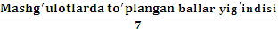
Mustaqil ta’lim: (10 soat) A’lo = 10-9; Yaxshi = 8.5-8; Qoniqarli = 7.5-6.
Umumiy ball =
2-joriy nazorat:
Amaliy mashg’ulot: (14 soat) A’lo = 10-9; Yaxshi = 8.5-7; Qoniqarli = 6.5-5.
Umumiy ball = 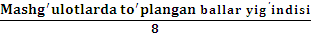
Mustaqil ta’lim: (8 soat) A’lo = 10-9; Yaxshi = 8.5-8; Qoniqarli = 7.5-6.
Umumiy ball =

Professor-o’qituvchi jurnalida talabalar bilimi va ishtirokini belgilash va baholash bo’yicha tavsiyalar:
Amaliy mashg’ulot
Kunlik a’lo baho = 10 dan 9 gacha;
Kunlik yaxshi baho = 8.5 dan 7 gacha;
Kunlik qoniqarli baho = 6.5 dan 5 gacha.
Mustaqil ta’lim
A’lo baho = 10 dan 9 gacha;
Yaxshi baho = 8.5 dan 8 gacha;
Qoniqarli baho = 7.5 dan 6 gacha.
Darsga qatnashgan, ammo baho olmagan = “+” ishorasi qo’yiladi;
Darsga kelmagan talabaga = 0.0 baho ya’ni “y” (yo’q) ishorasi qo’yiladi.

B A H O L A SH M E Z O N I

Fan bo‘yicha reyting jadvallari, nazorat turi, shakli, soni hamda har bir nazoratga ajratilgan maksimal ball, shuningdek joriy va yakuniy nazoratlarining saralash ballari haqidagi ma’lumotlar fan bo‘yicha birinchi mashg‘ulotda talabalarga e’lon qilinadi.
Fan bo‘yicha talabalarning bilim saviyasi va o‘zlashtirish darajasining Davlat ta’lim standartlariga muvofiqligini ta’minlash uchun quyidagi nazorat turlari o‘tkaziladi:

- Joriy nazorat (JN) - talabaning fan mavzulari bo‘yicha bilim va amaliy ko‘nikma darajasini aniqlash va baholash usuli. Joriy nazorat fanning xususiyatidan kelib chiqqan holda amaliy mashg‘ulotlarda og‘zaki so‘rov, test o‘tkazish, suhbat, nazorat ishi, kollekvium, uy vazifalarini tekshirish va shu kabi boshqa shakllarda o‘tkazilishi mumkin;

- Oraliq nazorat (ON) – ON ni o‘tkazish jarayono kafedra mudiri tomonidan tuzilga komissiya ishtirokida davriy ravishda o‘rgaib boriladi va uni o‘tkazish tartiblari buzilgan hollarda, ON natijalari bekor qilinadi hamda ON qayta o‘tkaziladi. ON semestr davomida o‘quv dasturining tegishli (fanning bir necha mavzularini o‘z ichiga olgan) bo‘limi tugallangandan keyin talabaning bilim va amaliy ko‘nikma darajasini aniqlash va baholash usulidir. ONning soni bir semestrda ikki martadan ko‘p o‘tkazilmasligi lozim.

- Yakuniy nazorat (YN) - semestr yakunida muayyan fan bo‘yicha nazariy bilim va amaliy ko‘nikmalarni talabalar tomonidan o‘zlashtirish darajasini baholash usuli. YAkuniy nazorat asosan tayanch tushuncha va iboralarga asoslangan “og‘zaki” shaklida o‘tkaziladi. Oliy ta’lim muassasasi rahbarining buyrug‘i bilan ichki nazorat va monitoring bo‘limi rahbarligida tuzilgan komissiya ishtirokida YN ni o‘tkazish jarayoni muntazam ravishda o‘rganib boriladi va uni o‘tkazish tartiblari buzilgan hollarda, YN natijalari bekor qilinishi mumkin. Bunday hollarda YN qayta o‘tkaziladi. Talabaning bilim saviyasi, ko‘nikma va malakalarini nazorat qilishning reyting tizimi asosida talabaning fan bo‘yicha o‘zlashtirish darajasi ballar orqali ifodalanadi. Talabalarning semestr davomidagi o‘zlashtirish ko‘rsatkichi 100 ballik tizimda baholanadi.
Ushbu 100 ball baholash turlari bo‘yicha quyidagicha taqsimlanadi:
YN. - 30 ball, qolgan 70 ball esa - JNga 40 ball, ONga 30 ball qilib taqsimlanadi.
Ball | Baho | Talabalarning bilim darajasi
86-100 | A’lo | Xulosa va qaror qabul qilish, ijodiy fikrlay olish, mustaqil mushohada yurita olish, olgan bilimlarini amalda qo‘llay olish, mohiyatini tushuntirish, bilish, aytib berish, tasavvurga ega bo‘lish.
71-85 | Yaxshi | mustaqil mushohada yurita olish, olgan bilimlarini amalda qo‘llay olish, mohiyatini tushuntirish, bilish, aytib berish, tasavvurga ega bo‘lish.
55-70 | Qoniqarli | mohiyatini tushuntirish, bilish, aytib berish, tasavvurga ega bo‘lish.
0-54 | Qonqarsiz | Aniq tasavvurga ega bo‘lmaslik, bilmaslik.

(Izoh: Mustaqil ta’lim topshiriqlariga berilgan ballar joriy nazoratlar ballarigaqo’shiladi.)
Talabaning fan bo‘yicha bir semestrdagi reytingi quyidagicha aniqlanadi.
R= ( V* O’) / 100
bu yerda:
V– semestrda fanga ajratilgan umumiy o‘quv yuklamasi (soatlarda);
O’– fan bo‘yicha o‘zlashtirish darajasi (ballarda).

Fan bo‘yicha joriy va oraliq nazoratlarga ajratilgan umumiy balning 55 foizi saralash ball hisoblanib, ushbu foizdan kam ball to‘plagan talabalar yakuniy nazoratga kiritilmaydi.
Semestrda fan bo‘yicha joriy va oraliq nazoratlarga ajratilgan umumiy 70 balning 55% (39 ball) saralash bali hisoblanib, ushbu foizdan kam (0-38) ball to‘plagan talabalar yakuniy nazoratga kiritilmaydi.
Izoh: Semestrda yakuniy nazorat uchun saralash bali yo‘q. Masalan, joriy va oraliq nazoratlarda talabaning to‘plagan bali 54 bo‘lsa, u yakuniy nazoratda 1 ball olgan taqdirda ham talaba fanni o‘zlashtirgan hisoblanadi. Joriy va oraliq nazoratlarning har biriga alohida saralash bali belgilanmagan.
Joriy va oraliq nazorat turlari bo‘yicha 55 va undan yuqori balni to‘plagan talaba fanni o‘zlashtirgan deb hisoblanadi va ushbu fan bo‘yicha yakuniy nazoratga kirmasligi mumkin ya’ni bu talabaning ixtiyorida bo‘ladi.
Talabaning semestr davomida fan bo‘yicha to‘plagan umumiy bali har bir nazorat turidan belgilangan qoidalarga muvofiq to‘plagan ballari yig‘indisiga teng.

- YN kalendar tematik rejaga muvofiq dekanat tomonidan tuzilgan reyting nazorat jadvallari asosida o‘tkaziladi. YN semestrning oxirgi 2 haftasi mobaynida o‘tkaziladi.
- JN nazoratlarda saralash balidan kam ball to‘plagan va uzrli sabablarga ko‘ra nazoratlarda qatnasha olmagan talabaga qayta topshirish uchun, navbatdagi shu nazorat turigacha, so‘nggi joriy va oraliq; nazoratlar uchun esa yakuniy nazoratgacha bo‘lgan muddat beriladi.
- Talabaning semestrda JN bo‘yicha to‘plagan ballari ushbu nazorat turlari umumiy balining 55 foizidan kam bo‘lsa yoki semestr yakuniy joriy, oraliq va yakuniy nazorat turlari bo‘yicha to‘plagan ballari yig‘indisi 55 baldan kam bo‘lsa, u akademik qarzdor deb hisoblanadi.
- Talaba nazorat natijalaridan norozi bo‘lsa, fan bo‘yicha nazorat turi natijalari e’lon qilingan vaqtdan boshlab bir kun mobaynida fakultet dekaniga ariza bilan murojaat etishi mumkin. Bunday holda fakultet dekanining taqdimnomasiga ko‘ra rektor buyrug‘i bilan 3 (uch) a’zodan kam bo‘lmagan tarkibda apellyasiya komissiyasi tashkil etiladi.
- Apellyasiya komissiyasi talabalarning arizalarini ko‘rib chiqib, shu kunning o‘zida xulosasini bildiradi.
- Baholashning o‘rnatilgan talablar asosida belgilangan muddatlarda o‘tkazilishi hamda rasmiylashtirilishi fakultet dekani, kafedra muduri, o‘quv-uslubiy boshqarma hamda ichki nazorat va monitoring bo‘limi tomonidan nazorat qilinadi.
TALABALAR ORALIQ NAZORATDAN TO‘PLAYDIGAN BALLARNING
NAMUNAVIY MEZONLARI
№ | N a z o r a t k o‘ r s a t k i c h l a r i | ON ballari
№ | N a z o r a t k o‘ r s a t k i c h l a r i | Yuqori  ball | ON-1
 | Darsga qatnashganlik va o‘zlashtirish darajasi. Amaliy mashg‘ulot-lardagi faolligi. Amaliy mashg‘ulot daftarining yuritilishi va holati. | 10 | 10
 | Talabalarning mustaqil ta’lim topshiriqlarini o‘z vaqtida va sifatli bajarishi va o‘zlashtirishi. | 10 | 10
 | Og‘zaki savol-javoblar, kollokvium va boshqa nazorat turlari natija-lari bo‘yicha. | 10 | 10
 | Jami ON ballari : | 30 | 30

TALABALAR JORIY NAZORATDAN TO‘PLAYDIGAN BALLARNING
NAMUNAVIY MEZONLARI

№ | N a z o r a t k o‘ r s a t k i c h l a r i | JN ballari
№ | N a z o r a t k o‘ r s a t k i c h l a r i | YUqoriball | JN-1 | JN-2
 | Darsga qatnashganlik va o‘zlashtirish darajasi. Amaliy mashg‘ulotlardagi faolligi. Amaliy mashg‘ulot daftarining yuritilishi va holati. | 12 | 6 | 6
 | Mustaqil ta’lim topshiriqlarining o‘z vaqtida va sifatli bajarish, o‘zlashtirish darajasi. | 12 | 6 | 6
 | Og‘zaki savol-javoblar, kollokvium va boshqa nazorat turlari natijalari bo‘yicha. | 16 | 8 | 8
 | Jami: JN ballari | 40 | 20 | 20

Foydalanilgan adabiyotlar
Asosiy adabiyotlar
1. McCarthy, M. and O’Dell, F., Redman, S. English Vocabulary in Use (intermediate and upper) Cambridge:
CUP (3rd edition) UK, 2012
2. Malcolm Mann, Steve Taylore-Knowles Destination (book 3 & 4) Macmillan Education UK, 2013
3. McCarthy, M. Discourse Analysis for Language Teachers. Cambridge: CUP. UK, 2009

Қўшимча адабиётлар
1. Мирзиёев Ш.М. Эркин ва фаровон демократик Ўзбекистон давлатини биргаликда барпо этамиз. Тошкент, “Ўзбекистон” НМИУ, 2017. – 29 б.
2. Мирзиёев Ш.М. Қонун устуворлиги ва инсон манфаатларини таъминлаш юрт тараққиёти ва халқ фаровонлигининг гарови. “Ўзбекистон” НМИУ, 2017. – 47 б.
3. Мирзиёев Ш.М. Буюк келажагимизни мард ва олижаноб халқимиз билан бирга қурамиз. “Ўзбекистон” НМИУ, 2017. – 485 б.
4. Ўзбекистон Республикаси Президентининг 2017 йил 7 февралдаги “Ўзбекистон Республикасини янада ривожлантириш бўйича ҳаракатлар
стратегияси тўғрисида” ги ПФ-4947-сонли Фармони.
- Ўзбекистон Республикаси қонун ҳужжатлари тўплами, 2017 й., 6-сон, 70-модда
6. Мирзиёв Ш.М. Танқидий таҳлил, қатъий тартиб-интизом ва шахсий жавобгарлик – ҳар бир раҳбар фаолиятининг кундалик қоидаси бўлиши керак. Ўзбекистон Республикаси Вазирлар Маҳкамасининг 2016 йил якунлари ва 2017 йил истиқболларига бағишланган мажлисидаги Ўзбекистон Республикаси Президентининг нутқи. // Халқ сўзи газетаси. 2017 йил 16 январь, №11.
7. Ўзбекистон Республикаси Конституцияси – Т.: Ўзбекистон, 2014. – 46 б.

Qo’shimcha adabiyotlar
1. Elaine Walker, Steve Elsworth (2000) Grammar Practice for Upper Intermediate Students, Edinburg, Longman
2. GuisiCavellaro (2002) Exploring Grammar in Context, Cambridge, CUP
3. Jay Maurere, (2006) Focus on Grammar 4 (An Integrated Skills Approach), Pearson, Longman
4. Jay Maurere, (2006) Focus on Grammar 5 (An Integrated Skills Approach), Pearson, Longman
5. Michael Swan, David Baker, (2008) Grammar Scan, Oxford, OUP
6. Ruth Gairns, Stuart Redman, (2009) Oxford Word Skills, Oxford, OUP

Internet saytlari

1. www.teachingenglish.org.uk
2. www.onestopenglish.com
3. www.businessenglishonline.net
4. www.elgazette.com
5. www.tesol.org
6. www.tefl.com
7. www.teachertrainingvideos.com
8. www.learnenglish.org.uk
9. www.educationuk.org
10. www.bbc.co.uk\worldservice\learningenglish
11. www.channel4.com\learning
12. www.better-english.com\exerciselist.html
13. www.bbc.co.uk\worldservice\learningenglish\business\index.shtml
14. www.englishclub.com\index.htm
15. education.leeds.ac.uk\edu-mwe/eltwww.htm
16. www.Grammarly.com/Grammar
17. www.macmillanenglish.com/readers

Izoh. Modullarni o’qitishda axborot olish imkoniyatlaridan kelib chiqib, asosiy va qo’shimcha adabiyotlari ro’yxatiga o’zgartirishlar kiritilishi mumkin. Kommunikatsiya jarayonida har bir o’qituvchi yagona darslikka tayanib qolmasdan, internet materiallari elektron ta’lim bazasidan foydalanib modullar bo’yicha o’quv-materiallarni yangilab borish ko’zda tutiladi.

I-SEMESTER
LESSON 1- INRODUCTION TO THE COURSE
Vocabulary, Year 2
Introduction
Compulsory, 60 hours, semesters 3 and 4
Aims:
- to enlarge the range of students’ vocabulary
- develop students’ ability to recognise and use words in communication
- enhance students’ use of appropriate strategies for building and storing vocabulary
- to raise students’ awareness of the content of the course of vocabulary II.

Number of students: 16-18
Lesson focus: course content, assessment criteria, learning outcomes
Level: Intermediate / upper-intermediate
Materials: Vocabulary in use. Cambridge University Press, 1994.
Procedures
Inroduction (20 minutes)
Teacher introduces himself/herself. Students introduce themselves. T. tells students about Vocabulary in context for second-year students, its content, objectives, learning outcomes and assessment criteria. Students get handout 1 and read the requirements of the course.
Activity 1
Objective: to discuss the vocabulary process and its constituent parts
Time: 20 minutes
Materials: None
Procedure:
Teacher discusses with students the vocabulary process. Students answer the following questions:
What do you understand by vocabulary in context?
What does knowing a new word mean? What are the collocations?
What should you do when you come across new words?
What are the differences between word and phrase? What is Idiom?
How do you recognize the meaning of new word or set expression? etc.
Activity 2
Objective: to share the general aids to learn
Time: 35 minutes
Materials: Handout 2
Procedure:
Distribute handout 2. Ask students to look through Indicative contentand strategies:
Teacher asks students whether they have understood the criterias of the course.
Students work in pairs and disscuss.
Home assignment
Time: 5 min
Students should complete the network for the word CAT and add some other bubbles.

Handout 1
VOCABULARY IN CONTEXT
Objectives of the course:
By the end of Year 2 students will be able to:
• recognize word meaning in the context of topics of general personal and professional interest
• identify appropriate uses of words, phrases in topics of general personal and professional interest
• recognize and use pronunciation patterns of words relevant to the topics of general personal and professional interest they are familiar and not familiar with (stress, etc.)
• use resources (e.g. dictionaries, concordances, etc.) to explore the use of vocabulary in different contexts
• use idiomatic expressions and colloquialisms with an awareness of implied meaning and meaning by association
• convey finer shades of meaning precisely by using, with reasonable accuracy, a wide range of expressions to qualify statements and pinpoint the extent to which something is the case
• recognize and confidently choose the vocabulary appropriate to the context according to style, register, cultural appropriacy etc.

Handout 2
Indicative content
Lexical systems
• A wide range of idiomatic expressions and colloquialisms, appreciating shifts in style and register, use of equivalent terms for words without distracting the listener
• Slang and idiomatic usage, a variety of appropriate expressions to preface remarks in order to get the floor, or to gain time and keep the floor while thinking
• Lexical relationships - synonymy, antonymy, homonymy (e.g. knight – night, a record – to record), hyponymy (e.g. environmental problem – CO2 emissions, air pollution,etc)
• Lexical chunks
• Word fields (words relating to one topic area, e.g. environment)
• Set phrases and lexical chunks (e.g. phrasal verbs such as turn off and phrases such as to and fro, pros and cons)
• Varieties (e.g. autumn (BE) – fall (AE))
• Phrasal verbs (e.g. get on, end up, run out of, etc.)
• Word formation (e.g. employment, disillusion, ten-mile, five-year-old, etc.)
• Abbreviations (e.g. html, TESOL, ELT, etc.)
• Collocations (e.g. renewable energy, to conserve energy, etc also nouns, adjectives and verbs + prepositions, e.g. effect on, dependant on, etc. rely on)
• Cognates and false cognates (e.g. decade, anecdote, etc.)
• Professional and academic terminology (e.g. language acquisition, hypothesis, etc. )
Strategies
• Use of concordances and other corpus-based resources
• Dictionary training (monolingual/bilingual, paper/electronic/on-line)
• Guessing meaning from context
• Different ways of learning (e.g. learning by heart, setting daily targets, learning by association, mnemonics, etc.)
Approaches to teaching and learning
• Text-based tasks for inferring meaning of vocabulary from context
• Task-based activities for exploring and using vocabulary in context
• Awareness raising activities
• Dictionary research activities
• Corpus-based tasks (exposing students to the ways vocabulary is used in different contexts)

Learning outcomes
Students will have developed:
• a good command of idiomatic expressions and colloquialisms with an awareness of implied meaning and meaning by association
• ability to convey finer shades of meaning precisely by using, with reasonable accuracy, a wide range of expressions to qualify statements and pinpoint the extent to which something is the case
• their active and passive vocabulary on the topics dealt with during Year 2.
• their ability to explore the peculiar use of vocabulary in different contexts through corpora.
• a range of effective strategies for guessing, storing and recalling lexis.

SAMPLE TASKS
1. Banked gap filling
Read the text below and fill in the gaps 1-5 using the words in the box. There are more words than you need. There is an example (0) at the beginning of the text.
a) another | b) at | c) extra | d) though
e) to | f) too | g) wonderful | h) wondering

Dear Harry,
Since I won’t be able to send you (0) ___a___ letter soon, happy birthday. I am having a great time here with Viktor (1) ______ his house, I hope you are doing well with your aunt and uncle. Even (2) ______ I’ve been with Viktor, I have been doing a lot of thinking, especially about what Dumbledore said last year. Since You-Know-Who (most wizards were (3) ______ afraid to use Voldemort’s real name, so they said ‘You-Know-Who’ instead) is back, you’ll have to be (4) ______ careful since you do seem to run into him often. I’ve also been (5) ______ about what the jobs are that Dumbledore sent everyone to do. I guess we’ll find out this September.
Sincerely,
Hermione
Key: 1b, 2d, 3f, 4c, 5h
Focus: this type of task focuses on student’s knowledge of vocabulary items from the vocabulary list. The strategy that students apply in this task is recognition of the word which should be used in the given context: deciding whether the word suits the gap semantically (meaning) and grammatically (form).
2. Multiple choices
Read the text below. Then circle the appropriate letter (a, b, c or d) for each gap in the text. There is an example at the beginning (0).
Dear Harry,
Since I won’t be able to send you (0) ___c___ letter soon, happy birthday. I am having a great time here with Viktor (1) ______ his house, I hope you are doing well with your aunt and uncle. Even (2) ______ I’ve been with Viktor, I have been doing a lot of thinking, especially about what Dumbledore said last year. Since You-Know-Who (most wizards were (3) ______ afraid to use Voldemort’s real name, so they said ‘You-Know-Who’ instead) is back, you’ll have to be (4) ______ careful since you do seem to run into him often. I’ve also been (5) ______ about what the jobs are that Dumbledore sent everyone to do. I guess we’ll find out this September.
Sincerely,
Hermione
0 a) other b) none c) another d) neither
1 a) at b) in c) on d) to
2 a) since b) though c) for d) as
3 a) moreover b) besides c) else d) too
4 a) extra b) added c) spare d) farther
5 a) wondered b) wonderful c) wondering d) wonder
Key: 1a, 2b, 3d, 4a, 5c
Focus: this type of task focuses on student’s knowledge of vocabulary items from the options. The strategy that students apply in this task is recognition of the word which should be used in the given context: deciding whether the word suits the gap semantically (meaning) and grammatically (form).
3. Open gap filling
Read the text below. Some words are missing from the text. Use only one word to complete each gap. There is an example at the beginning (0).
Dear Harry,
Since I won’t be able to send you (0) _another_ letter soon, happy birthday. I am having a great time here with Viktor (1) ______ his house; I hope you are doing well with your aunt and uncle. Even (2) ______ I’ve been with Viktor, I have been doing a lot of thinking, especially about what Dumbledore said last year. Since You-Know-Who (most wizards were (3) ______ afraid to use Voldemort’s real name, so they said ‘You-Know-Who’ instead) is back, you’ll have to be (4) ______ careful since you do seem to run into him often. I’ve also been (5) ______ about what the jobs are that Dumbledore sent everyone to do. I guess we’ll find out this September.
Sincerely,
Hermione
Key: 1 at, 2 though, 3 too, 4 extra/more/super, 5 wondering/thinking
Focus: this type of task focuses on student’s ability to recall the words. The strategy that students apply in this task is recalling the word which should be used in the given context from their memory and deciding whether the word suits the gap semantically (meaning) and grammatically (form).
4. Word formation
Read the text below. Some words are missing from the text. Change the words in the brackets to complete each gap. Write only one word on each line. Spelling is important in this task; the answer must contain no spelling errors to be accepted as correct. There is an example at the beginning (0).
Dear Harry,
Since I won’t be able to send you another letter soon, happy birthday. I am (0) __having_ (have) a great time here with Viktor at his house, I hope you are doing well with your aunt and uncle. Even though I’ve been with Viktor, I have been doing a lot of (1) ______ (think), especially about what Dumbledore said last year. Since You-Know-Who (most wizards were too afraid to use Voldemort’s real name, so they said ‘You-Know-Who’ instead) is back, you’ll have to be extra (2) ______ (care) since you do seem to run into him often. I’ve also been wondering about what the jobs are that Dumbledore sent everyone to do. I guess we’ll find out this September.
Sincerely,
Hermione
Key: 1 thinking, 2 careful
Focus: this type of task focuses on student’s knowledge of form and use of vocabulary items. The strategy that students apply in this task is deciding which from of the word suits the gap semantically (meaning) and grammatically (form).

5. Matching
(Synonyms/antonyms, words/set phrases/idioms/phrasal verbs with their definitions, varieties, abbreviations, level of formality, text analysis)
Read the text and find the words/phrases which mean:
- returned __________
- meet unexpectedly __________
- learn something new __________
Dear Harry,
Since I won’t be able to send you another letter soon, happy birthday. I am having a great time here with Viktor at his house, I hope you are doing well with your aunt and uncle. Even though I’ve been with Viktor, I have been doing a lot of thinking, especially about what Dumbledore said last year. Since You-Know-Who (most wizards were too afraid to use Voldemort’s real name, so they said ‘You-Know-Who’ instead) is back, you’ll have to be extra careful since you do seem to run into him often. I’ve also been wondering about what the jobs are that Dumbledore sent everyone to do. I guess we’ll find out this September.
Sincerely,
Hermione
Key: 1 is back, 2 run into, 3 find out
Focus: this type of task focuses on student’s knowledge of vocabulary items used in the text. The strategy that students apply in this task is finding the words with similar meanings used in the text.
TOPIC 1- UZBEKISTAN AND THE WORLD
LESSON 2- UZBEKISTAN
SUBTOPIC: UZBEKISTAN
LEVEL: INTERMEDIATE
TIME: 80 min
AIMS:
-to extend understanding of lexis connected to the history of the Republic
-to improve understanding of pronunciation information given in a dictionary
-to use expressions of certainty when discussing events
MATERIALS TO UNDERSTAND:
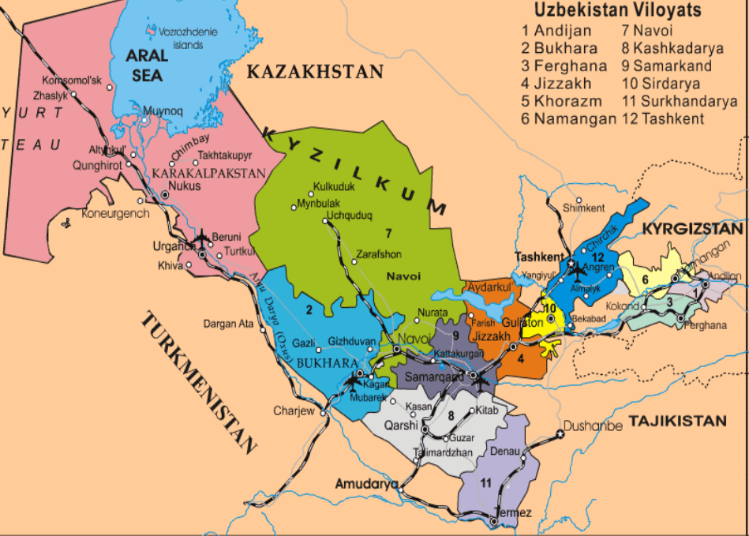

Read and understand the general information about the Republic of Uzbekistan (while reading pay attention to the underlined words).
Location and geography
The Republic of Uzbekistan the ‘land of the Uzbeks' lies in the heart of Asia, between the two major rivers of Central Asia, the Syr Darya (Jaxartes) and the Amu Darya (Oxus), in the territory known since ancient times as Bactria, Maverannahr (the land beyond the river), and later on as Turkestan. Uzbekistan forms the very centre of ex-Soviet Central Asia, for it alone borders on each of the new republics - Kazakhstan to the north, Kyrgyzstan and Tajikistan to the east and southeast, Turkmenistan to the southwest, as well as Afghanistan to the south.
Administratively the republic consists of the republic of Karakalpakistan (Capital - Nukus town territory - 166, 59 thousand sq.km. Population - 1551, 9 thousand people) and 12 regions (Andijan, Bukhara, Jizzakh, Kashkadarya, Navoi, Namangan, Samarkand, Surkhandarya, Sirdarya, Tashkent, Ferghana, Khorezm).
Uzbekistan's blend of desert, steppe, oases and river valleys places it at the heart of the complex interaction of nomadic culture and oasis settlement that patterns the history of Central Asia. Most of the territory of Uzbekistan is occupied by plains (near four fifth of the territory). One of the main is the Turanian plain (lowland).
There is one of the largest deserts of the world - the Kizilkum desert on the north of central part of the territory of Uzbekistan. In the east and northeast of the country are situated spurs of Tien - Shan and the Pamirs, here is the highest spot of the country (4 643 m).


Climate
Uzbekistan is a dry country aptly termed ‘the sunny republic', as every year brings over 300 days of sunshine and 300 millimeters (12 inches) of rainfall. The climate is classified as continental, with hot summers and cool winters. Summer temperatures often surpass 40 degrees above zero; winter temperatures average about minus 8 degrees, but may fall as low as low as minus 30.
History
Rich archaeological remains in the area preserve an intriguing mix of Hellenistic, Buddhist and Scythian influences in the laconic desert castles of Khorezm and Bactria and trace a development to the rich Sogdian palaces and wall paintings of Varakhsha and Afrosiyab. But it was the arrival of Islam in the eighth century and its alien synthesis of styles that transformed the face of Central Asia as much as its
soul. The most powerful Kushan Empire and the kingdom of Seleucids, the Parthian Kingdom and the kingdom of Kwarazm, the state of Samanids and Tamerlane, the Bukhara Emirate, Khiva and Kokand Khanates once flourished in this region. The cities of Samarkand and Bukhara served as major centers of trade and enlightenment on the crossroads of the Great Silk Road linking the civilizations of the East and the West. The route took its name from silk, the commodity most in demand in Europe from China during the Roman period.

Economy
In addition to beautiful landscapes and great history, Uzbekistan is also the world's fourth - largest cotton nation, world's seventh – largest gold producer and harbors significant reserves of oil and natural gas, as well as uranium, silver, copper, zinc, coal and lead. Other mainstays of Uzbek economy include fruit and vegetables, animal husbandry and textiles, but it is the republic's mineral wealth that most excites foreign investors.

The political system
The political system of Uzbekistan is based on its Constitution in accordance to which the highest legislative body is a bicameral parliament Senate and Oliy Madjlis (Supreme Council). The President who heads both the State and the Government is elected for seven years by universal suffrage through direct ballot

TASK 1: Learn the definitions of the following expressions
➢ heart of Asia - the largest world's continents, constituting nearly one third of the land mass, lying entirely north of the equator except for some Asian islands.

➢ the land beyond the river - the unknown large natural stream of water flowing in a channel to the sea, a lake, or another river...

➢ alone boarders - having no one else present; a line separating two countries, administrative divisions, or other areas...

➢ complex interaction - consisting of many different and connected parts with reciprocal action or influence...

➢ oasis settlement – a pleasant or peaceful area with the establishment of a new region; colonization

➢ highest spot - the most enjoyable or significant part of an experience or period of time

➢ an intriguing mix - arousing great interest or curiosity

➢ laconic desert – suitable or comfortable place to settle

➢ wall paintings - a painting made directly on a wall, such as a fresco or mural

➢ alien synthesis - the combination of components belonging to a foreign country...

➢ enlightenment on the crossroads - the action of enlightening or the state of being enlightened on the road that crosses another road

➢ significant reserves - important supply of a commodity not for immediate use but available if required...

➢ animal husbandry - the science of breeding, and caring for farm animals

➢ a bicameral parliament- (of a legislative body) having two chambers

TASK 2: How well do you know your country? Write the name of a city, town, and village or island which...
1.______________________________ is situated in the middle of your country.
2.______________________________ is built on the slopes of a mountain.
3.______________________________ is located on the coast.
4. ______________________________stands on a cape or peninsula.
5. ______________________________ is built on the edge of a river or lake.
6. ______________________________is a two-hour journey by car or bus from the capital.
7. ______________________________is a short distance off the coast.
8. ______________________________is about 10 miles (approximately 16 kilometres) from your home town

HOME TASK
Choose the right word expression for the given definitions
➢ - the most enjoyable or significant part of an experience or period of time

➢ - arousing great interest or curiosity

➢ - the unknown large natural stream of water flowing in a channel to the sea, a lake, or another river...

➢ - the action of enlightening or the state of being enlightened on the road that crosses another road
➢ - having no one else present; a line separating two countries, administrative divisions, or other areas...

➢ - a pleasant or peaceful area with the establishment of a new region; colonization
➢ - the science of breeding, and caring for farm animals

➢ - a painting made directly on a wall, such as a fresco or mural

➢ - the combination of components belonging to a foreign country...

➢ - important supply of a commodity not for immediate use but available if required...

➢ - (of a legislative body) having two chambers

➢ - the largest world's continents, constituting nearly one third of the land mass, lying entirely north of the equator except for some Asian islands.

➢ - consisting of many different and connected parts with reciprocal action or influence...

➢ - suitable or comfortable place to settle

A. the heart of Asia
B. the land beyond the river
C. alone boarders
D. complex interaction
E. oasis settlement
F. highest spot
G. an intriguing mix
H. laconic desert
I. wall paintings
J. alien synthesis
K. enlightenment on the crossroads
L. significant reserves
M. animal husbandry
N. a bicameral parliament

TOPIC 1- UZBEKISTAN AND THE WORLD
LESSON 3- GLOBALIZATION
SUBTOPIC: WHY TEACH GLOBALIZATION?
LEVEL: INTERMEDIATE
TIME: 80 min
AIMS:
- to extend understanding of lexis connected to globalization
- to improve understanding of pronunciation information given in a dictionary

MATERIALS TO UNDERSTAND: Reading comprehension
WHY TEACH GLOBALIZATION?
Globalization is the movement and integration of goods and people among different countries. There are advantages and disadvantages to globalization, all of which have economic, social, political, and cultural impacts.Globalization is an umbrella term for a complex series of economic, social, technological, cultural and political changes across the globe. It is a process of increasing interdependence and interaction among people, companies, and governments of different nations, driven by international trade and made possible by innovations in information technology.
Some argue that globalization allows poor countries and their citizens the opportunity to raise their standards of living, encourage democracy and embrace multiculturalism. Others claim that globalization has simply allowed Western corporations to overwhelm world markets at the expense of small businesses, local cultures, traditions and values. The promotion and resistance of globalization has therefore taken shape at both a popular and governmental level, however, such efforts can only hope to steer globalization, not alter it. The convergence of economics, culture and politics is happening around the globe. While thoughtful, deliberate, and innovative leadership is necessary to help shape globalization, the process itself is inevitable.
Globalization has effects on the environment, culture, political systems, economic development and prosperity, and on human physical well-being in societies around the world. To truly comprehend the interconnected nature of a globalized world; to truly understand the consequences of our foreign policy choices; to truly understand the new face of the world - citizens of all nations need to understand how globalization works and the policy choices we are facing.
TASK 1: Find the definition with its correct word.

Globalization (n) - the process by which businesses or other organizations develop international influence or start operating on an international scale
Encourage (v) – to give support, confidence, or hope to (someone), stimulate the development of (an activity, state, or belief)
Interdependence (n) – the dependence between two or more people, groups, or things
Overwhelm (v) - (ошеломлять, поражать, потрясать) bury or drown beneath a huge mass of something
Claim (v) - state or assert that something is the case, typically without providing evidence or proof
Steer (v) - guide or control the movement of smth
Alter(v) - change in character or composition, typically in a comparatively small but significant way; to make or become different in some respect; change
Convergence (n) - the process or state of converging deliberate (adj) - done consciously and intentionally
Inevitable (adj) - certain to happen; unavoidable

TASK 2: Explain the phrases with your own words or give the synonyms
the best of both world - the benefits of widely differing situations
at the same time set the world on fire - do something remarkable or sensational not for all the world (in a world of one’s own)
dead to the world - fast asleep

TASK 3: Move the nouns into the right sentences.
1. The alloy between England and France came close to breaking down many times during the nineteenth century.
2. The synthesis between England and Scotland is over 300 years old.
3. The company has ten directors who provide a blend of different expertise.
4. Brass is a well-known alliance of copper and zinc.
5. Water is a coalition of hydrogen and oxygen.
6. The plan is a unification of several earlier proposals.
7. The merger of Italy did not occur until the second half of the nineteenth century.
8. The company made its fortune by selling a popular union of coffee.
9. The proposed federation of the Liberal and Labour Parties in the election was cause for much ridicule.
10. As a result of the compound with the other company, Flax International became the largest in its field.

HOMETASK TASK: Find the definition with its correct word
Globalization (n) | done consciously and intentionally
Encourage (v) | bury or drown beneath a huge mass of something
Deliberate (adz) | state or assert that something is the case, typically without providing evidence or proof
Alter(v) | give support, confidence, or hope to (someone), stimulate the development of (an activity, state, or belief)
Steer (v) | dependence between two or more people, groups, or things
Interdependence  (n) | the process by which businesses or other organizations develop international influence or start operating on an international scale
Overwhelm (v) | the process or state of converging
Claim (v) | certain to happen; unavoidable
Convergence (n) | change in character or composition, typically in a comparatively small but significant way; to make or become different in some respect; change
Inevitable (adj) | guide or control the movement of
TOPIC 2- WORK AND BUSINESS
LESSON 4- EMPLOYMENT AND FINANCE
SUBTOPIC: EMPLOYMENT
LEVEL: INTERMEDIATE
TIME: 80 min
AIMS:
- to give practice in grammar
- to discuss opinions about grammatical items
- to enrich understanding skills through practice exersises

MATERIALS TO UNDERSTAND: Grammar comprehension
The use of articles
The definite article (the): The is used mainly with singular nouns:
1 When the listener/reader knows which noun we are talking about, either because it has been mentioned before or it is clear which one:
There is a new employment law on retirement ages. In my opinion, the law is unfair. I think the government needs to renew its economic policy.
2 When the speaker/writer qualifies a noun with information to make it definite:
You know, the minister who was sacked because he was taking bribes.
3 Where there is only one of something:
The world is suffering from this economic downturn.
4 With 'th e ... of ...’ and ‘the ... of a ... ’ (for definite noun phrases)
The rate of inflation is rising. I noticed the papers of a fellow commuter on the train.
5 With superlatives, with geographical features and weather, and with well-defined groups:
He is the hardest working employee in the company.
I couldn't get to work because of the fog.
The bankers have put this country into a state of crisis.

The indefinite article (a/an): A/an is used with singular nouns:
1 When the listener/reader does not know the thing we are referring to because it is mentioned for the first time or is unspecific/unimportant:
There is a new employment law on retirement ages. We need an assistant.
2 When using adjectives before a noun:
High taxation on the rich is a very unfair system.
3 When using quantities such as fractions and large numbers to mean 'one': a third, a million, a hundred
4 When we talk about one member of a group or class:
An employer must be aware of employment
law. (any employer)
He's a banker, (one of a job type]

No article is used:
1 When referring to a noun in general (this is common in academic writing). Usually the noun is
in the plural:
Jobs are essential if vou want to make money. Economics is an essential part of politics.
2 With uncountable nouns, when the noun is not a specific group:
Jobs are essential if vou want to make monev.
3 With most proper nouns (names):
She works for Gooqle. I have another bank account in Switzerland.
Note: These rules cover most article usage, but as so often in grammar, there are exceptions.

Practice exercises
Task-1 Complete the spaces with the, a, an or no article (-) and write the rule numbers.
1 Economic advisors to ______government warned against not regulating larger businesses.
Rule:_____________________________________________
2 I believe that there should be ______system to manage economic instability.
Rule:________________________________________________
3 ______inflation is a constant worry fo r______ employers. Rule:______ Rule:________________________________________________
4 _____ Toyota has one o f_______highest revenues for any company in Japan.
Rule:_______________________Rule:_________________________
5 Every company needs______good staff. Rule:____________________
6 My father is ______employment lawyer. Rule:____________________
7 ______world economy, although presently unstable, w ill soon recover. Rule:__________________________________________________

Grammar tip: Proper nouns or names, can sometimes take articles. The best way to decide is to think of whether the proper noun is a part of a group. If it is, then it may take the, e.g. the UN (a group of nations), the United States (a group of states), the Seychelles (a group of islands).

Task-2 Complete the spaces in the text below w ith the, a, an or no article (-).
(1)___ third of all employees in (2)____ UK see 'taking a sickie’ as an acceptable part of (3)___ work, nothing more than light-hearted flexibility with working hours, yet taking days off when not actually sick is costing (4)____economy (5)____ billions of pounds (6)___ year in (7)____ UK alone. As such, (8)____ reasons for these days off of work need to be addressed to counteract (9)____'sick culture’ embracing society. The reasons for these sick’ days are quite complex. One of (10)___ main reasons for this kind of absence is 'work fatigue’, (11)____fact that (12)____ people are bored with their jobs. As one leading professor states, 'jobs have become more fragmented and as such, people cannot give meaning to their work and feel alienated from their main roles. This can be seen by (13)____masses of people who are sitting at (14)____ workstation every day for seven or eight hours doing a job which is only one small part of a process.' Bringing back this kind of meaning into work could be (15)____difficult task, one which may not even be possible. However, (16)___ most cited reason for taking 'sick days' is (17)____ family commitments, such as childcare or illness within (18)___ family. This is an issue which can be addressed with such things as (19)___ flexible working hours and home working. Perhaps, if employers can be a bit more forward thinking in these areas, they will, in the long run, be (20)___ ones to benefit the most.

Task-3 Complete the sentences using words from the text in exercise 2.
1 Billions of pounds are lost through unjustified sick' days, and______________for this need to be looked at.
2 As much as a ___________ of workers see these sick days as acceptable.
3 Work fatigue is whenwith their work.
4 Changing people’s perspectives of their jobs might be a _______________
5 Problems w ith in ___________ are the most common reason for this kind of leave-taking.

HOME TASK: Learn and understand the use of three-word phrasal verbs
Phrasal verbs are not always composed of two words. Three-word phrasal verbs are composed of a verb and two particles: the first particle is normally an adverb, and the second a preposition. Like two-word phrasal verbs, three-word phrasal verbs are either separable or nonseparable:
I know it's been a long day, but do you feel up to playing tennis after dinner?
Jake always went in for fishing when he was a kid. It was nice to meet you, and I look forward to seeing you again.
I'm sorry I can't say yes about the motorcycle, but I have to go along with your mother's decision.
I've put up with these love handles long enough — next week I'm getting liposuction.
Mr. Baker tried to screw his ex-wife out of her share of the lottery prize.
You talk down to me like I'm some kind of idiot. Karen's nervous about the job interview.
She just wants to get it over with so she can stop worrying about it.

TOPIC 2- WORK AND BUSINESS
LESSON 5- GETTING A JOB
SUBTOPIC: CHOOSE AN EMPLOYEE
LEVEL: INTERMEDIATE
TIME: 80 min
AIMS:
- to give practice in reading and writing for information and argument
- to discuss their opinions about this topic
- to enrich understanding skills


MATERIALS TO UNDERSTAND: Reading comprehension
EMPLOYMENT
Conversation Starters: It’s not always easy to get a good job, but we have to make an effort to get the best job for us. (Talk about getting a job using the sentences below to get started).
At what age do people usually start working in your country?
When do people usually retire (finish their whole career) in your country?
How do people start looking for a job in your country? (What do they do first?)
What kind of work do you like to do?
What kind of people do you like to work with?
What is the typical work week in your country? (How many hours per week?)
Do you like to do overtime work (for extra pay, of course!) and other extra projects?
Is it easy right now to find a job? Why or why not?
What are the most "prestigious" (giving people respect) jobs in your country?

Getting a job is a very hard period in the life of most people. Companies choose an employee from hundreds of candidates according to special rules, that's why there're special 'typical' factors, influencing on employer's (работодатель) choice. Among such factors are: age, experience, family background and marital status, personality and references. If you're to go to an interview tomorrow, sleep well before it and don't forget your CV at home - is the basic rule. Moreover, there're some recommendations, which can help you, for example, to read annual report, or company newspaper of the company to show your understanding of the corporate strategy on the interview. What's more, you should choose corresponding dress code for the interview. Even such advices are to help you make a good impression; some companies don't want to hire a man, who follows every advice. To illustrate this, I can quote Artemiy Lebedev, the most famous Russian web-designer: "If you enclose a standard stupid resume, written by the rules of American bureaucracy, we would delete it immediately after receiving. If your CV is composed according to all rules, we wouldn't choose you, as we might think, that your profession is to acquire a job". After getting a job, you may have some unexpected troubles with boss, too: e.g. if you dye your hair or wear something not appropriate. The best solution of such situation is to ask a trade union for advice, which can always help you in your fight with an employer. Of course, if you affect company discipline not coming in time or working badly, your dismissal wouldn't be unfair. To conclude, I can say that it is sometimes hard not only to get a job, but also to work in the staff, and if you don't want to be laid off, you should follow company rules, it is a must.

TASK 1: Fill in the passage. (Try your memory!)
Getting a job is ………………………….in the life of most people. Companies choose …………….from hundreds of candidates according to……………., that's why there're ……………'typical' factors, influencing on ……… choice. Among such factors are: age, …………, family background and………………., personality and…………. If you're to go to an interview…………., sleep well before it and don't …………..your ……………….- is the basic rule. ……….….., there're some recommendations, which ……………..you, for example, to read annual report, or ………………….of the company to show your ………………of the corporate strategy on the…………. What's more, you …………..choose corresponding dress code for the…………….. Even such ………….are to help you make a good impression; some ……………..don't want to hire a man, who ……………..every advice. To illustrate this, I can …………….Artemiy Lebedev, the most famous Russian web-designer: "If you …………a standard stupid……………, written by the rules of American bureaucracy, we would …………….it immediately after receiving. If your CV is ……………according to all rules, we wouldn't ………….you, as we might think, that your …………..is to acquire a job". After getting a job, you …………….some unexpected …………….with boss, too: e.g. if you ………..your hair or wear …………..not appropriate. The best …………of such situation is to ask a …………………...for advice, which can ………………help you in your fight ………..an employer. Of course, if you ………………discipline not coming in time or …………….badly, your dismissal wouldn't be……….. To conclude, I can say that it is sometimes ……….not only to get a job, but also to work in the……….., and if you don't want to be laid off, you should follow………….., it is a………..

Discussion Questions: Now try to have longer English conversations using these "open-ended" questions about jobs and work. If you do not have a conversation partner, try to think of your own answers using complete sentences.

What can we do to be more "employable"? (How can we be more attractive to employers?)
Do you think women should work after getting married? Why or why not?
What do you think of a job with lots of meetings? Are meetings useful or a waste of time? What makes a "good" meeting?
How do you feel about working on evenings or weekends? Should this be against the law? Defend your answer!
How important is it to have a good boss? What makes a good boss?
What would be your "ideal" job? (The very best job you could imagine.)
For you, what would be the worst job you could imagine?

TASK 2: Put the words into correct order to make up questions
We to more do what be can "employable"? (Can to we more how attractive employers be?)
Think do you getting work should women after married? Not why why or?
Do you think lots what with of a job meetings? Useful are or a waste meetings of time? a makes what "good" meeting?
Do feel you working how on evenings about or weekends? be against the should law this? Defend your answer!
Have important it boss how is to a good? Makes boss good what a?
Would what be "ideal" your job? (The very best job you could imagine.)
You for, worst what be the job would could you imagine?

HOME TASK: Find out the correct definition of the following words

1. annual report | to get or gain
2. unfair | a person who applies for a job
3. marital status | A  person or organization that employs people
4. acquire | situation with regard to whether one is single, married, separated, divorced, or widowed
5. unexpected | curriculum vitae
6. laid off | a report presented by the directors of a company to its shareholders each year, containing the profit-and-loss account, the balance sheet, and details of the past year's activity
7. employer | to leave a job, usually because there is no more work to do
8. dismissal | an official notice of discharge from employment or service
9. candidate | not based on or behaving according to the principles of equality and justice
10. CV | not expected or regarded as likely to happen

TOPIC 2 - WORK AND BUSINESS
LESSON 6 – CAREER LADDER

SUB TOPIC: PREPARATION FOR SUCCESS
LEVEL: INTERMEDIATE
TIME: 80 min
AIMS:
- to give practice in thinking and conversing
- to learn phrasal verbs connected with the job request and career ladder
- to use expressions of getting job, moving up, leaving the company and life experiences
MATERIALS TO UNDERSTAND:
Think of these Ideas
"Always bear in mind that your own will to succeed is more important than any other thing."
-- Abraham Lincoln
"Success is getting what you want. Happiness is wanting what you get."
-- B. R. Hayden
"Success is a journey, not a destination."
-- Ben Sweetland
"All of us are born for a reason, but all of us don't discover why. Success in life has nothing to do with what you gain in life or accomplish for yourself. It's what you do for others."
-- Danny Thomas
"Success does not consist of never making mistakes but in never making the same one a second time."
-- George Bernard Shaw
"A strong, positive self-image is the best possible preparation for success."
-- Joyce Brothers.
"Failure is success if we learn from it."
-- Malcolm S. Forbes
"True success is overcoming the fear of being unsuccessful."
-- Paul Sweeney
"Most people who succeed in the face of seemingly impossible conditions are people who simply don't know how to quit."
-- Robert Schuller
"The most important single ingredient in the formula of success is knowing how to get along with people."
ENRICH YOUR VOCABULARY
TASK1: Circle the correct word

TASK 2: Match to make sentences
TASK 3: Some nouns can be used to express condition. Complete these sentences 1-3 with one of the words from A, B or C.
1. Being able to drive is one of the________________ of the job of salesman.
A. prerequirements B. prerequisites C. prescriptions
2. Before you accept a job, it is important that you agree with the _____________ of the contract.
A. conditionals B. conditions C. conditioners
3. It is a __________________ of the university that you attend an interview.
A. requirement B. requisite C. requiem

HOME TASK: Match sentences 1-6 in box A with one of the sentences A-F in box B. Use the words in bold to help you.
1. Samantha is the assistant manager of a bank and she works from 8.30 to 5.30 every day.
2. Tracy works on the production line of a factory which makes cars. She uses a machine to spray paint onto the finished car parts.
3. Jane works for herself. She is a photographer. She works every day for about eight or nine hours.
4. Jeanette is a cleaner for a company in Birmingham, but she only works there for about three or four hours a day.
5. Claire has a powerful job in the personnel office of a large multinational company. She is responsible for employing new people and getting rid of those that the company doesn't want to employ anymore.
6. Marie works in the finance department of an international college in Oxford

A. She is a semi-skilled blue-collar worker in a manufacturing industry.
B. She is a self-employed and works full-time. She likes to describe herself as freelance.
C She is responsible for hiring and firing.
D. She calculates the wages, salaries, pension contributions and medical insurance contributions
of all the staff.
E. She is a full-time white-collar worker in a service industry.
F.She is an unskilled part-time employee.

TOPIC 2- WORK AND BUSINESS
LESSON 7 - BUSINESS AND FINANCE
SUB TOPIC: BUSINESS AND FINANCE
LEVEL: INTERMEDIATE
TIME: 80 MIN
-to give practice in applying for a job
-to discuss their opinions about the topic
-to use expressions of getting job, moving up, leaving the company and life experiences
MATERIALS TO UNDERSTAND:
Reading and listening comprehention
Bella has a job as a PA, Basically her role is to take charge of her boss, who is not much organised person, and make sure nothing goes wrong. She makes appointments for her boss and she makes sure he keeps his appointments. She spends a lot of time answering the phone and fielding telephone calls John his behalf. When her boss has to travel, she makes the reservations for him. When her boss has to give a presentation, she makes all the preparations that arc required, including making photocopies of any papers that he needs. She arranges meetings for him and she takes the minutes at the meetings. Bella is a very well-organised person. She keeps a record of everything she does at work and sets herself targets. She does her best to achieve her goals. Every morning she makes a list of everything she needs to do. Today the first thing on her list is ‘Hand in my notice! But she’s not going to take early retirement. She’s got a new job where she will be the boss and will have her own PA.

TASK 1: Complete the sentences with work, job or career
1 I took on too much………. last month and couldn’t finish it all.
2 At the peak of her……….she was managing a sales force of 200 people.
3 Daniel Robertson’s…….…. in education lasted almost four decades.
4 I have a very demanding………., but I enjoy it, nonetheless.
5 At the moment we are carrying out……..on the design of the new stadium.
6 The scandal ruined his….…. and he never worked in the stock market again.
7 I’m going to apply for a……… in a supermarket.
8 She had a long and brilliant……... in show business. At 20, she got her first steady………… in a small regional theatre, but it was in 1968 that her really took off when she was offered a part in a TV series.
TASK 2: Look at this job advert, then look at the shortlist of candidates below. Rank them in order of suitability for the job, from 1 (most suitable) to 3 (least suitable), and give your reasons
The Carlsson Group is looking for a Marketing Manager with relevant qualifications and at least five years' experience in sales and marketing. A competitive salary and generous benefits are available for the right candidate. You must have a good knowledge of current markets, be available to start work at short notice, and must be a good team player. This is a high-powered and fulfilling job for anyone wishing to embark on a career in senior management. The company wishes to fill the vacancy immediately.
Applicant |  | 1-3 | Reasons
 | Kevin Marsh, 21, justleft university with a degree in management. Likes working in teams, wants a satisfying job. Unemployed at the moment.
 | Nurdan Ozbek,35, worked in international marketing for seven years. Degree in Business, used to working under stress and meeting deadlines. One month’s notice required in present job.
 | Nuala Riley,28, six years’ experience as editor for a large publisher. Extremely adaptable, excellent relations with colleagues. Three months’ notice urequired.

STUDING BUSINESS COLLOCATIONS
Owing to the economic crisis, many small firms ceased trading, [closed their business].
There is cut-throat competition in the music industry these days [very severe competition].
Market forces have caused many factories to close as businesses move overseas [forces not influenced by government that decide price levels in an economy].
Business is booming for Internet-based travel companies as more people book travel online [business is doing extremely well].
Our company has put in a bid for the new leisure centre contract [offered to do the work for a particular amount of money].
TASK 3: Match the newspaper headlines 1-6 with the topics of the stories a-f.
1 BUSINESS GOES UNDER
2 STIFF COMPETITION FOR LOCAL FIRM
3 BUSINESS BOOMING IN THE AREA
4 JACKSON’S STRIKE SUCCESSFUL DEAL WITH JAPAN
5 ICE CREAM COMPANY TO BE FLOATED
6 PAPER COMPANY EXPECTED TO FLOAD
a) a company wins a promising new contract
b) a rival company is causing problems
c) a firm is going to sell shares for the first time
d) a company has ceased trading
e) a company may go out of business
f) Jocal companies' sales figures are looking good

HOME TASK: Choose the correct collocation.
1 Our company sets a high value I price / cost on after-sales service.
2 Competition to earn / win / achieve the contract was strong / stiff and hard.
3 You need a wide range of skills in order to work / run / go a successful business.
4 How long have you been doing / making / getting business with China for?
5 The annual takeover / overtake / turnover / overturn of our company is growing rapidly.
6 It’s my job to weigh / balance / add the budget.
7 We’ve put in a very competitive offer / bid / deal so I hope we'll go С the job.
8 We’ve been doing rapid/stiff / brisk business all morning.

TOPIC 3-ENVIRONMENT
LESSON 8-ENVIRONMENTAL PROBLEMS
SUB TOPIC: THE PROBLEM WITH CLIMATE CHANGE
LEVEL: INTERMEDIATE
TIME: 80 min
AIMS:
-to understand important causes of environmental problems and some solutions
-to extend understanding of grammar connected to environmental issues
-to use of subject + verb agreement in everyday speech


MATERIALS TO UNDERSTAND:
Grammar comprehension
Subject + verb agreement:
1 Uncountable nouns take singular verbs.
2 We use groups of people (the government, the team) + singular OR plural verbs.
Clouds form when water molecules evaporate The qovernment is/are buildina wind farms in into the air. the north of the country.
This/that, these/those
1 We use this/that + singular nouns and verbs. We use these/those + plural nouns and verbs.
2 We use this/that and these/those to refer back to objects already mentioned. They must agree with the noun already mentioned.
Tropical climates produce great biodiversity. These conditions are found mainlv near the equator.
In mv opinion this qovernment's record on protectina wildlife is not aood enouah.

Both/either/neither as a subject
1 We use both... and... + plural verbs.
2 We use either... or... and neither... nor... + singular or plural verbs. The verb form agrees with the second noun.
Both wind power and solar power are Either the aovernment or the car alternative forms of energy. manufacturers need to make carbon emission reduction their priority.

Each, every, all
1 We use each and every + singular noun and verb.
2 We use all + plural nouns and verbs.
All forms of energy cause some damaqe to Each/everv countrv has to aaree on the
the environment. climate change penalties for oil companies.

Quantifying expressions: The + general noun + of + specific noun. The verb agrees with the general noun NOT the specific noun.
The amount of Dollution has increased dramatically.
The number of pesticides in farminq is declining.
The quantities of chemicals in rivers have changed according to environmentalists.

Practice exercises
TASK 1: Decide on the correct form (singular or plural) of the verbs in brackets and complete the sentences 1-6.

1 Scientists at Oxford University________ (believe) that there are many different
solutions to the world's environmental problems.
2 Sunshine and water________ (be) both necessary for the growth of plants.
3 This new method of breeding disease resistant crops________ [have] been very
successful.
4 The frequency of storms on the west coast of South America________(change) with the movement of the Gulf Stream.
5 The varieties of tomato available as a result of genetically modified food processing [be] numerous.
6 In my opinion all these conferences________ [do] not help solve the issues of climate change.

TASK 2: Match the sentence halves in boxes A and B so that the subjects and verbs agree and the sentences are meaningful. You must make sure the sentence halves agree grammatically as well as in meaning.

A | B
1 A vast sum of money  2 Both time and money  3 Those energy companies  4 Every energy company in the EU | a were spent on developing the wind turbines.  b is increasing the cost of electricity and gas for  consumers,  c was spent on developing the wind turbines,  d are increasing the cost of electricity and gas for  consumers.

TASK 3: Complete the sentences 1-4 with words from the following text.
The problem with climate change
In general scientists agree that climate change is happening. However, the point that they disagree on is the speed at which it is happening. For example, Professor Jenkins and Dr Brody at Colombia University think that we are entering a period of rapid climate change, whereas some climatologists from UCLA are of the opinion that the speed of climate change is likely to peak by 2020 and then slow down for the remainder of the 21st century as emissions from developing nations stabilise. The fact that each group of scie ntists has a different opinion is difficult for people to comprehend and has an effect on the general public’s reactions to changes in the law related to climate change. Both governments and
scientists have tried to make the information on climate change accessible to everyone but because of its complexity this has not been possible.
1 Neither Professor Jenkins nor Dr Brody__________ that climate change is slowing down.
2 __________ have the view that climate change w ill speed up over the next few years.
3 Difference of opinion__________ for the general public to understand.
4 Due to the fact that climate change data is complex, th e __________ have not been able to make climate change data accessible to people.

HOME TASK: Read the following passage and answer the questions below, using only words from the text.
Ocean biodiversity
Both the levels of fish stocks and mammal biodiversity in the world's oceans have been declining in recent years as a result of overfishing and marine pollution. Yet new equipment and a return to more traditional ways of fishing have shown how this trend can be reversed. An example of this can be seen in the south Pacific where tuna fishermen have started to use deep sea nets to trawl the depths of the oceans in order to avoid catching and killing smaller fish. The amount of small fish caught with these nets has already been reduced in the south Pacific and fishermen in other oceans across the world are interested in exploring different techniques to minimize their impact on ocean biodiversity.
This is evident in the Gulf Stream where the seasonal warmth of the sea is an important factor in maintaining both quantity and diversity. A few fishing companies have been experimenting with monitoring chlorophyll levels of the Gulf Stream to identify areas which are likely to attract fish due to the increase in plankton generated by the increased chlorophyll levels. This makes the fishing companies more efficient and reduces their environmental impact by reducing
the amount of travel. In addition, scientists have been working on identifying the swimming channels of whales in the Atlantic to ensure that ships do not cross the channels and interfere with the whales’ communication. These scientists have discovered that disruption to the whales' communication channels from the noise of ships has a negative effect on their breeding patterns.
Every innovation in this area is useful for protecting the diversity of the oceans in the future. With scientists, conservationists and fishermen all working towards solutions, some progress-is being made in man’s relationship with the oceans’ inhabitants.
QUESTIONS 1-5
Complete the sentences with words from the passage. Use NO MORE THAN THREE WORDS for each answer.

1 Pollution and excess fishing have caused a decrease in amounts of____________marine diversity and stocks in the world’s seas.
2 The use of____________has caused a reduction in the quantity of small fish removed from the sea by the fishing industry.
3 Ocean temperature is ____________in making sure that the sea continues to have both variety and sufficient stocks of marine life.
4 According to experts, th e ____________is damaging to the reproduction habits of whales in the Atlantic Ocean.
5 In order to safeguard the oceans of the future and the variety of marine life that inhabits them, each creative idea____________.

TOPIC 3-ENVIRONMENT
LESSON 9-ENVIRONMENTAL PROBLEMS
SUB TOPIC: ENVIRONMENTAL PROBLEMS
LEVEL: INTERMEDIATE
TIME: 80 min
AIMS:
-to understand important causes of environmental problems and some solutions
-to extend understanding of lexis connected to environmental issues
-to take notes and retell information to others through global listening
MATERIALS TO UNDERSTAND:
Read the topic below and try to understand the main idea
Our planet Earth is only a tiny part of the universe, but nowadays it's the only place where we can live. People have lived on our planet for many years. They lived and live on different continents, in different countries. People depend on their planet, the sun, animals and plants around them. Environment is everything in the world around us that surround and affects all life on earth, including the air, food, water, plants, animals and others.
Environment is the place where we live. Since ancient time nature has served man, being the source of his life. For thousands of years people lived in harmony with environment and it seemed to them that natural riches were unlimited. But man's interference in nature began to increase with the development of civilization. Our ecology becomes worse and worse with every new day. Many species of animals and birds are disappearing nowadays. People destruct wildlife, cut down trees to make furniture. They forget that people can't live without trees and plants, because they fill air with oxygen.
There are a lot of ecological problems. The most serious ecological problems are: noise from cars and buses; destruction of wildlife and countryside beauty; shortage of natural resources; the growth of population; pollution in its many forms. Water is everywhere, but there is no ocean or sea which is not used as a dump. Many rivers and lakes are poisoned too. Fish and reptiles can't live in them. People can't drink this water. So we have to clean the water environment. Another problem is air pollution. Air pollution influents the health of people. For example: ultraviolet radiation from the sun can cause skin cancer. Normally the ozone layer in the atmosphere protects us from such radiation, but if there are holes in the ozone layer ultraviolet radiation can get to the earth. Many scientists think that these holes are the result of air pollution. Also we have problem with nuclear pollution. Nuclear pollution cannot be seen but its effect can be terrible. To make air clear clean again we need good filters at nuclear power stations, at factories, in cars and buses. Another problem is growth of population. They don't have enough places to live. They need more water, more food. So it is the reason of the shortage of the natural resources. It is very difficult to solve this problem. Also one of the most serious problems is greenhouse effect. It works like this: sunlight gives us heat. Some of the heat warms the atmosphere and some of the heat goes back into space. Nowadays the heat can't go into space. That's why winter and summer temperatures in many places have become higher. If the temperature continues growing up the snow on the mountains and ice will melt, so the most of the earth will be under water.

Target Words

1. anticipate | 6. flood
2. catastrophic | 7.impact
3. collide | 8. persevere
4. eruption | 9. plunge
5.unleash | 10. famine

Definitions and Samples
1. anticipate v. To expect; to sense something before it happens. By placing sensors in earthquake-prone areas, scientists can anticipate some tremors in time to warn the public.
2. catastrophic adj. Extremely harmful; causing financial or physical ruin. The architect died in a catastrophic elevator accident.
3. collide v. To come together with great or violent force. As usual, their holiday was ruined when their in-laws’ views on politics collided with their own.
4. eruption n. A sudden, often violent, outburst. The eruption of Mount St. Helens in 1980 caused 57 deaths and immeasurable change to the face of the mountain. Usage tips Eruption is often followed by an of phrase.
5. famine n. Severe hunger; a drastic food shortage. The potato famine in Ireland in the mid-nineteenth century caused large numbers of Irish people to emigrate to America.
6. flood n. An overflowing of water; an excessive amount. The constant rain and poor drainage system caused a flood in town. The political party sent out a flood of letters criticizing their opponents.
7. impact n. A strong influence. The speech about the importance of education made an impact on me. Usage tips Impact is usually followed by on or of.
8. persevere v. To keep going, despite obstacles or discouragement; to maintain a purpose. The hikers persevered despite the bad weather and the icy trail.
9. plunge v. To go down suddenly; to decrease by a great amount in a short time. He jumped off the diving board and plunged into the pool. The value of the company’s stock plunged after its chief executive was arrested. Usage tips Plunge is often followed by an into phrase.
10. unleash v. To release a thing or an emotion. When they saw the strange man on their property, they unleashed their dogs. He is from such an unemotional family, he will never learn to un-leash his feelings.
TASK 1: Find the word or phrase that is closest in meaning to the opposite of each word in the left-hand column. Write the letter in the blank.
1. persevere (a) to pass by without hitting
2. anticipate (b) to give up
3. famine (c) to not see something coming
4. collide (d) harmless
5. catastrophic (e) excess of food
TASK 2: Circle the word that best completes each sentence.

1. Residents of Hawaii must accept the possibility of a volcanic (eruption / perseverance).
2. Years after the accident, she was finally able to (anticipate / unleash) her feelings of anger.
3. Houses along the river often face (famine / flooding) during the rainy season.
4. Many people think it is cruel to (collide / plunge) live lobsters into boiling water.
5. A well-written essay should make some kind of (catastrophe / impact) on its readers. 
TASK 3: Read the passage to review the vocabulary you have learned. Answer the questions that follow

Nature challenges humans in many ways, through disease, weather, and famine. For those living along the coast, one unusual phenomenon capable of catastrophic destruction is the tsunami. A tsunami is a series of waves generated in a body of water by an impulsive disturbance. Earthquakes, landslides, volcanic eruptions, explosions, and even the impact of meteorites can generate tsunamis. Starting at sea, a tsunami slowly approaches land, growing in height and losing energy through bottom friction and turbulence. Still, just like any other water waves, tsunamis unleash tremendous energy as they plunge onto the shore. They have great erosion potential, stripping beaches of sand, undermining trees, and flooding hundreds of meters inland. They can easily crush cars, homes, vegetation, and anything they collide with. To minimize the devastation of a tsunami, scientists are constantly trying to anticipate them more accurately and more quickly. Because many factors come together to produce a life-threatening tsunami, foreseeing them is not easy. Despite this, researchers in meteorology persevere in studying and predicting tsunami behavior.

1.Which sentence best expresses the essential information of this passage?
a. Tsunamis could become a new source of usable energy in the next hundred years.
b. Tsunamis do more damage to the land than flooding.
c. Tsunamis can have an especially catastrophic impact on coastal communities.
d. Scientists can predict and track tsunamis with a fair degree of ac-curacy, reducing their potential impact.
2. In the first sentence, why does the author mention weather?
a. because tsunamis are caused by bad weather
b. because tsunamis are more destructive than weather phenomena
c. as an example of a destructive natural force
d. as an introduction to the topic of coastal storms.
HOMETASK: Try to explain the terms in the diagram below.
Why are the words divided into two groups -those in squares and those in diamonds? Write short opinion essay (150 words)

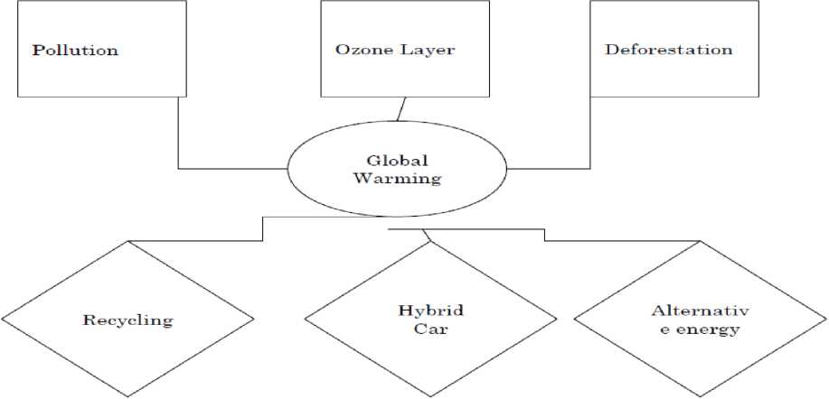

TOPIC 3-ENVIRONMENT
LESSON 10- CLIMATE CHANGE
SUB TOPIC: WATER POLLUTION
LEVEL: INTERMEDIATE
TIME: 80 min
AIMS:
-to help students develop their understanding of what climate change is
-to introduce and practice some vocabulary of water pollution
-to ask and answer questions to find out about given topics
-to develop note – taking and listening skills

MATERIALS TO UNDERSTAND:Visual comprehension
Video materials - (Presented by the teacher)
TASK 1: Choose which notes are better and why. Take notes!!!
What is climate change?
To understand climate change, it’s important to recognize the difference between weather and climate. Weather is the temperature, precipitation (rain, hail, sleet and snow) and wind, which change hour by hour and day by day. Climate is the average weather and the nature of its variations that we experience over time. The greenhouse effect is the natural process of the atmosphere letting in some of the energy we receive from the Sun (ultraviolet and visible light) and stopping it being transmitted back out into space (infrared radiation or heat). This makes the Earth warm enough for life. For several thousands of years the atmosphere has been delicately balanced, with levels of greenhouse gases relatively stable. Human influence has now upset that balance and, as a result, we are seeing climate change.
--------------------------------------------------------------------------------------------------------------------------------------------------------------------------------------------------------------------------------------------------------------------------------------------------------------------------------------------------------------------------------------------------------------------------------------------------------------------------------------------------------------------------------------------------------------------------------------------------------------------------------------------------------------------------------------------------------------------------
How are we causing climate change?
Human activities, like travelling by car, eating hamburgers or heating water in the home have led to an increase in greenhouse gases in the atmosphere, causing an enhanced greenhouse effect and extra warming.
As a result, over the past century there has been an underlying increase in average. Temperatures which is continuing. Globally, the ten hottest years on record have all been since 1997. What will happen if we don’t reduce emissions?
If emissions continue to grow at present rates, CO2concentration in the atmosphere is likely to reach twice pre-industrial levels by around 2050. Unless we limit emissions, global temperature could rise as much as 7 °C above pre-industrial temperature by the end of the century and push many of the world’s great ecosystems (such as coral reefs and rainforests) to irreversible decline. Even if global temperatures rise by only 2 °C, 20–30% of species could face extinction. We can expect to see serious effects on our environment, food and water supplies, and health.
--------------------------------------------------------------------------------------------------------------------------------------------------------------------------------------------------------------------------------------------------------------------------------------------------------------------------------------------------------------------------------------------------------------------------------------------------------------------------------------------------------------------------------------------------------------------------------------------------------------------------------------------------------------------------------------------------------------------------
But isn’t the climate always changing?
Yes. There is natural variability in Earth’s climate but the current climate change is very unusual as it is not exclusively part of a natural cycle.
Natural factors include volcanic eruptions, aerosols and phenomena such as El Niño and La Niña (which cause warming and cooling of the Pacific Ocean surface). Natural climate variations can lead to periods with little or no warming, both globally and regionally, and other periods with very rapid warming. However, there is an underlying trend of warming that is almost certainly caused by man’s activities.
--------------------------------------------------------------------------------------------------------------------------------------------------------------------------------------------------------------------------------------------------------------------------------------------------------------------------------------------------------------------------------------------------------------------------------------------------------------------------------------------------------------------------------------------------------------------------------------------------------------------------------------------------------------------------------------------------------------------------
Do climate scientists really agree about climate change?
Yes. The overwhelming majority of climate scientists agree on the fundamentals of climate change — that climate change is happening and has recently been caused by increased greenhouse gases from human activities.
The core climate science from the Intergovernmental Panel on Climate Change (IPCC) was written by 152 scientists from more than 30 countries and reviewed by more than 600 experts. It concluded that most of the observed increase in global average temperatures since the mid-20th century is very likely due to the observed increase in man-made greenhouse gas concentrations.
Are you sure there’s a link between temperature rise and CO2?
Yes. Temperature and CO2are linked. Studies of polar-ice layers show that in the past, rises in temperature have been followed by an increase in CO2. Now, it is a rise in CO2that is causing the temperature to rise. Concentrations of CO2have increased by more than 35% since industrialization began, and they are now at their highest for at least 800,000 years. When natural factors alone are considered, computer models do not reproduce the climate warming we have observed. Only when man-made greenhouse gases are included do they accurately recreate what has happened in the real world.
-------------------------------------------------------------------------------------------------------------------------------------------------------------------------------------------------------------------------------------------------------------------------------------------------------------------------------------------------------------------------------------------------------------------------------------------------------------------------------------------------------------------------------------------------------------------------------------------------------------------------------------------------------------------------------------------------------------------------
Has global warming stopped?
No. The rise in global surface temperature has averaged more than 0.15 °C per decade since the mid-1970s. The 10 warmest years on record have occurred since 1997. Global warming does not mean that each year will necessarily be warmer than the last because of natural variability, but the long-term trend is for rising temperatures. The warmth of the last half century is unprecedented in, at least, the previous 1,300 years.
------------------------------------------------------------------------------------------------------------------------------------------------------------------------------------------------------------------------------------------------------------------------------------------------------------------------------------------------------------------------------------------------------------------------------------------------------------------------------------------------------------------------------------------------------------------------------------------------------------------------------------------------------------------------------------------------
-------------------------------------------------------------------------------------------------
How can I help?
Over 40% of current CO2 emissions are caused by the choices we make as individuals. Simple actions can save money and energy; and there are many things you can do to reduce your CO2emissions, from switching off electrical appliances when they are not being used to insulating your home properly and walking instead of driving one short trip a week, taking the train instead of flying or putting in energy-saving light bulbs in your home.
---------------------------------------------------------------------------------------------------------------------------------------------------------------------------------------------------------------------------------------------------------------------------------------------------------------------------------------------------------------------------------------------------------------------------------------------------------------------------------------------------------------------------------------------------------------------------------------------------------------------
--------------------------------------------------------------------------------------------------------------------------------------------------------------------------------------------------------------------------------------------------------------------------------------------
-------------------------------------------------------------------------------------------------------------------------------------------------------------------------------------------
TASK 2: Match the words from the texts to the definitions below.
1. The process in which gases in the atmosphere trap the sun's heat | A-Climate change
2. The types of gases that trap the sun's warmth in the atmosphere | B-Greenhouse gases
3. A greenhouse gas with the chemical name CO2 | C-Electrical appliances
4. A change in the earth's climate over a period of time | D-Carbon dioxide
5. When the average temperature on Earth is getting hotter | E-Atmosphere
6. A verb or noun which is a synonym of increase | F-Rise
7. The scientific word for ‘air’ | G-Emissions
8. Greenhouse gases caused by human activity | H-Extinction
9. A system of plants and animals living together | I-Ecosystems
10. When a type of plant or animal disappears completely | J-Global warming
11. Televisions, fridges and other electrical goods | K-Greenhouse effect

TASK 3: Complete using the words in the box. Use each word only once. There is one extra word you do not need to use. (Try your grammar!)
WHO-WHERE-WHICH-WHOSE-WHAT-WHOM-HOW-WHEN-WHY
HELP US - HELP THE ENVIRONMENT!

TASK 4: Choose the correct answer
TASK 5: Match the elements
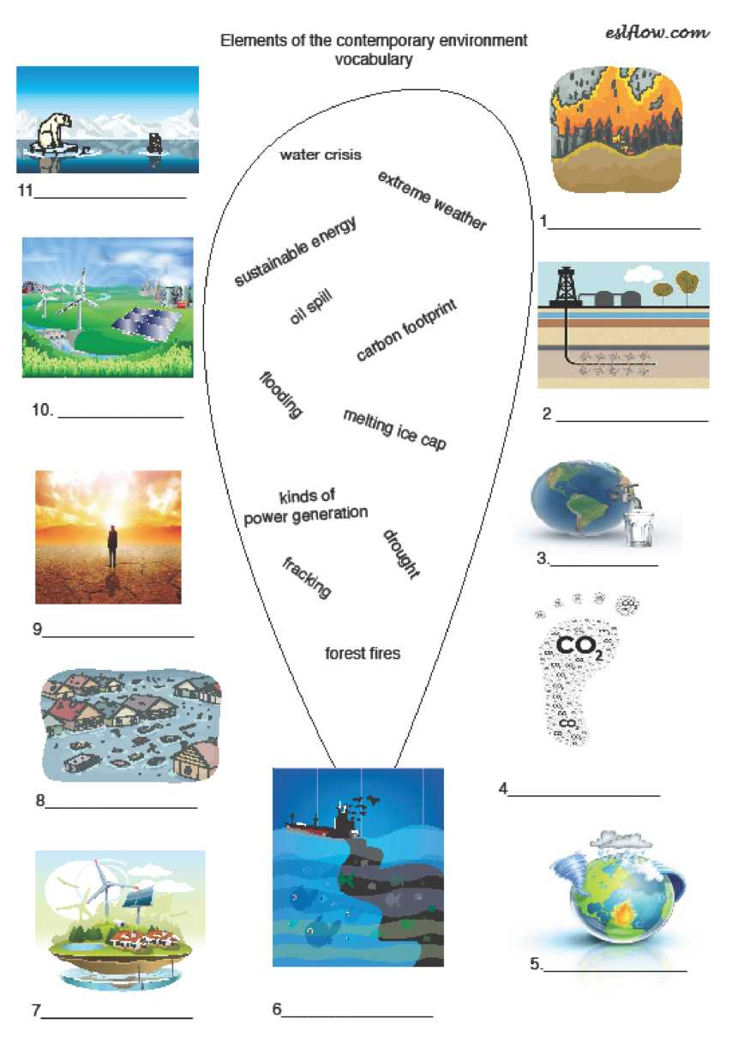

HOMETASK TASK: Study vocabulary in contrast

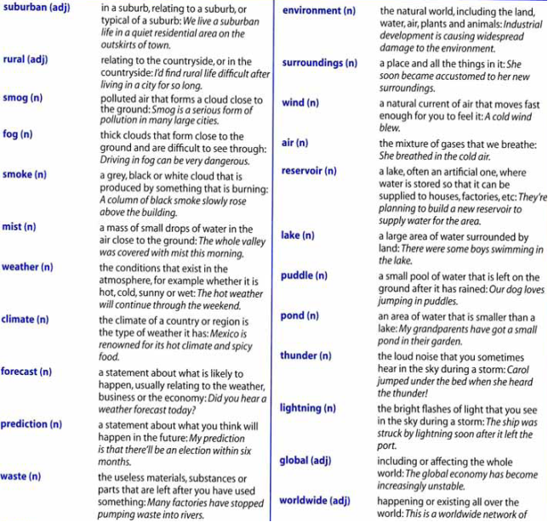

TOPIC 4- RELATIONS
LESSON 11- THE FAMILY
SUB TOPIC: HOW IMPORTANT IS THE FAMILY
LEVEL: INTERMEDIATE
TIME: 80 min
AIMS:
-to help students develop their understanding of what Basic word order is
-to recognize the usage of phrases and types of questions
-to develop writing skills on given context



MATERIALS TO UNDERSTAND: Grammar comprehension
Basic word order
Word order is important in English. Sentences usually follow the principle:
Subject + Verb + Object/Complement + Further information
My brother kicked the ball. Roles within the family are becoming flexible in modern society.
Subject = brother Subject = Roles within the family

Verb = kick Verb = are becoming-, Adjective = flexible
Object = bait Prepositional phrase = in modern society
The indirect object:
Without to: S + V + Indirect object + Object
The 1912 law gave women the right to vote.
With to: S + V + Object + to + Indirect object
The 1912 law gave the right to vote to women.
Time and place phrases:
[Time] + Subject + Verb +(0bject ] + Place + (Time)
In the twentieth century, more women went out to work in offices.
OR More women went out to work in offices in the twentieth century.
Common word positioning:
Adjective + Noun He comes from a large family.
Adverb + Main verb The siblings continually argue. They have always argued.
Adverb + Adjective Family structures can be extremely complex.
Note: enough is an exception
Adverbs can be found at the front of a sentence when making a comment on the sentence or linking a previous sentence. There are many exceptions to adverb position, particularly in speaking.
Note: Adverbs often go after the verb to be, e.g. My brother is often annoying.
Subject and object questions:
Questions are formed differently depending on whether the question is about the subject or the object.
The nuclear family overtook the extended family in popularity.
About the subject:
What overtook the extended family in popularity?
(Question word + Verb + Object/Compliment?)
Answer:
The nuclear family.
About the object:
What did the nuclear family overtake in popularity?
(Question word + Auxiliary verb + Subject + Main verb?)
Answer:
The extended family.
Indirect questions:
Indirect questions are formed using the word order of a positive sentence.
DIRECT: What did the nuclear family overtake in popularity?
INDIRECT: Do you know what the nuclear family overtook in popularity?
DIRECT; Are the roles of husband and wife less traditional than in the past?
INDIRECT: Can you tell me if the rotes of husband and wife are less traditional than in the past?
The Basic Rules of Punctuation:
Capital letter (A) Used: at the start of a sentence; for names; for abbreviations.
Comma (,) Used: for lists of items; to join two clauses together with a co-ordinating conjunction; to show extra information in a sentence; to separate direct speech from reporting expressions.
Full Stop (.) Used: at the end of a sentence and for some abbreviations, e.g. etc.-, for questions, replace a full stop with a question mark; for exclamations, replace a full stop with an exclamation mark.
Quotation marks (" ” ) Used: when using the direct words of another person.
Apostrophe (’) Used: in contractions and to show possessive. Note: Its (=belonging to it) and it's (=it is).
Colon (:) Used: to start a grammatically complex list and before long explanations.
Semi-Colon (;) Used: to separate a grammatically complex list; to separate two sentences which have a clear link to each other.
Practice exercises
TASK-1 Put the words in the correct order to complete the sentences 1-7.
1 / The male / the main income earner / was / in the last century /
2 / are / extended families / Do you know / traditional in Japan? / whether /
3 / gives / benefits / poorer families / The government /
U / always / don’t / get on well / Family members /
5 /b y men and women / Household tasks / often / shared / are /
6 / are / Single parent families / becoming / in Western society / increasingly / common /
7 / There / the family structure / is less important / urgently / on why / need to be studies /

TASK-2 Add the punctuation to the following passage.
How important is the family
It could be argued that the family is a structure in decline yet many sociologists now claim that we are beginning to see a renewal in family values and family structures jason Lloyd an eminent sociologist at the university of salford claims that today people are yearning for the days of traditional family values he asserts ... we can see examples of a renaissance of family values everywhere in the tv adverts that sell products using happy families in the promotions of seasonal family celebrations like Christmas even in the language of politicians about social cohesion lloyds claims have recently been echoed by other sociologists around the globe which gives them even more weight so are we beginning to see a return to the traditional family structure only time w ill tell

TASK-3 The following Speaking long turn has some mistakes in the word order. Correct the mistakes and then listen and check. There are eight errors.
Describe a member of your extended family who is important to you. You should say:
• What they are like
• How often you see them
• Why they are particularly important to you
And say in what ways you would like to be similar to them.

I'm going to talk about my grandmother on my father’s side. She is little quite and has white hair and glasses. I have glasses too. We are the only people in the family that wear glasses! She is very old now and I don’t get to see her very often ... I think I maybe two or three times a year see her. She lives quite far away in the countryside. It takes us about three hours to travel there. Whenever we visit, she always gives to me sweets. She is important to me because she is so kind and so nice, and really I love her. She is my favourite family member definitely! I think I take after her in some ways. We laugh at the same things and we both like reading. When we go and visit, always we go out walking in the fields and have a really lovely time. My dad always says that we are very similar. I would like to be when I am older as wise as her. I would also like to have a similar life. A very successful career she had. She was a doctor and worked for charities. She was very much in love with my grandfather, which I think is lovely.

HOMETASK: Correct the mistakes in the word order and punctuation in the following sample essay.
"Rich and famous people are increasingly adopting children from developing countries. This has overwhelmingly negative effects." Do you agree with this statement? Why?
Adoption has long been a common thing yet there a recent trend has been in adopting children from overseas. This trend has been noted in the media as more and more celebrities have adopted children from other countries. Some people think this is a negative thing, but I think that on the whole the effects positive of this outweigh any negative repercussions as I shall go on to show.
Firstly, adopting from other countries raises the awareness of a countrys plight. Seeing famous people adopting children from countries like cambodia means that cambodia is in the news more and people can find out what there is going on. Also, these children move to richer countries and can te ll people about their native country raising awareness on a smaller scale.
Secondly, these children may well not be adopted unless people come from overseas to do it. A happy life in another country is surely better than an unhappy life in the country where a person was born. The new country w ill give more opportunity the child and a family that they may not get if they were to stay in the orphanage However for the children to retain their culture it is important. There is a danger that this might not happen if they move to another country. Therefore there should be a rule that the adoptive parents allow the child to revisit their home country and retain their original culture. In conclusion, I think the personal adoption benefits gives a child and the awareness that can be raised from these adoptions far outweighs any negative factors, such as change of culture.

TOPIC 4- RELATIONS
LESSON 12- TYPES OF RELATIONSHIPS
SUB TOPIC: GETTING FRIENDS
LEVEL: INTERMEDIATE
TIME: 80 min
AIMS:
-to help students develop their understanding of what metaphors are
-to recognize the usage of metaphorical phrases and idioms
-to develop vocabulary skills on given context
MATERIALS TO UNDERSTAND:Grammar comprehension
METAPHORS/WHAT ARE THEY?

Types of relationships
Phrases and idioms for relationships
TASK 1: Match a line in A with a line in B
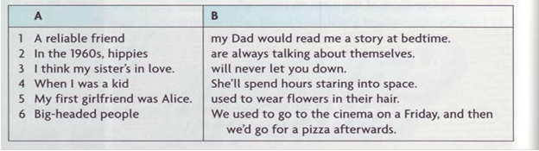
TASK 2:Choose correct collocations
TASK 3:Correct phrases and idioms
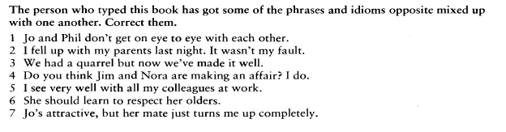
TASK 4: Choose an adjective from the box to describe the people in the sentences
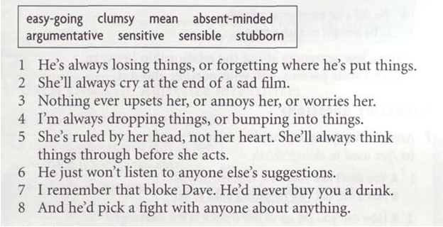

HOMETASK: Enrich your vocabulary
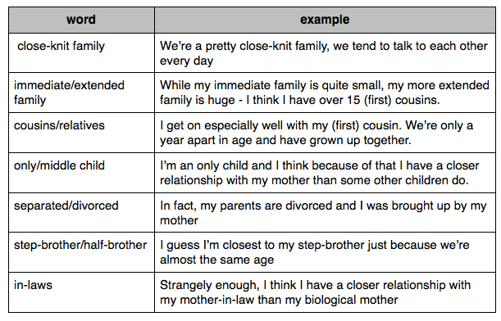

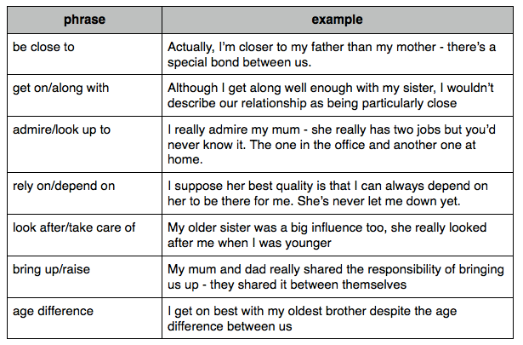
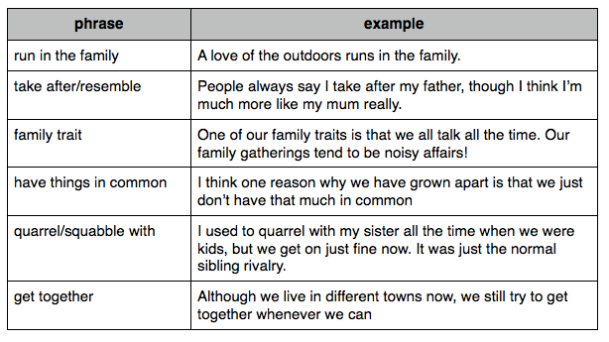
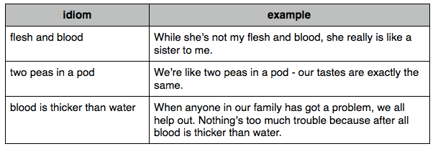

TOPIC 4- RELATIONS
LESSON 13- GROWING UP
SUB TOPIC: CHILDREN AND THE FAMILY
LEVEL: INTERMEDIATE
TIME: 80 min
AIMS:
- to develop communicative skills
-to revise family, children vocabulary
-to enrich understanding skills
MATERIALS TO UNDERSTAND:
Vocabulary comprehension
Nuclear family | Family group consisting of a pair of adults and their children
Nuclear family | Most households in the Western world tend to benuclear families.
Extended family | Larger than the nuclear family - consisting of aunts, uncles, and cousins all living nearby or in the same household.
Extended family | If you live with your extended family they can help to look after the children.
Single-parent | A parent, not living with a spouse or partner, who has most of the day-to-day responsibilities in raising the child or children.
Single-parent | Some people believe that it is not good for children to grow up in a single-parent household.
Relatives | Group of people related by blood or marriage
Relatives | Relatives, such as grandparents, can play an important role in helping to raise children.
Siblings | Brothers or sisters
Siblings | I have three siblings – one brother and two sisters.
Adolescent | A young person who is developing into an adult
Adolescent | Children can sometimes cause more problems for their parents when they become adolescents.
Dependents | Someone who depends on you for financial support, such as a child or family member who does not work
Dependents | My dependents will be well-looked after when I die as I have left a lot of money to them in my will.
Authoritarian | Demanding that people obey completely and refusing to allow them freedom to act as they wish
Authoritarian | His father was very authoritarian and he used to scare me quite a lot.
Strict | Strongly limiting someone's freedom to behave as they wish, or likely to severely punish someone if they do not obey.
Strict | Some parents believe that they have to very strict with their children to ensure they behave well.
Birth control / Contraception | (the use of) any of various methods intended to prevent a woman becoming pregnant
Birth control / Contraception | One of the reasons for the falling number of births in developing countries is birth control. Medical clinics often distribute free contraception.
Birth Rate | The number of babies born over a given time
Birth Rate | The birth rate has been falling in many countries.
Bring Up / Upbringing | To care for a child until he or she is an adult, often giving him or her particular beliefs
Bring Up / Upbringing | Children should be brought up to respect their parents.  I had a very good upbringing.
Raise | To take ​care of a ​person (or an ​animal or ​plant) until they are ​completely ​grown
Raise | Her parents raised her very well as she is now a very kind and considerate young woman.
Child Development | The biological, psychological and emotional changes that occur in human beings between birth and the end of adolescence
Child Development | There is no doubt that there are factors external to the family that significantly impact on a child’s development.
Childcare | Care for children provided by either the government, an organization, or a person, while parents are at work or are away for another reason
Childcare | Cheap childcare is very important in order to allow mother’s to return to work.
Divorce | An official or legal process to end a marriage
Divorce | My parents divorced when I was 15.  Divorce is very common these days.
Separation | An arrangement, but not necessarily done legally, by which two married people stop living together as a couple
Separation | Me and my partner are having a trial separation. Hopefully we can sort things out.
Child Neglect | A form of child abuse where there is an ongoing failure to meet a child's basic needs, such as being left without adequate food, clothes, shelter, medicine etc.
Child Neglect | Social services will intervene if a child has beenneglected.
Dysfunctional Family | A family where there is conflict, misbehavior, and often child neglect, resulting in poor emotional and physical health
Dysfunctional Family | The child comes from a very dysfunctional family. The father was violent and is now in prison and the mother has a drugs problem.
Emotional Security | To feel happy and secure from having enough love, acceptance and respect
Emotional Security | The most important factor leading to a fulfilled and happy life for a child is emotional security.
Well-adjusted | Reasonable and has good judgment and their behaviour is not difficult or strange
Well-adjusted | A child brought up by responsible parents and provided with emotional security will grow up to be very well-adjusted.
Responsible Parent | Having good judgement and the ability to act correctly when bringing up a child e.g. ensuring they are not in any danger
Responsible Parent | If you have children it is very important to beresponsible parents.
Formative years | A period of a person’s life, usually childhood, that has a big influence on the person they become and the rest of that persons life
Formative years | If things go wrong for someone in their formative years, it can have an impact on their adult life.
Adoption | Taking on the legal responsibilities as parent of a child that is not one's biological child
Adoption | If a couple can't have a child they may decide to adopt.
Fostering | Taking on the responsibilities for a child in place of the child's natural parents but without legally adopting the child.
Fostering | Fostering a child can be a very fulfilling experience.  They have decided to become foster parents.
Nurture | Care for and protect (someone or something) while they are growing
Nurture | It is the family that can provide a supportive, secure, andnurturing environment, which is crucial to the way in which a child becomes an adult.
Overprotective Parents | Wishing to protect a child too much
Overprotective Parents | Children who have had overprotective parents do not build up a strong character to deal with the outside world on their own.
Spoiled Child | A child who shows bad behaviour from overindulgence by their parents
Spoiled Child | Children who are given everything that they demand from their parents may become very spoiled.

TASK 1: Complete these sentences with an appropriate word or expression from A, B or C.
1. Mr and Mrs Smith live at home with their two children. They are a typical example of a modern ____________________ family
A. extended B. nuclear C. compact
2. Mr and Mrs Popatlal live at home with their aged parents, children and grandchildren. They are a_____________________ typical example of a traditional family
A. nuclear B. enlarged C extended
3. Mrs Jones lives on her own and has to look after her two children. There are a lot of _______________________ families like hers
A. single-parent B. mother-only C mono-parent
4. Some parents need to __________________their children more strictly
A. bring down B. bring about C bring up
5. When I was a child, I had a very turbulent ___________________
A. upbringing B. upraising C uplifting
6. Mrs Kelly is _________________and finds it difficult to look after her children on her own
A. divorced B. divided C diverged
7. Many men believe that___________________ is the responsibility of a woman
A. childhelp B. childcare C chiidaid
8. __________________is a particularly difficult time of life for a child
A. convalescence B. adolescence C convergence
9. A person's behaviour can sometimes be traced back to his/her ________________
A. creative years B. formulating years C. formative years
10. The country has seen a sharp drop in the___________________ in the last few years
A. birth rate B. baby rate C born rate
11. She has five_________________ who rely on her to look after them
A. dependants B. dependers C. dependents
12. ________________is on the rise, with over 20% of serious crimes being committed by children under the age of seventeen
A. junior crime B. juvenile delinquency C minor crime

TASK 2: Match sentences 1-12 with a second sentence A-M. Use the key words in bold to help you.
1. Mr and Mrs White are very authoritarian parents.
2. Mr. Bowles is considered to be too lenient.
3. Mr and Mrs Harris lead separate lives.
4. Billy is a well-adjusted kid.
5. The Mannings are not very responsible parents.
6. My parents are separated.
7. Parents must look after their children, but they shouldn't be over-protective.
8. Professor Maynard has made a study of the cognitive processes of young children.
9. I'm afraid my youngest child is running wild.
10. She looks quite different from all her siblings.
11. There are several different and distinct stages of development in a child's life.
12. Tony was raised by a foster family when his own parents died.

A. They don't look after their children very well.
B. He is fascinated by the way they learn new things.
C. He very rarely punishes his children.
D. I live with my mother and visit my father at weekends.
E. He never listens to a word I say, and is always playing truant from school.
F. Brothers and sisters usually bear some resemblance to one another.
G. Although they are married and live together, they rarely speak to each other.
H. They are very strict with their children.
I. Of all of these, the teenage years are the most difficult.
J. Children need the freedom to get out and experience the world around them.
K. He's happy at home and is doing well at school.
L Foster families take in children who are not their own.
TASK 3: Learn to write Essay. While reading cross out the extra word or collocation.
Family Size Essay
Many countries around the world are becoming richer as they develop and at the same time these countries are seeing a reduction in the size of the family unit.
One of the principal reasons for smaller family units is birth control/ dysfunctional Family. As a country develops and becomes richer, birth control becomes more readily available. This may be due to a rise in the number of medical clinics or the distribution of free medicine. The result of this is that people can choose separation /family size. Another important factor is the rise in the levels of education that occur as a country develops, which means that women are more educated and more likely to be working. Consequently, many will want to delay having children and so will likely have fewer in the long-term/short term.
This can impact on society in a number of ways. One positive effect is that the population will fall, which will likely result in less poverty as there will be less competition for scarce resources. The parents can also provide a better education to their children as it will cost less, which will benefit \deduce society as a whole. A possible negative impact is that there will be fewer younger people in the workforce in the future, thus making the sustainability of future economic growth less certain.
In conclusion, family size has fallen due to birth control and education, and this can impact on debt, access to resources, and economic growth. Regardless of any impacts, this trend is likely to continue as countries around the world develop and become wealthier.
HOMETASK: Use the words and expressions in the box to complete the conversation below.

gender roles • child-rearing • male counterparts
breadwinner • stereotypes • household management • role division
battle of the genders • Gender Discrimination Act • social convention

Chris: Cleaning and cooking are a woman's job. After all, men are no good
at 1__________________________ .
Terry: What rubbish! Thank goodness the 2___________________________ exists to prevent men from taking advantage of women.
Chris: Well, let's face it, in the workplace women never do as well as their 3________________________ .
Terry: And I suppose you think that women are only good for changing babies' nappies and other tedious aspects of 4_________________________ .
Chris: No, but I do believe that in a modern household there should be a clearly-defined.
5. _____________________men are good at DIY, for example. Most women aren't. And I'll always believe that it's the man who should be the 6_________________ , providing food and shelter for his family.
Terry: Well, all I can say is that I'm glad your ideas of 7_________________ are not shared by most people.
Chris: Nonsense! A lot of people believe in traditional 8___________________ ; the man goes out to work, the woman stays at home. It's as simple as that.
Terry: Men at work and women at home? Come on dear, those are such typical 9__________________. With people like you around, the 10_________________ will always continue
Chris: Oh, please, dad.
Terry: Sorry Christine, but it's an issue I feel strongly about.

***Don't forget to keep a record of the words and expressions that you have learnt, review your notes from time to time and try to use new vocabulary items whenever possible.
TOPIC 4- RELATIONS
LESSON 14- FALSE FRIENDS
SUB TOPIC: : DIVORCE CASE
LEVEL: INTERMEDIATE
TIME: 80 min
AIMS:
-to discuss where students decide who gets what in a divorce
-to discuss issues surrounding divorce
-to use contrast vocabulary and work out speaking skills

MATERIALS TO UNDERSTAND: Try your speaking
Divorce Case: Ford vs. Ford
Imagine you are judges. YOU are responsible for divorce cases where the husband and wife cannot agree. Today you have been presented with another difficult case: Ford vs. Ford.
Read about the case below
CRISTINA FORD
Cristina Ford is a forty-year-old advertising executive. She works very long hours and earns a lot of money. Since their daughter Olivia was born four years ago, Cristina has worked and supported the family.
JOHN FORD
John Ford is an unemployed forty-two year old man. He worked for many years in a bookshop. At the moment he is trying to write a novel. He stopped working when their daughter Olivia was born, and has stayed at home to take care of her for the past four years.
THE DIVORCE
John and Cristina got married ten years ago. They began to have problems in their marriage after Olivia was born. They have decided to get divorced, but are now very angry with one another.
CRISTINA WANTS:
- Full custody of Olivia.
- The family house, a three-bedroom house in a nice part of town.
- Charlie, the family dog.
- Cristina wants to sell the summer beach apartment and share the money. She refuses to give John any money at all. She does not want any money from John. John can see his daughter every two weeks and have her for the summer holidays.
JOHN WANTS:
- Full custody of Olivia.
- Charlie, the family dog.
- The summer beach apartment so he can write there.
- John wants to sell the family house in the city and share the money. He also wants Cristina to pay $1000 a month for child support. Cristina can see her daughter every two weeks and have her for the summer holidays. John also wants $25 000 compensation because he feels he sacrificed his work to raise Olivia.
TASK 1:
Work in pairs to make as many words as you can

P A I T N S H E R O L I

TASK 2: Look at these expressions about John and Cristina. Which ones indicate that they are in a happy relationship, and which expressions indicate that they are in an unhappy relationship? Write H for happy and U for unhappy next to each sentence.
Their relationship is on the rocks______
They are still in a honeymoon period_______
They aren’t getting along very well_____
They’re going through a rough patch______
They can’t see enough of each other_______
She can’t put up with him anymore_______
They’re going (their) separate ways________
They stick together through thick and thin_______
TASK 3: Now discuss with the other judges in your group. You must come to a decision and make some clear recommendations. Write your recommendations here:
---------------------------------------------------------------------------------------------------------------------------------------------------------------------------------------------------------------------------------------------------------------------------------------------------------------------------------------------------------------------------------------------------------------------------------------------------------------------------------------------------------------------------------------------------------------------------------------------------------------------------------------------------------------------------------------------------------------------------------------------------------------------------------------------------------------------------------------------------------------------------------------------------------
When you have written your recommendations, consult with another group of judges. Did you agree on what should be done?

HOMETASK: Read the text paing attention to the words in bold
The nature of the family varies widely from culture to culture. In some societies, family members tend to stay in close proximity to their kin, never moving more than a few miles away from the ancestral home. In other places, while the members of one generation may all live near one another, their descendants in the next generation scatter widely. In such a case, it’s difficult to maintain the same family cohesion enjoyed by those who live close together. Sometimes marriage can govern family structure; for example, there may be strict traditions requiring a new bride to leave her paternal home and siblings to move in with her new husband’s family. Such traditions are followed, even by young couples who don’t like them, because going against them is likely to result in the loss of inheritance. Whatever one’s own sentiments about family structure, it is important to recognize that one culture’s family system is as legitimate as another’s.
Complete each sentence by filling in the blank with the best word from the list. Change the form of the word if necessary. Use each word only once.
cohesion / inheritance / kin / proximity/ siblings
- You can’t expect to have family…. if the members don’t respect each other.
- In our family, the…….. who are closest in age get along the best.
- If someone dies without a will, the possessions usually go to the next of…. ….
- Medical bills in his last year greatly reduced the……. going to Tom’s wife.
- Legally, parents have the same……… of relationship to an adopted child as to their biological children.

TOPIC 5: CROSS CULTURAL COMMUNICATION
LESSON 15:VERBAL AND NONVERBAL BARRIERS
SUBTOPIC:FORMS OF NON-VERBAL COMMUNICATION
LEVEL: INTERMEDIATE
TIME: 80 min
AIMS:
-to foster awareness communication
-to foster awareness of understanding of the verbal and nonverbal barriers to communication in a culturally diverse context.

MATERIALS TO UNDERSTAND:
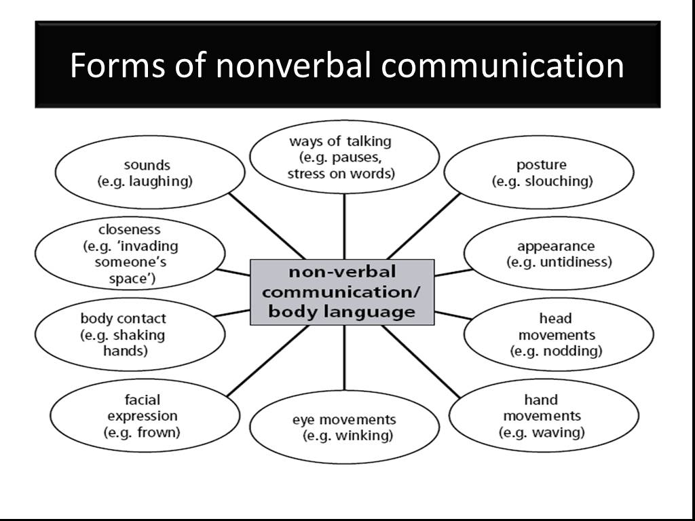
Verbs connected with the eyes and face
blink: She blinked several times to try and get the dust out of her eye.
wink: He winked at me across the room to try and make me laugh.
frown: Why are you frowning? What’s the problem?
grin: She was so delighted with the present that she grinned from ear to ear.
blush: He blushed with embarrassment when she smiled at him.

Verbs connected with the whole body
perspire/sweat: When it’s hot you sweat/perspire, [perspire is more formal]
tremble: My hands tremble when I’ve been drinking too much coffee.
shiver: Look at him! He’s so cold that he’s shivering!
shake: She laughed so much that her whole body shook.

TASK 1: Find the word to match the dictionary definitions given below.
Example: to draw the eyebrows together to express displeasure or puzzlement to frown
-to go pink from embarrassment____________________________________

-to tremble especially from cold or fear_______________________________

-to hold something in the mouth and lick it, roll it about, squeeze it etc. with the tongue and teeth_____________________________________________

-to shut and open both eyes quickly__________________________________

-to deliberately shut and open one eye________________________________

TASK 2:Complete the puzzle
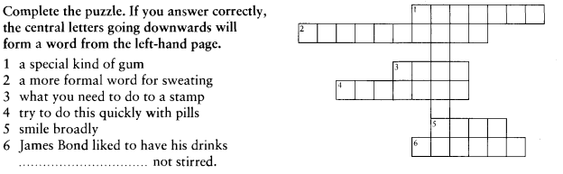

TASK 3: Read and understand the use of phrasal verbs and idioms in context of cultural communication
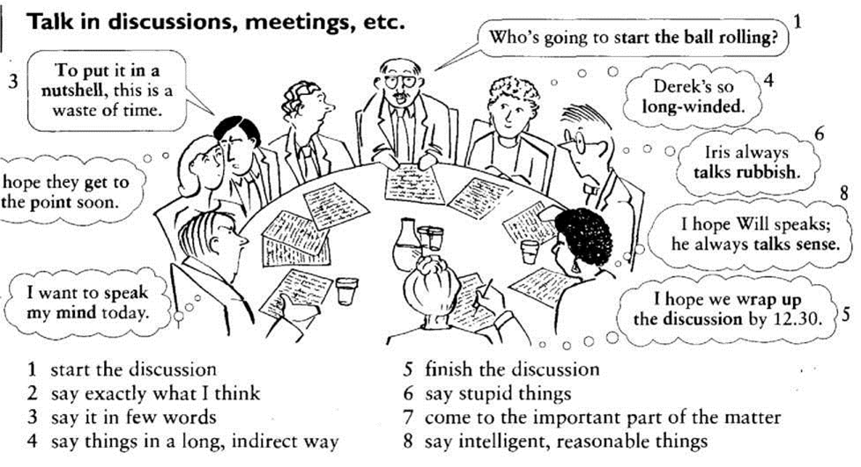

TASK 4: Idioms to learn.
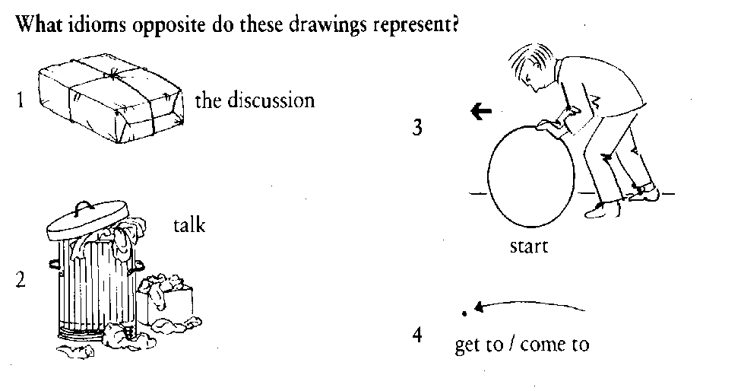

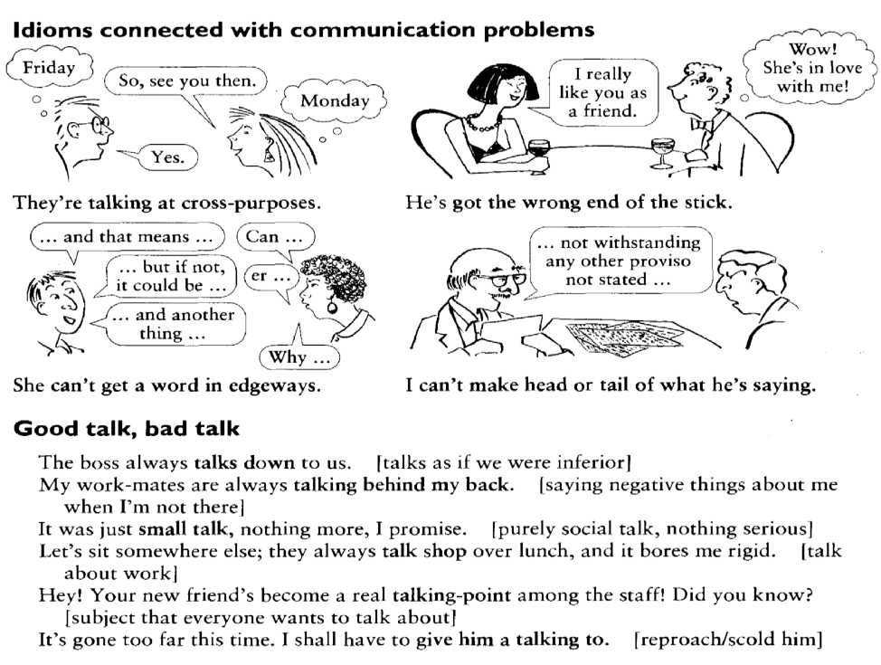

HOMETASK: Study idioms and create a dialogue based on names of the parts of the body

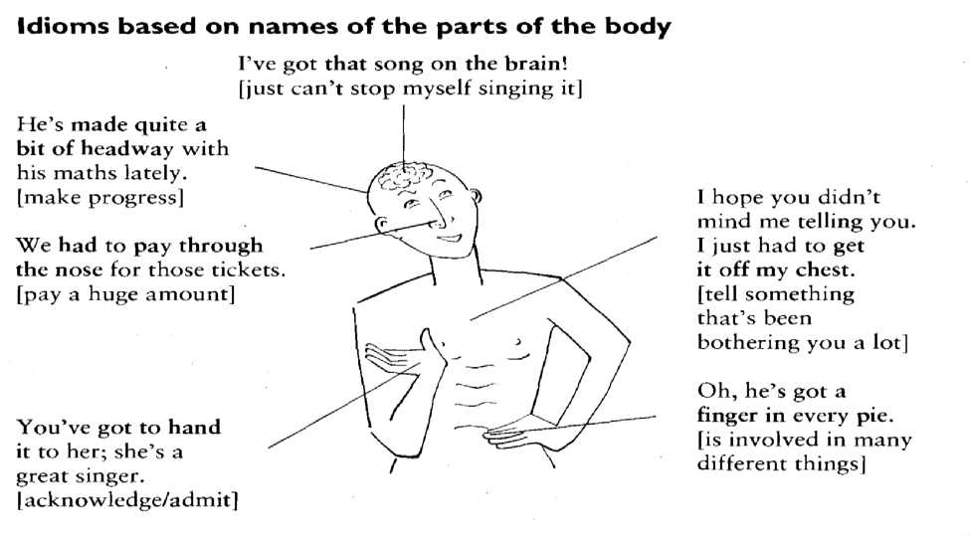

TOPIC 5: CROSS CULTURAL COMMUNICATION
LESSON 16:VERBAL AND NONVERBAL COMMUNICATION
SUBTOPIC:FORMS OF CONFUSING WORDS
LEVEL: INTERMEDIATE
TIME: 80 min
AIMS:
-to work on grammar points, having opportunity to understand about confusing words
-to foster awareness of understanding of the verbal and nonverbal communication
-to communicate in a culturally diverse context.

MATERIALS TO UNDERSTAND: Vocabulary comprehension
CONFUSING WORDS
Confusing words are two or more words which have a similar meaning to each other but are used in a different way.
OR
Are related to the same topic, but have a different meaning.
OR
Look similar, but have a different meaning.
FALSE FRIENDS
False friends are words in English which have a similar-looking word in another language but which have a different meaning.

TASK 1: Complete the following sentences with the appropriate word.
1. action / activity
The police took immediate ________________when they realised the situation was getting out of hand.
Economic____________________ stagnated as the recession took hold.
2. advice / advise
Can you _______________me on the best course of action to take?
He offered me some ___________________excellent .
3. affect/effect
Cuts in spending will have a serious______________ on the National Health Service.
The strike will _______________seriously train services.
4. appreciable / appreciative
There is an ______________difference between manslaughter and murder.
She was very ________________of our efforts to help.
5. assumption /presumption
They raised taxes on the _________________ that it would help control spending.
It's sheer _________________ for the government to suggest things have improved since they came to power.
6. avoid /prevent
Rapid government _______________ reforms managed to a revolution taking place.
He's always trying to _______________ taking a decision if he can help it.
7. beside / besides
The office is just ______________the railway station.
__________________their regular daytime job, many people do extra work in the evening.
8. briefly /shortly
____________________before the conflict began, the army pulled down the border posts.
The minister spoke_________________ about the need for political reform.
9. channel /canal
The television________________ received a formal complaint about the programme.
The Suez _______________was built in the second half of the nineteenth century.
10. control / inspect
Environmental health officers regularly _________________kitchens and other food preparation areas.
The government plans to __________________the price of meat to make sure it doesn't go up too much.
11. damage / injury / harm
It was a severe _______________ which needed immediate hospital treatment.
A lot of _______________was caused to buildings along the coast during the storm.
There's no_______________ in taking a break from your job now and then.
TASK 2: Stydy useful expressions to communicate

TASK 3: Complete sentences using forms of the verbs

TASK 4: Look through phrasal verbs with strong collocations
HOMETASK: Learn useful expressions to communicate

1. May I think about that for a moment?  2. In short,...  3. What I'm trying to say is...  4. To sum up,...  5. What are your views on...?  6. Would you mind repeating that?  7. How can I put this?  8. In other words...  9. Sorry to butt in...  10. Well, as a matter of fact...  11. I'm not so sure about that  12. Pardon?  13. I can't help thinking the same  14. What are your feelings about...?  15. So in conclusion,...  16. I see things rather differently myself  17. True enough  18. That's right | 19. I don't entirely agree with you  20. Perhaps I should make that clearer by saying...  21. How can I best say this?  22. Could you repeat what you said?  23. I couldn't agree more  24. Actually...  25. To put it another way...  26. That's just what I was thinking  27. In brief,...  28. Could I just say that...  29. Well, my own opinion is that...  30. That's my view exactly  31. To summarise,...  32. What was that?  33. I must take issue with you on that  34. Let me get this right  35. Sorry to interrupt, but...

TOPIC 5: CROSS CULTURAL COMMUNICATION
LESSON 16:THE CULTURAL SELF COMPREHENSION
SUBTOPIC: CROSS CULTURAL COMMUNICATION
LEVEL: INTERMEDIATE
TIME: 80 min
AIMS:
-to foster awareness of understanding of the verbal and nonverbal communication
-to learn how to use target words in communication
-to communicate in a culturally diverse context.

MATERIALS TO UNDERSTAND: Reading comprehension
Cross-cultural communication
During the Cold War, the economy of the United States was largely self-contained because the world was polarized into two separate and competing powers: the East and the West. However, changes and advancements in economic relationships, political systems, and technological options began to break down old cultural barriers. Business transformed from individual-country capitalism to global capitalism. Thus, the study of cross-cultural communication was originally found within businesses and government, both seeking to expand globally. Businesses began to offer language training to their employees and programs were developed to train employees to understand how to act when abroad.
With this also came the development of the Foreign Service Institute, or FSI, through the Foreign Service Act of 1946, where government employees received trainings and prepared for overseas posts. There began also implementation of a “world view” perspective in the curriculum of higher education. In 1974, the International Progress Organization, with the support of UNESCO and under the auspices of Senegalese President Léopold Sédar Senghor, held an international conference on "The Cultural Self-comprehension of Nations" (Innsbruck, Austria, 27–29 July 1974) which called upon United Nations member states "to organize systematic and global comparative research on the different cultures of the world" and "to make all possible efforts for a more intensive training of diplomats in the field of international cultural co-operation ... and to develop the cultural aspects of their foreign policy.
In the past decade, there has become an increasing pressure for universities across the world to incorporate intercultural and international understanding and knowledge into the education of their students. International literacy and cross-cultural understanding have become critical to a country’s cultural, technological, economic, and political health. It has become essential for universities to educate, or more importantly, “transform”, to function effectively and comfortably in a world characterized by close, multi-faceted relationships and permeable borders. Students must possess a certain level of global competence to understand the world they live in and how they fit into this world. This level of global competence starts at ground level- the university and its faculty- with how they generate and transmit cross-cultural knowledge and information to students.
TASK 1: Look trough Target Words and work with the definitions

1. adolescent 6.hedonistic
2. cause 7.hypocritically
3. conflict 8.manipulation
4. delinquency 9. rebel
5. fringe 10.status quo

Definitions and Samples
1. adolescent adj. Characteristic of a teenager; not fully grown up
In policy meetings, George refuses to reason with anyone and just scowls in an adolescent way.
Parts of speech adolescent n, adolescence n
2. cause n. A political or social goal that one believes is right and works
to achieve
Our river cleanup effort would be more effective if someone famous spoke out for the cause.
3. conflict v. To fit so poorly together that the differences cause a problem
A teenager’s need for security can conflict with his desire for inde-pendence from his family.
Parts of speech conflict n
4. delinquency n. Serious misbehavior; not doing what one should do
Because of his laziness and delinquency, Lefty was an unreliable friend.
Usage tips A common combination is juvenile delinquency, meaning “criminal behavior by a teenager.”
Parts of speech delinquent n, delinquent adj
5. fringe n. Edge; in social contexts,parts of society that look or act very
different from most people
Punk music got its start at the fringe of London’s rock music culture. Usage tips Fringe implies an edge that is uneven and not very solid. Parts of speech fringy adj
6. hedonistic adj. Excessively interested in seeking pleasure
Suddenly wealthy, Allen fell into a hedonistic life of parties, expen¬sive dinners, and heavy drinking.
Usage tips Hedonistic usually implies that the pleasures are wrong.
Parts of speech hedonist n, hedonism n, hedonistically adv
7. hypocritically adv. In a way that accuses other people of weaknesses
that the speaker also possesses
Henry spent $2,500 on a new suit and then hypocritically accused me of spending too much on clothes.
Parts of speech hypocrite n, hypocrisy n, hypocritical adj
8. manipulation n. Quietly moving or influencing people or things in
order to get what you want
Bob’s manipulation of the boss’s feelings led to his promotion.
Parts of speech manipulate v, manipulator n, manipulative adj
9. rebel v. To go against an established system or authority
The people of Ghurdia rebelled against the dictator and set up a new government.
Usage tips Rebel works well in political contexts and in contexts of personal relationships.
Parts of speech rebel n, rebellion n
10. status quo n. The systems and conditions that exist now
Let’s just maintain the status quo until we can think of a better way.

TASK 2: Fill in the passage ( Group work)
During the Cold War, ____________of the United States was largely ______________because the world was ___________into two separate and competing powers: the East and the West. However, ___________and __________in economic relationships, political systems, and technological options began to break down old __________ barriers. Business transformed from individual-country capitalism to global __________. Thus, the study of ___________was originally found within businesses and government, both seeking to __________ globally. Businesses began to offer ___________training to their employees and programs were developed to train _____________to understand how to act when abroad.

CUT UP________________________________________________________

With this also came the development of the Foreign Service Institute, or__________, through the Foreign Service Act of 1946, where government employees ___________trainings and prepared for overseas ___________. There began also implementation of a “world view” perspective in the ___________of higher education. In 1974, the ____________ Progress Organization, with the support of UNESCO and under the auspices of Senegalese President Léopold Sédar Senghor, held an ____________conference on "The Cultural Self-comprehension of Nations" (Innsbruck, Austria, 27–29 July 1974) which called upon United Nations member states "to ___________systematic and global comparative ___________on the different _____________of the world" and "to make all __________efforts for a more intensive ____________of diplomats in the field of international cultural co-operation ... and to develop the cultural aspects of their foreign policy.

CUT UP____________________________________________________
across the world to ___________intercultural and international understanding and knowledge into the education of their students. International ____________and
In the past decade, there has become an ___________pressure for universities cross-cultural understanding have become critical to a country’s cultural, technological, ____________, and political ____________.It has become essential for ____________to educate, or more importantly, “transform”, to function ____________and comfortably in a world characterized by__________, multi-faceted ___________and permeable borders. Students must _____________a certain level of global _____________ to understand the world they live _____and how they fit __________this world. This level of ____________competence starts at ground level- the university and its __________- with how they generate and transmit cross-cultural knowledge and _____________to students.

TASK 3: Match the sentences in the left hand column with the most appropriate sentence in the right-hand column. Use the words in bold to help you.

1. London is a truly cosmopolitan city.  2. A modern metropolis needs a good integrated transport system.  3. London suffers a lot from traffic congestion.  4. Poverty in the inner-city areas can breed crime.  5. Cities around the world have seen a huge population explosion.  6. Birmingham has plenty of amenities.  7. A lot of people visit Paris for its cultural events.  8. Cities in poorer countries often lack basic infrastructures.  9. The pressures of modem city life can be difficult to deal with.  10. The cost of living in some places can be very high.  11. A lot of people appreciate the anonymity of living in a large city.  12. I love the urban lifestyle I lead.  13. In Singapore, private cars are banned from the Central Business District at peak periods.  14. Urban sprawl is prevalent in most cities. | A. Drug abuse is also a big problem.  B. Shops, libraries, hospitals and entertainment complexes are just a few of them.  C. Chief among these are concerts and  exhibitions.  D. In particular, I enjoy the atmosphere that is unique to the city.  E. Prices in London are particularly exorbitant.  F. Without them, they are unable to function properly as cities.  G. It is especially bad during the rush hour,  when thousands of commuters try to enter  or leave the city.  H. Stress-related illnesses are very common in cities like New York.  I. Nowadays there are more city dwellers than ever before.  J. Everywhere you go there are building sites, pedestrian precincts, blocks of flats and housing estates spreading into the  countryside.  K. They like to feel that they can do something without everybody knowing about it.  L Most people use buses and the underground to get to the banks and offices where they work.  M. Unfortunately, this is something that most large capital cities lack.  N. It's a melting pot for people from all parts of the world.

HOMETASK: Read the following text and answer the questions below.
Protecting the World’s culture - the role of museums
For many hundreds of years people have been taking cultural artifacts from foreign countries and keeping them in their own national museums. These objects, which are often items of great value, have been bought, sold, stolen and found for a variety of reasons connected with war, exploration and scientific discovery but the question of ownership s till remains.
The ownership argument has two well defined sides, one of which concerns resources and the other cultural heritage. Those who claim museums have a role to play state that objects can be better protected and conserved by well-funded museums in developed countries than in the countries of origin and that they should be allowed to keep objects obtained from abroad. As archaeologist Irene Havers argues, 'these museums have the finance and the academic expertise to ensure that ancient objects are preserved for future generations.’ In addition, the major world
museums are generally located in capital cities which attract a vast number of tourists. Even if people are not regular museum attendees, tourists w ill often visit famous museums as part of a sight-seeing trip. This enables museums to generate income in order to maintain their collections.
The opposing view argues that it is important for nations to own their cultural heritage and that museums should return foreign artifacts to the country of origin so that their citizens can learn from them. As Dr Philips from Caledonian University notes, "having cultural artifacts in national museums is an excellent way to promote learning about history and national identity.’ He believes that museums have a duty to return objects to their country of origin in order to allow research to be contained within a culture. He argues that ‘foreign researchers may sometimes miss something important because they are studying objects from a culture which they are not part of.’ However, Irene Havers asserts that many objects are so old and important that they should only be handled by experienced experts. As she states, 'the value of these objects is immense and museum experts have a responsibility to ensure their care.’
In conclusion, this argument is likely to continue for some time as it encompasses a range of complex, interconnected issues including tourism, academic research, identity and international relations.
QUESTIONS 1-5
Do the following statements agree with the information given in the reading passage?
Write:
TRUE if the statement agrees with the passage
FALSE if the statement contradicts the passage
NOT GIVEN if there is no information on this in the passage
1 Museums in developed countries have better financial resources for preserving cultural objects_______
2 The majority of tourists visit museums in famous capital cities____________
3 Some academics believe that cultural artifacts should be given back to their country of origin for educational purposes________________
4 Dr Philips said that researchers always misunderstood foreign cultures____________
5 According to Irene Havers, only experts are able to categorize ancient, valuable objects_____________

ADDITIONAL MATERIALS TO ENRICH GRAMMAR.
PEOPLE AND SOCIETY
LEVEL: INTERMEDIATE
TIME: 80 min
AIMS:
-to learn some new grammar items for clear communication
-to foster awareness communication in society
-to foster awareness of understanding of the verbal barriers to communication in a living society.

MATERIALS TO UNDERSTAND: Grammar comprehension

TASK 1:Complete using the words from the box. You may use one word twice
TASK 2: Choose the correct answer

TASK 3:Find the extra word in each line
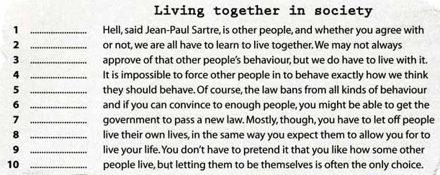
rs:

- With
TASK 4: Use the word given in capitals at the end of each line to form a word that fits in the gap in the same line
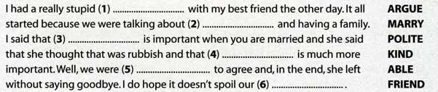
HOMETASK 1: Write one word in each gap
Answers:

- Of/about
- Have
- Down
- Grew
- Taken
- Get
- Make/fund
- Of
- To
- From
- If
- To
- Fall
- Take/require
- that

TASK 2: Choose the correct answer
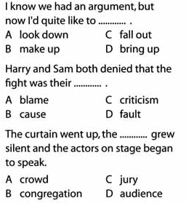
Answers:
D, B, C, B, D, D.

II-SEMESTER
TOPIC 5-MASS MEDIA
LESSON 1- PRESS AND MEDIA
TOPIC: MASS MEDIA
SUBTOPIC: THE PRESS AND MEDIA
LEVEL: INTERMEDIATE +
AIMS:
- to introduce and discuss the importance of press and media and how it helps for people to talk;
- to teach some tips, techniques and useful phrases for press.

Grammar comprehension
Present continuous: The present continuous is used to talk about:
Definite arrangements in the future (with active verbs)
I’m meeting John later this afternoon. I'm playing a computer game with him later.
Future continuous: The future continuous is used to talk about:
A situation that will be happening at a particular point in the future
This time next year, most people w ill be using the Internet every day.
Tomorrow afternoon, I'll be building my new website.
Future continuous - subject + will + be + (verb)/ng

Future perfect simple: The future perfect simple is used to talk about:
Something that happens before a certain point of time in the future
Everyone w ill have learnt how to use theInternet in 50 years' time.
I will have spent over ￡200 on online shopping by the end of the week!
Future perfect simple - subject + will + have + past participle

Future perfect continuous: The future perfect continuous is used to talk about:
Something that continues until a certain point of time in the future
Next month, I w ill have been working at this Internet design company for ten years.
Come on, it’s my turn! Soon you w ill have been surfing the net for over two hours.
Note: The future continuous, future perfect simple and future perfect continuous usually include a time reference, for example by 2020, in 20 years' time, by this time next year, next week.
Future perfect continuous - subject + will + have + been + past participle

Task-I. Decide on the correct grammatical form (present continuous, future continuous, future perfect simple or future perfect continuous) and complete the sentences . Use the verbs in the brackets. Then write the name of the tense.
1 I __________(watch) the concert live online tonight. Tense:_________________________
2 Media experts predict that by 2020 the majority of newspapers_________ (move)
online. Tense:_________
3 I __________(change) my Internet supplier tonight so I might not get your emails until tomorrow. Tense:______________________
4 The In ternet___________(become) the primary source of information by the middle of the century. Tense:_________
5 It is estimated that in five years’ time 30% more people over the age of 65 _________ (start) to use the Internet. Tense:_________
Task 2. Underline the examples of the future forms in the following text.
The Rise of Online Shopping
In the late 1990s experts predicted that online shopping would not be able to compete
with in-store shopping yet the recent rise in online sales figures suggests that their
predictions were wrong. In fact all evidence points to the fact that online shopping will have outstripped in-store shopping within the next five years. This rapid increase has been driven by a number of factors including price, convenience and choice. Most online retailers use a delivery service and as a result of tracking retailers shopping habits, many will soon be introducing specific delivery timings so that customers can ensure their goods are delivered when they are at home. Online companies are already working on innovative ways to attract customers. For example, later this year one of the country’s largest electronics retailers, Browns, is launching a 24-hour replacement products service for customers who need to return faulty goods. Browns hopes that by 2015 over 90% of its customer base w ill have graduated to online purchasing.
As well as consumer goods another growth area is the travel industry. Travel experts estimate that in as little as five years' time travel agencies will have disappeared from our shopping centres and almost all travellers will be buying hotels and flights from online agencies.
Task 3: Now read this essay and complete the gaps with one of the words or expressions from the box below
current affairs; coverage; tabloids; broadsheets; journalists; reporters; broadcasts; Internet; download; Internet/web; information / entertainment (in either order); gutter press; invasion of privacy / chequebook journalism; paparazzi; libel; chequebook journalism; websites; unscrupulous; logging on; freedom of the press; censorship; information overload.

The media plays a valuable role in keeping us informed and entertained. However, many people believe it has too much power and freedom.'' Discuss your views on this, givingexamples and presenting a balanced argument both in favour of, and against, the power andfreedom of the media.''

Barely a hundred years ago, if we wanted to stay informed about what was going on in the world, we had to rely on word of mouth or, at best, newspapers. But because communication technology was very basic, the news we received was often days or weeks old.
We still have newspapers, of course, but they have changed almost beyond recognition. Whether we choose to read the 1__________________ , with their quality 2_________________ of news and other 3_________________ by top 4________________ and articles by acclaimed 5_________________ , or if we prefer the popular 6________________ , with their lively gossip and colourful stories, we are exposed to a wealth of information barely conceivable at the beginning of the last century.
We also have television and radio. News 7___________________ let us know about world events practically as they happen, while sitcoms, chat shows and documentaries, etc. keep us entertained and informed. And there is also the 8__________________ , where we can access information from millions of 9_________________ around the world which we can then 10_________________ onto our own computers.
However, these forms of 11_________________ and 12 _________________(or
'infotainment' as they are now sometimes collectively called) have their negative side. Famous personalities frequently accuse the 13__________________ (and sometimes even respectable papers) of 14_____________ by the 15_______________ who are determined to get a story at any cost. Newspapers are often accused of 16_______________ by angry politicians who dislike reading lies about themselves, and there are frequent accusations of 17________________ , with 18_________________ reporters paying people to create stories for their newspapers or television programmes. Of course, it is not just the papers which are to blame. Criminal and violence are increasing on the television. Undesirable people fill the 19__________________ with equally undesirable material which can be accessed by
anyone with a home computer. And the fear of 20________________ prevents many from 21_________________ to the Internet.
Many argue that the government should impose stricter 22____________________ to prevent such things happening. But others argue that 23__________________ is the keystone of a free country.
Personally, I take the view that while the media may occasionally abuse its position of power, the benefits greatly outweigh the disadvantages. Our lives would be much emptier without the wealth of information available to us today, and we are better people as a result.
keys for Task I:1.E 2. H 3. C4. B 5. A 6. D 7. L 8. F 9. I 10. M 11. J 12. K 13G
Task 2: 1. broadsheets 2. coverage 3. current affairs 4. reporters 5. journalists 6. tabloids 7. broadcasts 8. Internet 9. websites 10. download 11/12. information / entertainment (in either order) 13. gutter press 14. invasion of privacy / chequebook journalism 15. paparazzi 16. libel 17. chequebook journalism 18. Unscrupulous 19. Internet/web 20. information overload 21. logging on 22. censorship 23. freedom of the press

Books and Films Vocabulary
Task 4. Complete the gaps with one of the words or expressions from the box below
a big reader ; showings; to catch the latest movie ; soundtrack; box-office films; low-budget films; sci-fi; heavy-going ; special effects;

How often do you go to the cinema?
Unfortunately we don’t have a cinema near us so we have to go into the nearest town __________________ I usually avoid seeing the big _______________ which I’m not always keen on seeing. I prefer ______________ especially ______________and there’s a great cinema I go to that has frequent ______________ of films like these …

Do you prefer reading books or watching films?
I’m not really _____________ I find books quite ___________ so I much prefer to see a film, perhaps it’s the _____________ or the _____________hm-hm, I don’t know I just prefer films.

Answer keys for Task I: 1. to catch the latest movie, 2.box-office films, 3.low-budget films, 4.sci-fi, 5.showings, 6.a big reader, 7.heavy-going, 8. effects, 9.soundtrack.

Pauline I like reading … especially English novels … it’s a great way to improve your vocabulary and there are so many fantastic authors to choose from … one book that came highly recommended by my teacher was The Mayor of Casterbridge … I was studying at a school in The UK at the time and she said it would give me a picture of what life was like years ago in the area I was living … well I have to say I absolutely loved it … it was a real page-turner … it’s ahistorical novel and the setting was a fictional town called Casterbridge … but actually it was based on a town near where I was studying called Dorchester … it had such a great plot … to cut a long story short it tells the story of the downfall of a man called Henchard the central character who lives during a period of great social change around the time of the industrial revolution … the reason I enjoyed it so much … apart from the great story … it gave me a picture of what life had been like in the place I was studying at the time … I reallycouldn’t put it down … a fantastic story …

Task 5. Fill in the lines
Examiner: Is reading as pleasurable in digital format?
Alise: Personally I prefer reading a ___________________ … especially if I’m reading _______________ which I don’t think feels right as an ____________ … but I can see it can be good for others … my grandmother has an ____________ and she loves the way you can enlarge the text …
Examiner: Do you think bookshops will survive the digital revolution?
Thomas: I think so … at least I hope so … I love____________ books in a bookshop … online shopping is useful … finding out on Amazon if a book you want has got_____________ … maybe getting one that is difficult to find … but I still love the experience of being in a bookshop …
Examiner: Statistics show that visits to the cinema are up despite the availability of DVDs and online downloads. Why do you think this might be?
Jamie: I think it’s the whole experience that the cinema offers … going out______________ when it ____________ … and seeing it ___________ is more exciting than ______________ at home on TV … especially if it’s ___________ … and watching it with others makes it even more special …
paperback or hardback
a classic
e-book
e-reader
flicking through

got a good review

to see a film

goes on general release

on the big screen

watching the film

an action movie

Definitions
- an action movie: a film with fast moving scenes, often containing violence
- to be engrossed in: to be completely focused on one thing
- bedtime reading: something to read in bed before you go to sleep
- to be a big reader: someone who reads a lot
- to be based on: to use as a modal
- to be heavy-going: difficult to read
- a blockbuster: a film that is a big commercial success
- to catch the latest movie: to see a film that has just come out
- the central character: the main person in a film or book
- a classic: of the highest quality
- to come highly recommended: to be praised by another person
- couldn’t put it down: wasn’t able to stop reading a book
- an e-book: a digital book
- an e-reader: a device for reading e-books
- to flick through: to look quickly through a book
- to get a good/bad review: to receive positive or negative feedback
- to go on general release: when a film can be seen by the general public
- hardback: a book with a rigid cover (see ‘paperback’ below)
- a historical novel: a story set in the past
- a low budget film: a film made with a small amount of money
- on the big screen: at the cinema
- a page turner: a book that you want to keep reading
- paperback: a book with a flexible cover (see ‘hardback’ above)
- plot: the main events in a film or book
- to read something from cover to cover: to read a book from the first page to the last
- sci-fi: science fiction
- to see a film: to see a film at the cinema (see ‘watch a film’ below)
- the setting: where the action takes place
- showings: performances of a film
- soundtrack: the music that accompanies a film
- special effects: the visuals or sounds that are added to a film which are difficult to produce naturally
- to take out (a book from the library): to borrow a book from the library
- to tell the story of: to outline the details of someone’s life or an event
- to watch a film: to watch a film on TV (see ‘to see a film’ above)
Grammar comprehension-Future forms
Going to: Going to is used to talk about:
1 A decided plan or intention
I am going to ask you some questions. The headmaster is going to retire at the end of term.
2 A prediction based on evidence
The shortage of maths teachers is going to My grades have gone down this year. I think get worse. I'm going to fail.
Will: Will is used to talk about:
1 Facts about the future
We w ill cover this topic in more detail later in the book.
The university w ill admit five hundred more
students next year.
2 Decisions about the future that we make at the moment of speaking
I'll trv mv best to answer all the questions. 'I need to go to the library later.' - 'Good idea. I’ll come with vou.’
3 Predictions that are indefinite
Online learning w ill become more popular in All large libraries w ill want a copv of this the future. book.
U Promises and offers
I'll deal with your question in just a moment.
Note: Shall is usually used in place of will in the question form.
Shall we start again from the beginning?
Won’t: Won't is the negative of will and it is also used to talk about:
Refusal
The teachers say they won't attend meetings out of school hours.
Grammar tip: Going to and w/7/ are based on perspective when used for redictions, and I can often be interchangeable. Sometimes, when a person uses will they are not so sure, i When a person uses going to they are surer. However, as perspectives are subjective, j there is not usually one correct answer.
! I'll go to one of the best universities in the country, (this prediction is probably based on ; what the speaker wants and hopes)
I I'm going to go to one of the best universities in the country, (this prediction is more
i likely to be based on the student's knowledge of their own academic achievement, for | example, if they always get the top grades in their class]

Task 6. Decide on the correct grammatical form [will or going to) and complete the sentences 1-5.
Decide which rule matches the meaning of each sentence.
1 'I've made a revision timetable for the next month. I ____________ study hard for this exam!’ Form:____________ Rule:_____________
2 ‘In the future, I think more people____________ study courses online.'
Form:____________ Rule:_____________
3 'Alejandro has failed many of his exams, so I don’t think h e ____________ be able to go
to University this year.’ Form:____________ Rule:_____________
U 'No I ____________ let you borrow my calculator. I need it for the next exercise.'
Form:____________
5 The next academic ye a r____________ start in September. Form:_____________
Rule:____________

TOPIC 5-MASS MEDIA
LESSON 2- IS NEWSPAPER IMPORTANT NOW?
TOPIC: MASS MEDIA
SUBTOPIC: NEWSPAPER LANGUAGE
LEVEL: INTERMEDIATE +
AIMS:
- to introduce and discuss the importance of formal and informal words and newspaper language;
- to teach some tips, techniques and useful phrases for press and media formality.
MATERIALS TO UNDERSTAND:
Formal and informal words
Formality is all about your relationship with the person you’re speaking or writing to. If you use formal language, it may be because you wish to show respect, politeness, or to put yourself at a distance (for example, ‘official’ language). Informal language can show friendliness, equality or a feeling of closeness and solidarity with someone. You should never use informal language just to sound fluent or clever.
Scales of formality
Some groups of words can be put on a scale from (very) formal to (very) informal.
very formal | neutral | very informal
Offspring | children | kids
abode/residence | house/flat | Place
alcoholic beverages | drink | booze

Short, monosyllabic informal words
Informal versions of words are often short and monosyllabic, as we can see in the right-hand column in the table in A. They include slang words. {Unit 95 has more examples.)
It cost me ten quid, [pounds]
I’ll help you peel the spuds, [potatoes]
My bike’s been stolen, [bicycle]
always go by tube, [word used for the London Underground]
Come and meet my Mum and Dad. [mother and father]
Hil Can’t stop; see you, bye! [hello; goodbye]
The milk’s in the fridge, [refrigerator]
Clippings
Shortening a word tends to make it less formal, as in fridge and bye in B.
I’ll meet you in the lab(oratory). What’s on telly tonight? [television] We should put an ad(vertisement) / an advert(isement) in the (news)paper. Shall I (tele)phone them?
Her sister’s a veterinary surgeon).
Formality in notices, instructions, etc.
You will often see rather formal words in notices and suchlike. Make sure you know the meaning of the words used so that you could tell someone what the notice says using less formal words.

THIS PUBLIC HOUSE IS CLOSED UNTIL
FURTHER NOTICE
ARTICLES DEPOSITED MUST BE PAID FOR IN ADVANCE
DO NOT ALIGHT WHILE THE BUS IS IN MOTION
We regret we cannot accept cheques
DO NOT ADDRESS THE 1 DRIVER UNLESS THE BUS IS STATIONARY
Tickets must be purchased before boarding the train

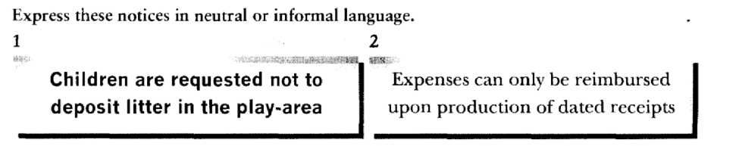

TOPIC 5-MASS MEDIA
LESSON 3- THE PRESS AND MEDIA
SUBTOPIC: THE PRESS AND MEDIA
LEVEL: INTERMEDIATE
TIME: 80 MIN
AIMS:
To introduce and discuss the importance of press and media and how it helps for people to talk;
To teach some tips, techniques and useful phrases for IT.
MATERIALS TO UNDERSTAND:
The term the mass media in English refers basically to TV, radio and newspapers: means of communication which reach very large numbers of people. This page looks at some useful words for talking about the mass media and about publishing in general.
Parts of the newspaper: headlines news reports the editorial feature articles, e.g. about
A popular or tabloid newspaper focuses more on sensation than real news whereas a quality newspaper professes to be more interested in real news than in sensation. A tabloid usually has a smaller format than a quality paper, it has larger headlines and shorter stories and, in Britain, it prefers stories about film stars, violent crimes and the royal family.
A journal is the name usually given to an academic magazine. A colour supplement is a magazine which comes out once a week (often on Sundays) as an addition to a newspaper. A comic is a magazine, usually for children or teenagers, with lots of picture stories and/ Radio and television

Types of TV programmes: documentaries news broadcasts current affairs programmes soap operas quizzes sitcoms drama chat shows detective stories sports programmes weather forecasts music programmes game shows variety shows commercials
A serial is a story that continues from one programme or episode to the next. A series is about the same characters or has the same format each week but each programme is complete in itself.
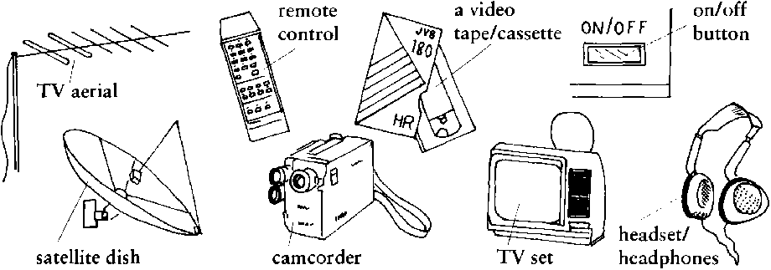

TASK 1. Write definitions explaining what jobs each of these people involved in the media do?
Example: A таке-up artist trakee up the faces of people who are to appear on TV.
1 | a foreign correspondent | 6 | a bookseller
2 | a sub-editor | 7 | a publisher
3 | a continuity person | 8 | a columnist
4 | an editor | 9 | a camera operator
5 | a librarian | 10 | a critic

TASK 2. Choose any newspaper (it could be in your own language if you can’t find an English one) and complete the following sentences.
The main story today is about……………………………………………..
The editorial is about………………………………………………………
There are readers’ letters on page…………………………………………..
and they deal with the following topics:……………………………………
The most interesting feature is about ………………………………………….
There is some scandal on page , a crossword on page , a cartoon on
page and some small ads on page……………………………………………
The most interesting business story is about and the largest sports article is about …………………………………………………………………
The most striking photograph shows………………………………………..……………………………………There are advertisements for, ………………………………………………….
and ……………………………………………………………………
An article about on page……………….. made me feel……………………

HOMETASK:
TASK 1. Make sure you know the verbs in these sentences.
The BBC World Service broadcasts throughout the world can receive / pick up broadcasts from Moscow on my radio.
This book was published by CUP but it was printed in Hong Kong. The film was shot / made on location in Spain.
They cut / censored the film before showing it on TV.
TASK 2.What sort of TV programmes do you think these would be? Write an essay. Nor less than 150 words
“The Amazing Underwater World “
________________________________________________________________________________________________________________________________________________________________________________________________________________________________________________________________________________________________________________________________________________________________________________________________________________________________________________________________________________________________________________________________________________________________________________________________________________________________________________________________________________________________________________________________________________________________________________________________________________________________________________________________________________________________________________________________________________________________________________________________________________________________________________________________________________________________________________________________________________________________________________________________
________________________________________________________________________________________________________________________________________________________________________________________________________________________________________________________________________________________________________________________________________________________________________________________________________________________________________________________________________________________________________________________________________________________________________________________________________________________________________________________________________________________________________________________________________________________________________________________________________________________________________________________________________________________________________________________________________________________________________________________________________________________________________________________________
TOPIC 5-MASS MEDIA
LESSON 4- SOCIALIZING AND SOCIAL NETWORKING
SUBTOPIC: SOCIAL NETWORKING
LEVEL: INTERMEDIATE
TIME: 80 MIN
AIMS:
To introduce and discuss the importance of social networking and how it helps with face- to-face networking;
To teach some tips, techniques and useful phrases for social public.
MATERIALS TO UNDERSTAND:
MULTY-WORD VERBS
How multi-word verbs work provides practice in identifying the different types of multi-word verbs, and looks at the general meaning of some particles when used with certain verbs.
What are multi- Multi-word verbs are verbs that combine with one or two particles (a word verbs? preposition and/or an adverb), for example:
The letters BBC stand for British Broadcasting Corporation.
(verb + preposition)
This milk tastes awful. I think it's gone off (verb + adverb)
She couldn't attend the meeting so Helen stood in for her.
(verb + adverb + preposition)
If the addition of the particle(s) changes the meaning of the verb in some way, it is usually called a phrasal verb, because it has an idiomatic meaning - the phrase means something different from its component parts. There are many different types of phrasal verb: in this book, we call all combinations of verb + particle(s) multi-word verbs.
Literal meaning. Look at the following example:
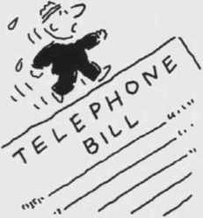
He ran up the hill.
Here the meaning of the verb and the particle have not changed.
He ran up = He ran + up (in the direction of the top of the hill)
Non-literal meaning
Sometimes the addition of the particle(s) creates a multi-word verb that has a completely different meaning from its components. It has idiomatic meaning.
He ran up a large telephone bill.
In this sentence, to run up = to increase the amount of money you owe.
Semi-literal meaning
Some multi-word verbs have a semi-literal meaning. The basic meaning of the verb remains the same, but the particle adds an extra meaning.
Look at this example:
After stopping for fuel in New York, the plane flew on to Los Angeles.
Here, the particle on gives the idea of continuing to fly. Look at these further examples where on has the same general meaning of continuing with something.
Multiple meanings The same multi-word verb can have two or more different meanings.
- Read and understand materials for enriching vocabulary
deny (v)-to say that something is not true:
refuse (v)-to say that you will not do or accept something, or will not let someone do something: / asked him to apologise.
agree (v)-to have the same opinion as someone else:
accept (v)- to recognise that something is true, fair or right.
headline (n)-the title of a newspaper story, printed in large letters.
heading (n)- the title at the top of a page or piece of writing.
featu re (n)-a newspaper or magazine article, or a part of a television or radio programme that concentrates on a particular subject.
article (n)-a piece of writing in a newspaper or magazine.
program (n)-a series of instructions that makes a computer do something.
channel (n)-a television station and the programmes that it broadcasts.
bulletin (n)-a short news broadcast.
newsflash (n)-a short broadcast of an important piece of news in the middle of a television or radio programme.
Task 1. Circle the correct word or phrase.
It's a great computer programme / program once you get the hang of it.
I hate tabloid / broadsheet newspapers; they're just full of gossip, scandal and lies!
As a journalist / columnist for a local paper, you don't have to interview people or ttend events. You just have to express your opinions about the issues of the day. There's a great talk / quiz / game show on BBC1 tonight. Contestants have to race through a supermarket as quickly as they can, filling up their trolleys as they go.
On some TV channels, an announcer / a commentator tells you what the next programme is going to be. Join us at half past nine for a live broadcast / channel of the State Opening of Parliament.
Task 2. Enriching vocabulary
Task 3. Matching
Task 4. Read the text and try to catch the main idea.
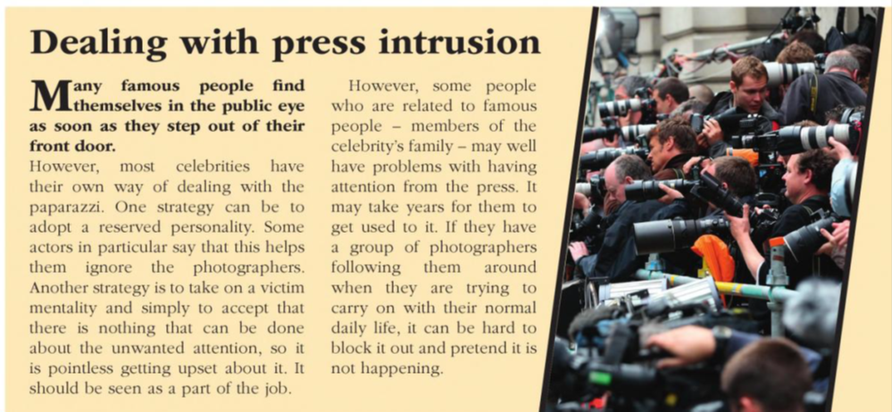
Task 5. Discuss and read
HOMETASK.
TASK 1. What I learned about social networking?
Scan the text “Kim’s blog”
I used to think social networking was all about telling the world what you had for
Breakfast or explaining why you think world peace is such a good idea. But a strange thing happened to me last year, which completely changed my mind.
I’ve been going to conferences for years, and have always found it difficult to talk to strangers there - especially as everyone else already seems to know each other. But last year’s conference was different: there were about twenty people who came up to chat to me, or who were delighted to see me when I approached them to introduce myself. And because I knew these twenty people, they introduced me to more people, so that by the end of the conference I felt that I knew about half the people there. I ended up having a great conference - much better than before. The strange thing was, I’d never met any of the people before ... at least, not face to face.
The difference, as I’m sure you’ve guessed by now, is that before last year’s conference, I did a little bit of social networking in advance. Maybe half an hour a day for a month. Now, before you say that you don’t have a spare half hour every day to chat to strangers, remember that this is not just about chatting. It’s work. My small investment totally transformed the conference for me. And I’ve now got some great friends and business contacts. Do you know the old saying, “It’s not what you know, it’s who you know”? Well, in today’s business world, the more people you know, and who know you, the better.
comments
Andy wrote: Great blog post - again. I think you’re absolutely right about the importance of social networking. Which sites do you use?
Kim wrote: Thanks, Andy. I’m glad you liked it. And thanks for your great question. Have you read “My top ten social networking tips for beginners”? That post includes some of my favourite sites. Let me know how it goes.
Dominik wrote: What’s the point of this blog? If you’re a beginner in social networking, why on earth are you trying to tell us what to do?

TASK 2.Social networking game
Write a short blog post about your experiences of social networking: what you’ve used, what you’ve learned, and what you’d recommend. If you have never tried social networking, you could explain why. If you have had a bad
experience, you could describe that. Be quick - you’ve only got five minutes. But make sure other people will be able to read your handwriting.Make sure you’ve included a name for your blog (e.g. Kim’s Blog) and a title for the blog post (e.g. What I learned through social networking). Display your blog post somewhere in the classroom, for example on a wall or a desk.Go around and read other people’s blog posts. Add a short comment at the bottom. Try to be positive, but at the same time try to bring in some new ideas if you can. Make sure you include your name.There is also a separate sheet of paper, called The Social Network, which represents sites like Twitter and Facebook. Use this sheet of paper to recommend the blog posts you have read. Remember to include the name of the blog and its location (e.g. on the wall by the door). Monitor your own blog, so you can respond to other people’s comments, as well as the Social Network site, to thank people for their recommendations, and
other blogs you have commented on.
Blog post:________________
Name of blog :________________
Title of post:_________________
TOPIC 6- ETHICAL ISSUES IN MEDICINE
LESSON 5- HEALTH AND MEDICINE
SUBTOPIC: HEALTH AND MEDICINE
LEVEL: INTERMEDIATE
TIME: 80 MIN
AIMS:
To introduce with the lexis of health and medicine;
To teach some tips, collocations and useful phrases for medicine;
MATERIALS TO UNDERSTAND:
What do doctors do?
They take your temperature, listen to your chest,
look in your ears, examine you, take your blood pressure,
ask you some questions and weigh and measure you before sending you to the hospital for further tests.
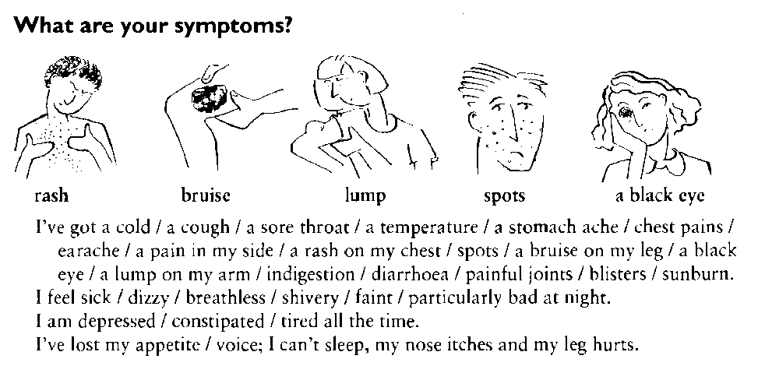
What’s the diagnosis?
You’ve got flu / chickenpox / mumps / pneumonia / rheumatism / an ulcer / a virus / a bug something that’s going round.
You’ve broken your wrist and sprained / dislocated your ankle.
You’re pregnant / a hypochondriac.
He died of lung cancer / a heart attack / a brain haemorrhage / AIDS.

What might the doctor ask you?
What would you say if the doctor asked you the following questions?
Do you have health insurance?
Have you ever had any operations?
Are you taking any medication?
Are you allergic to anything?

Phrasal verbs to learn!
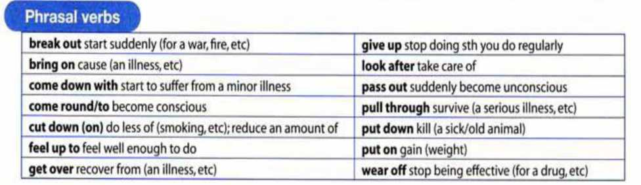
Task 1. Match the diseases with their symptoms.
Flu, swollen glands in front of ear, earache or pain on eating pneumonia burning pain in abdomen, pain or nausea after eating, rheumatism rash starting on body, slightly raised temperature, chickenpox, dry cough, high fever, chest pain, rapid breathing, mumps, headache, aching muscles, fever, cough, sneezing, an ulcer, swollen, painful joints, stiffness, limited movement.
Task 2.
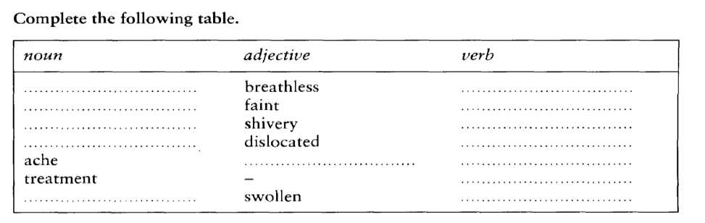
Task 3.What medical problems might you have if...

YOU HAVE A CHICKENPOX
YOU HAVE A COUGH
YOU HAVE A RUNNING NOSE

YOU
Hometask. Prepare 2 min of non stop-speech on the topic:
“ Healthy life”.

TOPIC 6 - ETHICAL ISSUES IN TECHNOLOGY
LESSON 6- TECHNOLOGY AND COMMUNICATION
SUBTOPIC: TECHNOLOGY AND COMMUNICATION LEVEL: INTERMEDIATE TIME: 80 MIN
AIMS:
To develop students’ ability to recognise and use words in communication;
To explore and practice computer operations;
-To develop students’ ability to recognize and use words in telephone conversation.
MATERIALS TO UNDERSTAND:
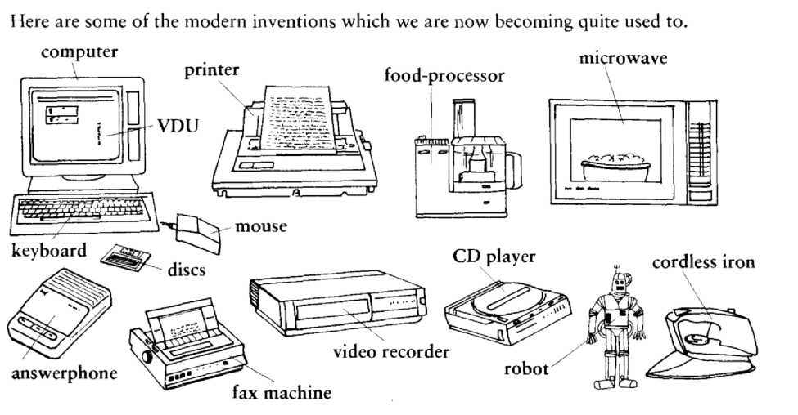

COMPUTERS IN OUR LIFE
Nowadays, we cannot imagine our life without computers and the fact is that they have become so important that nothing can replace them. They seem to be everywhere today. Computers are wide-spread in
education. Except their classic tasks such as administration and accountancy they are used in process of learning. Firstly, they store enormous amount of data which helps students to gain an information. Secondly, thanks to special teaching techniques and programs they improve ours skills of concentration and assimilation of knowledge. They have become so popular that not knowing how to use them means to be illiterate.
Advantages:
You can simply rewrite the text using a keyboard. If you are not good at it you can use a scanner to scan necessary documents. At least there are special devices which can transfer our voice into text. Thanks to computers banks, private and government companies, libraries, and many other institutions can save millions of square meters and billions of dollars. Computers are user-friendly. We can watch videos and listen to the music having only PC. Computers improve our lives. They are very useful in office work, we can write text such as reports and analysis.
Disadvantages:
Computers are dangerous to our health. The monitors used to be dangerous for our eyesight. Nowadays due to technological development they are very safe. Computers sometimes brake down. The biggest problem is when our hard disk brakes down because of the data stored on it. The other threat is that you can be a computer addict. If you spend most of your free time using computer you should go to see a psychologist. But the truth is that that computers will rule the world sooner or later.

Grammar Tip: Modals are very peculiar to use in our every day speech.So that materials below can really support students to learn more abuot MODALS.

What are MODALS:

TOPIC 6- ETHICAL ISSUES IN TECHNOLOGY
LESSON 7- TECHNOLOGY
SUBTOPIC: INVENTIONS
LEVEL: INTERMEDIATE
TIME: 80 MIN
AIMS:
To introduce with the lexis of technology;
To teach some tips, collocations and useful phrases for inventions.

MATERIALS TO UNDERSTAND:
MISTAKES IN WRITING.

Affect / Effect
- • Affect is a verb, for example “Sometimes, the weather affects my mood.”
- • Effect is a noun, for example “The effect of weather on ice cream sales is well documented.”

By thinking in terms of “the effect” you can usually determine whether to use affect or effect since “the” will not work in front of a verb.
To add to the confusion, bear in mind that some people may use “effect” as a verb (for example “Contractors seek to effect a settlement with strikers”) but this usage is slightly archaic and most often used in legal writing.

To / Too / Two
'To' has two functions. First, it is a preposition and always preceded a noun, hence:
- • I am going to the shops
- • This belongs to Mary

Second, 'to' indicates an infinitive when it preceded a verb, hence
- • I need to sleep
- • He wants to go for a walk

'Too' also has two uses, the first as a synonym for “also” hence:
- • Can I come too?
- • I think that’s his bag too

Second, 'too' means excessively when it preceded an adjective or adverb hence:
- • I’m too tired to go out
- • You’re too generous
'Two' is a number as in one, two, three…
The most common confusion is between to and too. Try replacing the word with “also” or “as well” and if the phrase makes sense then use too. Otherwise, and if not a number, then use to.
Task 1. Read the passages and discuss.
Task 2. Learn more about vocabulary
Choose the best alternative in each sentence, but before revise grammar on adjectives.
Task 3. Duet work
HOMETASK.

TOPIC 7- EDUCATION LESSON
8- STAGES IN A PERSON’S EDUCATON
SUBTOPIC: STAGES IN A PERSON’S EDUCATON
LEVEL: INTERMEDIATE
TIME: 80 MIN
AIMS:
-to describe the different types of education in Britain
-to introduce students with the types of EXAMS and QUALIFICATIONS in UK
MATERIALS TO UNDERSTAND:
Talking about education
Asking somebody about their country’s education system.
What age do children start school at?
What’s the school-leaving age?
Are there evening classes for adults?
Do you have state and private universities?
Do students get grants for further education?
Note: A professor is a senior university academic, not an ordinary teacher. University and college teachers are usually called lecturers or tutors.

Note: Comprehensive schools in the UK are for all abilities, but grammar schools are usually by competitive entry. Public schools in the UK are very famous private schools. Polytechnics are similar to universities, but the courses tend to be more practically-oriented. Colleges include teacher-training colleges, technical colleges and general colleges of further education.
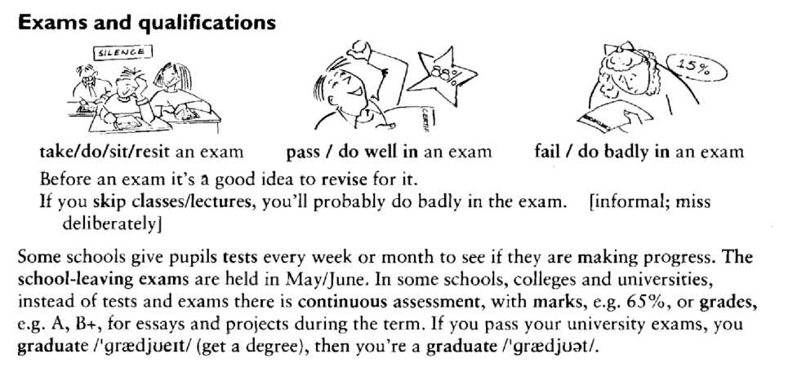
Task 1. Guess the inverted subjects
- TAHMS ________________________
- IRTHOSY ________________________
- CNECCEI ________________________
- NISGEHL ________________________
- HOGTCEYNLO ________________________
- EHGORAGPY ________________________
- RAT ________________________
- SIMCU ________________________
- EHNFCR ________________________
- NEOCCIOSM ________________________
Task 2. Use your GRAMMAR. Insert words below
John did well at school. He always found it easy to 1 __________ and he always 2 ____________ his homework. He 3___________ all his school exams. Now he 4 _____________ geography at the University. He is also 5______________ a special geology course. He enjoys sitting in 6____________, listening to the lecturer and 7____________ notes. He will 8______________his final 9 ___________ next year. If he 10_______________, he will 11______________ a degree in geography. If he 12___________________, he will be very sad. He would like to be a geography 13____________. He would like to 14 _______________ lectures.
Learn , Lectures, Did, Taking, Passed, Lecturer , Is studying, Doing, Exams, Take/do, Passes ,Get, Give, Fails.
Task 3.What do you call:
- The money some students receive if they get a place at university?
- The qualification you get at the end of university?
- The name we give students during this period at university?
- Teachers at university?
- Students when they have completed their first degree?
- Students studying for a second degree?
- The talks that students go to while they are at university?
Answers:
- A grant
- Degree
- Undergraduates
- Lecturers
- Graduates
- Postgraduates
- Lecture
HOMETASK.
Make a table for the various stages and types of education in Uzbekistan (your country). How does it compare with the UK system?

TOPIC 7- EDUCATION
LESSON 9- DISCUSSING EDUCATION PROBLEMS
SUBTOPIC: DISCUSSING EDUCATION PROBLEMS LEVEL: INTERMEDIATE TIME: 80 MIN
AIMS:
-to discuss problems in getting knowledge -to show the ways of using set phrases
MATERIALS TO UNDERSTAND:
Discussing education problems
A I’m having a hard time with this German course. New words seem to go in one ear and out the other. And when I want to say something, my mind goes a complete blank. В Well, it takes time to learn a language, but you’ll get there in the end. A Yeah, it’s no good moaning about it. Maybe I could do with some extra lessons. В That’s a possibility. Do you have anyone in mind? A Not off the top of my head, no.
В Well, your best bet is to talk to your teacher. She may know someone who could do it.

Idioms and set phrases
An idiom is a group of words whose overall meaning is different from the meanings of the individual words.
e. g. under the weather (= slightly ill). Idioms are commonly used in informal English.
A set phrase is a group of words which function as a complete unit, e.g. sorry to keep you waiting. The meaning may be easy to understand, but the same idea might be expressed differently in your own language.

TASK 1. A task via mobile ( MALL)
TASK 2. Use correct British collocations related to education and connect all the parts as in Domino
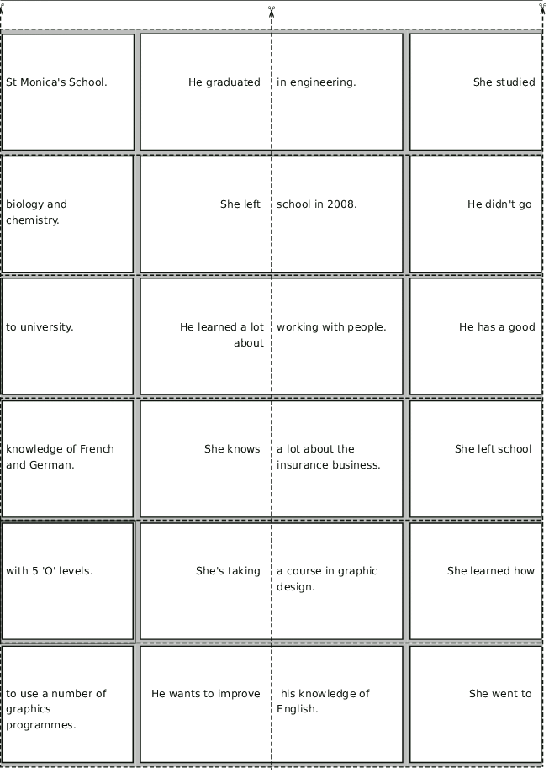
HOMETASK. How would you translate these idioms and set phrases into your own language? Write a translation, or talk to someone who speaks your language
Idiom or set phrase | Meaning
A Bob’s coming, isn’t he?  В Don’t hold your breath. | used to say you don't expect sth to happen even though sb said it would.
A Are they sure to win the election?  В Yeah. Its a foregone conclusion. | used to say that sth is a result that is certain to happen.
A Are you going to the party? В You bet. | used to emphasize that you are keen to do sth.
A It’s very cold today.  В You can say that again. | used to agree completely with what sb has just said.
A Have you got Saturday off? В No such luck, I’m afraid. | used to express your disappointment that sth is not going to happen.
A Sal said she’s too busy to help us. В A likely story. | used ironically to say you don’t believe what sb has told you.
A Where's Patsy?  В i haven’t the faintest idea. | used to say you don’t know sth. syns Don't ask me. Your guess is as good as mine.
A You look very stressed.  В Yes. it’s been one of those days. | used to say you have had a hard day.
A Shall I apply for that job?  В You’ve got nothing to lose. | used to say there is no reason for sb not to do sth.
A Rani’s going out with a film star. В You're kidding. | used to say that you think sth cannot be true and must be a joke, syns You're joking. You can’t be serious.
A 1 hurt my toe. then I burnt my hand. В Oh dear. It's not your day. is it? | used when several unpleasant or unfortunate things happen on the same day.
A Can we go in if we’re not members? В Noway. | used to say that sth is not at all possible or not allowed, syn no chance.

TOPIC 7- EDUCATION
LESSON 10- SCHOOLS AND UNIFORMS
SUBTOPIC: MY PREFERABLE SCHOOL AND UNIFORM
LEVEL: INTERMEDIATE TIME: 80 MIN
AIMS:
-to discuss issues on school topic
-to show the ways of using set phrases and idioms in context
-to give general information about problems in education through lexical chunks

Task 1.
Stick the label on the board. (The action must be done by teacher)
Later Video Presentation

SCHOOLS AND UNIFORMS

SCHOOLS AND UNIFORMS

education

education

School education

Task 2. Match your pairs correctly

PHRASE | WORD
a mature student | - a student who is older than average and who has usually returned to education after a period at work
an intensive course | - a course that offers lots of training in order to reach a goal in as short a time as possible
to give feedback | - to offer guidance on a student’s work
face-to-face classes | - as opposed to distance learning the traditional way of studying in a classroom with colleagues and a teacher
boarding school | - a school where pupils live during term time
distance learning | - a way of studying where tuition is carried out over the Internet or by post
to meet a deadline | - to finish a job or task in the time allowed or agreed
to play truant | - to stay away from classes without permission
a mature student | - a student who is older than average and who has usually returned to education after a period at work
to sit an exam | - to take an exam

Task 3. Learning fixed frase .
Fix collocations to the necessary column of the T-chart
Mini skirts | Designer trainers | Cropped tops
Tight jeans | Fur coats | Jewelry
Brightly colored hair | Body piercing | Tattoos
Tracksuits | Platform or high heels | Jeans with holes
Loose long hair | Make up | Shorts

Task 4. Use SWOT analyzing, write strengths, weaknesses, opportunities and threats. Later present it through SWOT table.
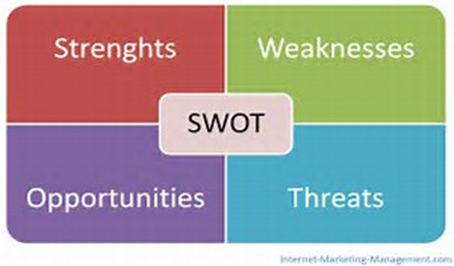

Jethro Tull High School  This is a positive school which believes in student independence. There aren’t a lot of rules and students enjoy a lot more freedom than in other school, within reason. For example, lessons are optional if you have already studied that topic in a previous course. You don’t have to come to school in the morning if you have no lessons, and you don’t have to go to assembly if you prefer to do private study in the library. But there are some responsibilities too. Students have to wear uniforms and they must wear a tie (even for sport). Students don’t have to study 12 subjects if they don’t want to but they must study at least 9 and have to do lots of homework for each subject every week. They must show that they are learning or they have to go back and repeat the year. | Derek Clive School  This school has a reputation for having the toughest students on the planet! They’re as hard as nails. We can see why. Every morning, the students have to get out of bed at 7:00 and run ten miles. Then they go for breakfast, which is porridge and fruit. After breakfast they must do their homework for two hours, and then they have to go to class, where the teachers shout at them instead of teaching them. The students mustn’t answer back or ask questions. Then, they have to play rugby for two hours, and at 8:00, after their dinner, they must go to bed and they can’t read or talk to each other.  It’s a tough school, but they don’t have to wear a uniform.
Safe Mode Secondary School  This school is where Bill Gates went. The school is very proud of this, so they are now an IT school, where students have to do all their work over the internet. So, students don’t have to go to school. They must be online from 8:00 until 12:00, and from 1:00 to 4:00 with a Skype connection with their robot teacher. They don’t have to go to the school building, but if their computer has a virus, they have to buy a new computer or their education suffers. They only have to study three subjects, Information Technology, Computer Science and Computers in Society. In reality, this is the same subject, but because of this, students don’t have to do more than one lot of homework every night. The big rule, students MUST NOT download Cliff Richard music from the internet. | Institute Dario Gradi  This school is a very fair and happy school. All the students want to stay in the school when they are 18 and don’t want to go to university, because they love this school so much. Why is it so popular? Well, it’s simple. Students have to come to school, OK, but when they are there they don’t have to study grammar, they don’t have to read boring stories by old writers who are famous but terrible, and they don’t have to listen to the teacher talking and talking all day. They learn because the teachers understand that people learn when they want to learn and when they are interested. So they are given challenging and realistic tasks, stimulating information and encouraging feedback. But they have to keep quiet when the teacher is talking.
HOMETASK. Write an essay
“Dream school”-200 words

TOPIC 7- EDUCATION
LESSON 11- LIVE AND LEARN
SUBTOPIC: MY PREFERABLE SCHOOL AND UNIFORM
LEVEL: INTERMEDIATE
TIME: 80 MIN
AIMS:
-to discuss issues on exam- phrases
-to show the ways of using set expressions in context
-to give general information about necessaty of education
MATERIALS TO UNDERSTAND:
A principal gives a prep talk to students about how to sit their final exams.Now read the passage and look up the meanings of the words and idioms.
It is the year when you will take your final exams and it is, therefore, make- or-break year. Some of you have worked hard throughout the years and what all these students will need to do is to keep up the good work. Some have worked fairly hard, but may have to go the extra mile in order to be sure of passing the exams well. Others among you, and I suspect they are too numerous to mention, have left themselves a mountain to climb. They will have to study very hard and do a great deal of revision if they are going to pass the forthcoming exams.
It is important to understand that, if you start working hard now, it is not too late. You must not simply throw in the towel at this stage and think that you have no chance of success. Provided that you are prepared to put your back into it. there is still enough time to get the required amount of work done. However, you must start now. Don’t decide to put the whole thing off until tomorrow.
You must try to work out a study timetable and stick to it. You also need to make sure that you have peace and quiet to work in. If some of you find it difficult to find the right study conditions at home—perhaps you may hav6 rather noisy younger brothers and sisters—then we will be happy to let you stay on after the official end of the schoolday and provide you with a quiet place to study.
I am not suggesting that you keep your noses to the grindstone all the time. You will need plenty of rest and relaxation if you are to study effectively. However, this is a year for making some social sacrifices. It is time to give up the parties and take up the books. Don’t think you can carry on your social life and start studying when you get home. That means that you will burn the midnight oil and be too tired to concentrate either on your home studies or your schoolwork next day.
With that I wish you all a successful year and some excellent exam passes at the end of it I will now leave you to the tender mercies of your form teachers.

Imagine that you were one of those who attended the principal’s talk. That evening you told your parents about the principal’s advice. Sum up the main points of the talk in 80 words, as if you were telling it to your parents. Begin with this sentence:This morninq, our principal qave us a pep talk.

Task 1.

Task 2. Read and discuss
Make a list of :
ADVANTAGES and DISADVANTAGES of studing ABROAD.
Use T- CHART for your OBSERVATION
AD-S | DISAD-S

________________________________________________________________________________________________________________________________________________________________________________________________________________________________________________________________________________________________________________________________________________________________________________________________________________________________________________________________________________________________________________________________________________________________________________________________

Task 3. Enrich your vocabulary

HOMETASK.
Use the words in correct form

TOPIC 8- SOCIAL ISSUES
LESSON 11- 12 LAW AND CRIME
SUBTOPIC: LAW AND CRIME
LEVEL: INTERMEDIATE
TIME: 80 MIN
AIMS:
-to uderstan the difference of the vebs connected with the topic
-to give general information about problems in context of criming through lexical chunks
MATERIALS TO UNDERSTAND:
Make sure you know the difference between the verbs: steal and rob. The object of the verb ‘steal’ is the thing which is taken away, e.g. they stole my bike, whereas the object of the verb ‘rob’ is the person or place from which things are stolen, e.g. I was robbed last night. A masked man robbed the bank. ‘Steal’ is irregular: steal, stole, stolen.
The table below gives the names of some other types of crimes together with their associated verbs and the name of the person who commits the crimes.
crime | Definition | criminal | verb
murder | killing someone | murderer | murder
shoplifting | stealing something from a shop | shoplifter | shoplift
burglary | stealing from someone’s home | burglar | burgle
smuggling | taking something illegally into another country | smuggler | smuggle
arson | setting fire to something in a criminal way | arsonist | to set fire to
kidnapping | taking a person hostage in exchange for money or other favours, etc. | kidnapper | kidnap
All the verbs in the table above on the right are regular apart from set (set, set, set)
Here are some useful nouns.
trial: the legal process in court whereby an accused person is investigated, or tried, and then found guilty or not guilty case: a crime that is being investigated evidence: information used in a court of law to decide whether the accused is guilty or not proof: evidence that shows conclusively whether something is a fact or not verdict: the decision: guilty or not guilty
judge: the person who leads a trial and decides on the sentence
jury: group of twelve citizens who decide whether the accused is guilty or not
Here are some more useful verbs connected with crime and law. Note that many of them have particular prepositions associated with them.
to commit a crime or an offence: to do something illegal to accuse someone of a crime: to say someone is guilty to charge someone with (murder): to bring someone to court to plead guilty or not guilty: to swear in court that one is guilty or otherwise, to defend/prosecute someone in court: to argue for or against someone in a trial to pass verdict on an accused person: to decide whether they are guilty or not to sentence someone to a punishment: what the judge does after a verdict of guilty to acquit an accused person of a charge: to decide in court that someone is not guilty (the opposite of to convict someone) to fine someone a sum of money: to punish someone by making them pay to send someone to prison: to punish someone by putting them in prison to release someone from prison/jail: to set someone free after a prison sentence to be tried: to have a case judged in court.
TASK 1
Put the right form of either rob or steal in the sentences below*
Last night an armed gang_____________ the post office. They
£2000.
My hand________________bag at the theatre yesterday.
Every year large numbers of banks_____________________
Jane_________________ of the opportunity to stand for president.
TASK 2 Define the words
Crime
criminal
terrorism :
blackmail
drug-trafficking
forgery
assault
pickpocketing
mugging
HOMETASK.
Write a paragraph to fit this newspaper headline. Give some details about the crime and the court case, using as many words from this unit as is appropriate.
Local girl’s evidence gets mugger two years prison
Follow up: If possible look at an English language newspaper. List all the words connected with crime and the law which you can find in it.

TOPIC 9-SOCIAL ISSUES
LESSON 13 -14 PEOPLE AND SOCIETY
SUBTOPIC: PEOPLE AND SOCIETY
LEVEL: INTERMEDIATE
TIME: 80 MIN
AIMS:
-to enlarge vocabulary range on given topic -to learn the use of concordances and collocations -to study topic “Living together in society”
MATERIALS TO UNDERSTAND:
Topic vocabulary in contrast
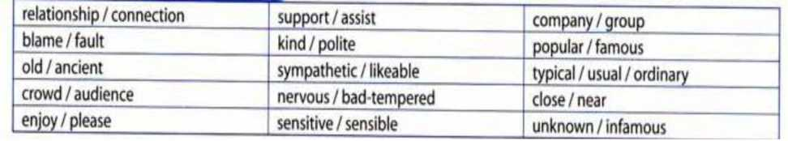

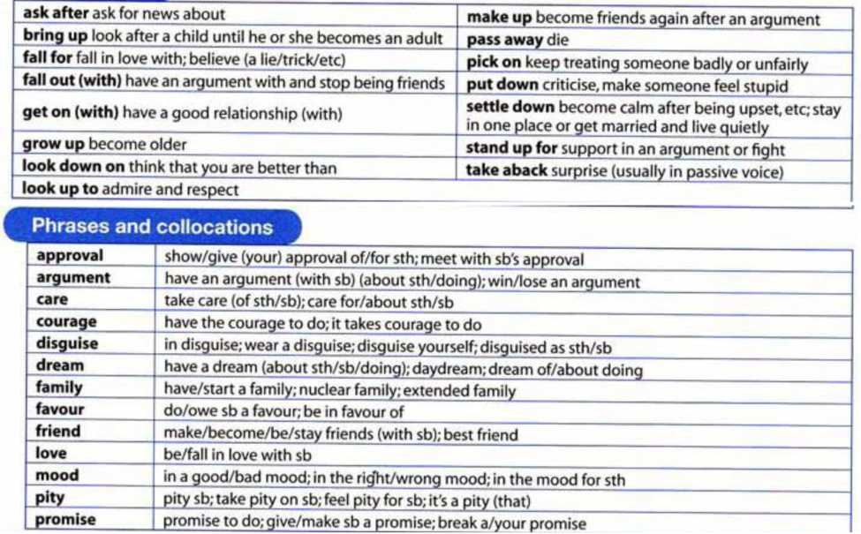
TASK l. Phrasal verbs

TASK 2. Circle the correct word.
These days, many parents find it difficult to assist / support a large family.
Forgetting to thank us for dinner is usual / typical of George.
My grandma doesn't have any close I near family her own age left.
In ancient / old times, people had a very different view of the world.
Who was to blame / fault for the argument?
Don’t you know it's kind I polite to close your mouth when you are eating?
Nathan's parents were very enjoyed I pleased when they saw him in the school play. I have a very good connection I relationship with my mother.
TASK 3.
Complete using the words from the box. You need to use one word twice.
get • make • put • look • bring • fall • grow
Some of us seem to be infinitely kind, while others seem to (1) down on everyone around them. Some of us never forget an argument, while others (2)up and forgive easily. As we (3) up, our personality develops and we find that we (4) on with certain people more than others. Who we are seems to have a large genetic element, but is also influenced by those who (5) us up. If we (6)up to our parents or other family members, we may want to be like them. On the other hand, if our parents seem to (7) us down all the time and we (8) Out with them a lot, then perhaps we will develop quite different personalities.
HOMETASK . Prepare an extract on Social Issues using all phrasal verbs

TOPIC 8 - SOCIAL ISSUES
LESSON 15 -16 SLANG IN OUR SPEECH
SUBTOPIC: SLANG IN OUR SPEECH
LEVEL: INTERMEDIATE TIME: 80 MIN
AIMS:
-to enlarge vocabulary range on given topic -to learn the use of concordances and collocations -to study extremely informal language
MATERIALS TO UNDERSTAND:
Slang is a particular kind of colloquial language. It refers to words and expressions which are extremely informal. Slang helps to make speech vivid, colourful and interesting but it can easily be used inappropriately. Although slang is mainly used in speech, it is also often found in the popular press.
It can be risky for someone who is not a native speaker to use slang.
Firstly because some slang expressions may cause offence to some sections of the population. For example, most policemen are quite happy to be referred to as coppers but are offended by the term pigs. Similarly, you could probably use the word sozzled (meaning drunk) in front of anyone but using the words, pissed or arseholed, which also mean drunk, could upset some people.
Secondly, slang words date very quickly. Different generations, for instance, have used different slang expressions to say that something was ‘wonderful’.
It can be possible to work out a native speaker’s age from the expressions which they use, as people tend to stick with the slang expressions of their youth.
To sum up, you may find it interesting to learn about slang and you may come across slang expressions (particularly when you are watching films or reading popular newspapers or novels) but you might be well advised to avoid using slang yourself.
Here are some examples of some slang words and expressions which you may come across. The ones which are most likely to cause offence are underlined.
Expressions for money: dough, bread, dosh, loot, brass, spondulicks
Expressions for the police: pigs, fuzz, cop(per)s, bill
Expressions for drunk: pissed, sozzled, paralytic, legless, arseholed
Expressions for a stupid person: wally, prat, nerd, jerk, dickhead, plonker, pillock
Expressions for lavatory: loo, lav, bog, john
Expressions for drink: booze, plonk (wine), a snifter, a snort
Drug-related expressions: a fix, dope, grass, high, stoned, snow (heroin)
Prison-related expressions: nick (prison), nark (informer), screw (warder)
Slang is often used by one particular group and is unintelligible to other people. Here are some examples from American truck-drivers using CB radio to talk to each other.
grandma lane: slow lane five finger discount: stolen goods super cola: beer doughnuts: tyres anklebiters: children affirmative: yes
motion lotion: fuel eyeballs: headlights
TASK 1. Replace the slang words which are underlined in the sentences below with more formal equivalents. If the meaning is not given opposite, then it should be possible to guess what it is. Notice that some of the words have a slang meaning which is different from their everyday meaning.

The newsreader on TV last night seemed to be pissed as he was reading the news.
He’s quite a nice bloke really.
I’ve got a terrible belly ache - I think I’d better make an appointment with the quack.
Her dad was furious when he learnt he had to wear a penguin suit to the wedding.
Can you lend me some dosh till tomorrow?
I know there’ll be plenty of nosh but do we need to take some booze to the party?
Have you got wheels or shall we call a taxi?
I’m dying for a cuppa. I haven’t had one since breakfast.
Can I use your loo, please?
I was absolutely gobsmacked when she told me she was leaving.

Task 2. Watching a video about Slang 40 min
US ENGLISH
English in the USA differs considerably from British English. Pronunciation is the most striking difference but there are also a number of differences in vocabulary and spelling as well as slight differences in grammar. On the whole, British people are exposed to a lot of American English on TV, in films and so on and so they will usually understand most American vocabulary.
American spelling is usually simpler. For example, British English words ending in -our and -re, end in -or and -er in American English, e.g. colour/color, centre/center. There are differences in individual words too, e.g. British ‘plough’ becomes ‘plow’. The American spelling usually tries to correspond more closely to pronunciation.
Travel and on the street  American English British English |  | In the home  American English | British English
gasoline | Petrol | Antenna | aerial
Truck | Lorry | elevator | lift
baggage | Luggage | Eraser | rubber
blow-out | Puncture | apartment | flat
sidewalk | Pavement | Closet | wardrobe
Line | Queue | Drapes | curtains
vacation | Holiday | Faucet | tap
trunk (of car) | Boot | Kerosene | paraffin
hood (of car) | Bonnet | Scotch tape | sellotape
Cab | Taxi | Yard | garden
freeway | Motorway | Cookie | biscuit
round trip | Return | Candy | sweets
railway car | railway carriage | Garbage | rubbish
engineer (on train) | engine driver | Diaper | nappy
baby carriage | Pram | panti-hose | tights
Note also: the fall | = autumn semester = term [semester is becoming |  | common in Britain.]

Here are some words and phrases which can cause confusion when used by Brits and Americans talking together because they mean something different in each ‘language’.
when they say: | an American means what a Brit calls: | and a Brit means what an American calls:
a bill  the first floor pants  potato chips purse subway vest  wash up | a (bank) note the ground floor trousers potato crisps a handbag  an underground railway a waistcoat wash your hands | a check (in a cafe) the second floor underpants french fries a wallet an underpass an undershirt wash the dishes

OTHER ENGLISHERS
US or American English (see Unit 93) is not the only special variety of English. Each area of the English-speaking world has developed its own special characteristics. This is usually mainly a matter of vocabulary and pronunciation. This unit just gives you a small taste of some of the different varieties of English by drawing your attention to vocabulary used in various English-speaking regions. All the words covered in this unit would be understood by educated native speakers of British English although they might not choose to use them themselves. They are all words which you may come across in your own reading, listening or viewing.
Australian English is particularly interesting for its rich store of highly colloquial words and expressions. Australian colloquialisms often involve shortening a word. Sometimes the ending 6-ie’ or ‘-o’ is then added, e.g. a smoko (from smoking), is a ‘tea or coffee break’ and a milko delivers the milk; beaut, short for ‘beautiful’ means ‘great’. Because of the current popularity of Australian TV programmes and films, some of these words are now being used by British people too.
Indian English, on the other hand, is characterised by sounding more formal than British English. It has retained in everyday usage words that are found more in the classics of nineteenth century literature than in contemporary TV programmes from London, e.g. The bereaved are condoled and the Prime Minister is felicitated on his or her birthday. An Indian might complain of a pain in his bosom (rather than his chest) and an Indian bandit is referred to as a miscreant. .
Scottish English uses a number of special dialect words. Some of the more common of these
are worth learning.
aye: yes loch: lake dreich: dull
ben: mountain to mind: to remember janitor: caretaker
brae: bank (of river) bairn: child lassie: girl
dram: drink (usually whisky) bonny: beautiful outwith: outside
glen: valley burn: stream wee: small
kirk: church stay: live ken: know
Black English is the term used to refer to the English which originated in the Caribbean islands and has now spread to many parts of the UK, Canada and the USA. Listed below are some words which are characteristic of Black English but are also now used in other varieties of English. Many are particularly associated with the music world.
dreadlocks: Rastafarian hairstyle beat: exhausted
chick: girl dig: understand
jam: improvise pad: bed
rap: street-talk square: dull
TASK 4
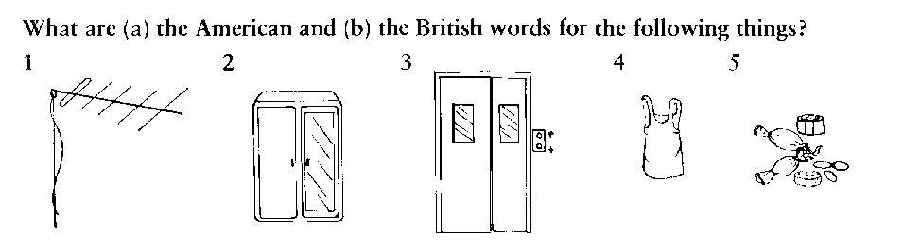

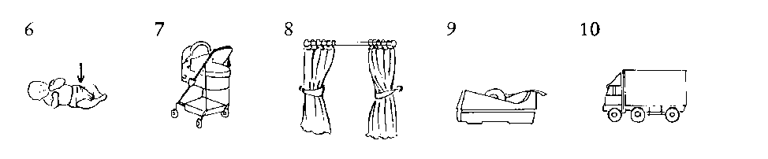
e’re leaving in the fall. 10 1 hate waiting in line.

TASK 5
Can you avoid some of the most common confusions arising between British and American
speakers? Try the following quiz.
Where would you take (a) an American visitor (b) a British visitor who said they wanted to wash up - the kitchen or the bathroom?
Would (a) an American (b) a Brit be expected to get something hot or something cold if they asked for some potato chips?
Which would surprise you more - an American or a British man telling you that he wanted to go and change his pants?
You have just come into an unknown office block. If (a) an American (b) a Brit says that the office you need is on the second floor, how many flights of stairs do you need to climb?
If (a) an American (b) a Brit asks for a bill, is he or she more likely to be in a bank or a cafe?

HOMETASK.
Another common way of making slang words is by using short forms or loosely pronounced forms of ordinary words. Thus fab is a slang form of ‘fabulous’ and hubby is a slang form of ‘husband’. Can you work out the meanings of the following underlined slang words?
He’s my fella.
It was a freebie.
I took a sickie.
Let’s have brekkie.
He’s a brickie.
Let’s have a barbie.

TOPIC 9 - GROUP FEEDBACK ON LESSONS
LESSON 17 –Current Assessment
LEVEL: INTERMEDIATE
TIME: 80 MIN
AIMS:
to give practical extra understanding of different topics ;
to show the ability to critically evaluate, adapt and write materials;
to give practical understanding of how learners learn various languages.

Task 1. Conversing with students, observing their speech.

TOPIC 9 - GROUP FEEDBACK ON LESSONS
LESSON 18 –Final Assessment
LEVEL: INTERMEDIATE
TIME: 80 MIN
AIM:
to check out the total knowledge by distributing test papers.

SAMARKAND STATE INSTITUTE OF FOREIGN LANGUAGES
Midcourse assessment on vocabulary for second year students
PAPER 1: LEXICAL COMPETENCE
The lexical competence consists of TWO parts:
Part 1: Questions 1-10
Part 2:Questions 11-15
Each question carries TWO marks
You are advised to spend no more than 40 minutes on this paper
Part 1
In the following text, fill in the gaps (1-10) with an appropriate word from the list (A-L).
Note: there are two extra words that you do not need to use.
List of words:
A) possibilities B) physical C) killed D) mainly
E) rights F) stirred G) medics H) disputable
I) ethical J) infertility K) DNA L) cloning

The idea of cloning has always..............(Q1) fervent debate. Some say it’s immoral and unethical, others agree that it’s a great breakthrough in medical science. Animal cloning has been introduced almost twenty years ago from now and this has opened a number of …………..(Q2) for human cloning. The benefits are mainly connected with producing spare body parts for those who are in need. Other than that the problem of …………..(Q3) can be solved. People with ……….(Q4) disabilities or problems can be cloned with regenerated body parts or organs. However, imagine only what would happen if………..(Q5) learn to clone anyone by simply stealing a sample of their DNA. A clone can be trained to commit evil deeds, for example, with the intention to blame the owner of the ……..(Q6) . That sounds ridiculous, but sophisticated. Who knows, everything is possible nowadays. One of the strongest arguments against cloning has……..(Q7) background.
If a human clone is created and then ……..(Q8) after its organs have been used, churches are certainly against this act. All the religious texts prohibit murder, thus cloning for the use of spare body parts is impossible. There is also an insoluble dilemma whether these cloned people will have the same ……..(Q9) as ordinary people or not. In conclusion, I’d like to say that animal cloning has been a positive development, but human cloning is highly…….…(Q10) .

Part 2
In the following text, each line has three underlined words or phrases marked A, B, or C. Find the word or phrase which has a mistake and must be changed in order for the sentence to be correct. If there is no mistake in the line, choose D ( no mistake ).
Q 11 Air pollutions is a very serious problem.
A B C D – no mistake
Q 12 You can focus above living your life.
A B C D – no mistake
Q 13 It’s a great breakthrough in medical sciences.
A B C D – no mistake
Q 14 People is beginning to realise that environmental problems are not somebody else's.
A B C
D – no mistake
Q 15 If governments wake up to what is happening- perhaps we'll be able to avoid the disaster.
A B C
D – no mistake

Examiner _________________________________ Signature _________________________
The head of the chair ____________________________ph.d._ Obrueva G.

SAMARKAND STATE INSTITUTE OF FOREIGN LANGUAGES
Midcourse assessment on vocabulary for second year students
PAPER 2: LEXICAL COMPETENCE

The lexical competence consists of TWO parts:
Part 1: Questions 1-10
Part 2:Questions 11-15
Each question carries TWO marks
You are advised to spend no more than 40 minutes on this paper
Part 1
In the following text, fill in the gaps (1-10) with an appropriate word from the list (A-L).
Note: there are two extra words that you do not need to use.
List of words:
A) gene B) brink C) tissues D) mainly
E) ready F) diseases G) unacceptable H) copies
I) controversial J) issue K) cloned L) cloning

Films and science fiction books have often played with the idea of reproducing exact …….. (Q1) of people. Today, science fiction has become science fact. We have our first real clones, though they are not human beings — yet! The ………..(Q2) revolution began in 1997, when British scientists from Edinburgh University produced the first cloned sheep, Dolly. Since then ……….(Q3) scientists have mice, cows, dogs and pigs. Cloning animals opens exciting edical possibilities. Many people are in need of ………..(Q4) and organs for transplantation. But it isn't easy to get such organs as, for example, heart, liver or kidneys. Cloning can solve this problem. Many animals are on the ………..(Q5) of extinction. Cloning can be used to preserve them. Scientists can create animals which produce more milk, meat and wool, or animals which don't catch certain ………..(Q6). This can save the lives of starving people. Cloning is a controversial ………..(Q7). Some people are ………..(Q8) to eat cloned fruits and vegetables, but many people are against cloning animals. They think it is morally ………..(Q9). The question of human cloning is even more ………..(Q10).
Part 2
In the following text, each line has three underlined words or phrases marked A, B, or C. Find the word or phrase which has a mistake and must be changed in order for the sentence to be correct. If there is no mistake in the line, choose D (no mistake).
Q 11 Happiness are the main treasure given by fate.
A B C D – no mistake
Q 12 C able systems receives the television signal by TV.
A B C D – no mistake
Q 13 Do not pollute the nature! Is it in your hand!
A B C D – no mistake
Q 14 Cloning has a negative development.
A B C D – no mistake
Q 15 Much people are in need of tissues and organs.
A B C D – no mistake

Examiner _________________________________ Signature _________________________
The head of the chair ____________________________ph.d._ Obrueva G.

SAMARKAND STATE INSTITUTE OF FOREIGN LANGUAGES
Midcourse assessment on vocabulary for second year students
PAPER 3: LEXICAL COMPETENCE
The lexical competence consists of TWO parts:
Part 1: Questions 1-10
Part 2:Questions 11-15
Each question carries TWO marks
You are advised to spend no more than 40 minutes on this paper
Part 1
In the following text, fill in the gaps (1-10) with an appropriate word from the list (A-L).
Note: there are two extra words that you do not need to use.
List of words:
A) physically B) emotionally C) variety D) image
E) cosmetic F) behind G) increase H) confident
I) actually J) defects K) exciting L) enhance

The benefits of cosmetic surgery are fantastic – both physically and..............(Q1) . You will not only look and feel younger, thinner, and prettier, but your self-esteem will increase as well. Many ..............(Q2) surgery patients discover that they are more outgoing, more personable, and more ..............(Q3). Procedures like liposuction can greatly..............(Q4) your life. People who have had these procedures find themselves more ..............(Q5) active and much healthier than they ever would have imagined. Individuals who undergo cosmetic surgery find themselves emotionally more confident. Patients are no longer self-conscious about their physical ..............(Q6) . You can focus on living your life instead of worrying about the way others are looking at you. Although many people may have a negative..............(Q7) of cosmetic surgery, there are still many reasons why a large amount of procedures should be looked at as beneficial. Depending on the kind of surgery you will be having performed or the reasons..............(Q8) it, you may have a nice, healthy road ahead of you. With some patients, they are looking to have something altered, removed or even added on in order to change a certain defect with their face or their body. When children are born with any number of birth defects, they can ..............(Q9) be fixed with a healthy dose of plastic surgery. Additionally, you may even have a ..............(Q10) of parents who will seek out plastic surgery.
Part 2
In the following text, each line has three underlined words or phrases marked A, B, or C. Find the word or phrase which has a mistake and must be changed in order for the sentence to be correct. If there is no mistake in the line, choose D ( no mistake ).
Q 11 Live is the main treasure given by Lord.
A B C D – no mistake
Q 12 Think twice before being a surgery.
A B C D – no mistake
Q 13 Do not pollute the nature! Is it in your hand.
A B C D – no mistake
Q 14 Cloning have been a positive development.
A B C D – no mistake
Q 15 Much people are in need of tissues and organs.
A B C D – no mistake

Examiner _________________________________ Signature _________________________
The head of the chair ____________________________ph.d._ Obrueva G.

SAMARKAND STATE INSTITUTE OF FOREIGN LANGUAGES
Final assessment on vocabulary for second year students
PAPER 1: LEXICAL COMPETENCE

1. Read the text below and fill in gaps 1-6 using the words in the box. There are more words than you need.

a) in b) low-paid c) casual d) take into account
e) consider f) patient g)few h) suits
My future career
What do you want to be when you grow up? We have heard this question many times during our school years. Perhaps, it was difficult for us to give a definite answer earlier. But now we understand that the time to choose our future profession has come. Finishing school is the beginning of an independent life for millions of school-leavers. Many roads are open before us: technical schools, colleges and universities. Centuries ago there were only a (1) few jobs: people were farmers, bakers, butchers or carpenters. Today there are thousands of different kinds of jobs, and new ones are constantly appearing. No wonder that it is not an easy thing to make the right choice.
When choosing a future career, we should (2) consider different factors. In my opinion, money is one of the most important factors when you make a choice. There are highly paid jobs and (3) low-paid jobs. For example, a businessman, a president or a film star, are highly paid jobs. A worker, a doctor or an engineer, are low-paid jobs. I think everybody wants to earn as much money as possible. Training, promotional prospects and conditions should be also taken into account.
On the other hand, it’s good when you get satisfaction from your job. It is very important to choose a profession that (4) suits your interests. In my opinion, a job should be interesting and socially important. Some jobs are considered to be more suitable for men and others for women. For example, the professions of secretary or nurse are more suitable for women. A lifeguard or pilots are more likely the jobs for men. You should also decide whether you want to work indoors or outdoors. To make the right choice, you should (5) take into account your traits of character. It goes without saying that to become a good doctor you must be (6) patient, caring and kind. Teacher’s work requires love for children, profound knowledge of subjects, and the ability to explain.
Key:few,consider,low-paid,suits,take into account,patient

2. Matching. Read the text and find the words/phrases which mean:
1. a paid occupation, especially one that involves prolonged training and a formal qualification -profession
2. in or into the open air; outside a building or shelter-outdoor.
3. to take into consideration; allow for –take into account.
4. a distinguishing quality or characteristic, typically one belonging to a person-traits.

Examiner _________________________________ Signature _________________________
The head of the chair ____________________________ph.d._ Obrueva G.

SAMARKAND STATE INSTITUTE OF FOREIGN LANGUAGES
Final assessment on vocabulary for second year students
PAPER 2: LEXICAL COMPETENCE

1.Read the text below and fill in gaps 1-6 using the words in the box. There are more words than you need.

a) forehead b) puts in c) holy d) connected with
e) civil f) reception g)puts on h) suits
Different weddings
In India before getting married, the bride at a Hindu wedding ceremony does everything to make sure her wedding day is a lucky one. A(1) holy man studies, the horoscopes of the bride and groom to choose the right day for the wedding, so that the marriage will be long and happy. Will the marriage be a happy one if the wedding takes place on Wednesday, or would it be better to wait until the full moon on Friday? After checking all the signs very carefully, he chooses the wedding day. There are the weeks of preparation and excitement that are common to all cultures, then finally, on the wedding day itself, before helping her dress, the bride's sisters and female friends paint her hands and feet with henna. When she's ready, she(2) puts on a red sari, the colour which will bring her good luck, for the marriage. During the ceremony, the groom's relatives place a small mark of red paste on her (3)forehead to show she is a married woman. After decorating the bride with jewels, they cover both her face and that of the groom with a veil. And then she is married. During the reception guests enjoy a feast of food and drink, while the bride and groom sit together and share their meal.
In England most people have a (4)civil wedding but a large number get married in a church. Wedding is always a special occasion wherever you choose to celebrate it, but a church wedding is often more fun as there are more traditions (5)connected with it. For the wedding ceremony itself the bride usually wears a white dress and traditionally something old, something new, something borrowed, something blue. She also carries a bouquet of flowers which she throws to the guests when she leaves church. The groom sometimes wears a top hat and tails; everyone else wears their smartest clothes. After the ceremony everyone goes outside the church and throws confetti or rice at the newly married couple while the photographer takes the wedding portrait, and then they go to the wedding (6)reception. At the reception various members of the family and guests make speeches. After the party is over the bride and groom go on their honeymoon.
Key:holy,puts on,forehead,civil,connected with,reception

2. Matching.Read the text and find the words/phrases which mean:
1. a marriage ceremony, esp. considered as including the associated celebrations -wedding
2. put something on top of or in front of (something) in order to protect or conceal it -cover.
3. continue or persevere –go on
4. bring ,join together or into contact so that a real or notional link is established –connected with

Examiner _________________________________ Signature _________________________
The head of the chair ____________________________ph.d._ Obrueva G.

SAMARKAND STATE INSTITUTE OF FOREIGN LANGUAGES
Final assessment on vocabulary for second year students
PAPER 3: LEXICAL COMPETENCE

1.Read the text below and fill in gaps 1-6 using the words in the box. There are more words than you need.

a) justification b) equip c) salary d) made up
e) civil f) out g)qualified h) suits
Choosing a career
Choosing a career is like any other activity; it is best to work to a plan. Too many people start looking for a specific job before thinking out their occupational aims. It is a good idea to begin by attempting to define in clear terms what your requirements are from a career. This involves taking a realistic view of your strengths and weaknesses. You may think for example, that you would like a job which involves organizing people, but liking such a job is not a sufficient
(1) justification if experience you already may have suggests that this is not your strong point. On the other hand, you should remember that training will (2)equip you to do new things. A further point to consider is how far you will be willing to do for a time things which you do not like knowing that they are necessary to achieve your longer term objectives. Having thought carefully about the sort of person you are, try to work (3)out a realistic set of occupational requirements. In particular, you can answer to important questions. First: what sort of life do you want to lead? For example, do you want to live in the country or in the town? Is leisure time of great importance to you? Is the size of your (4)salary important? Do you want to put down roots or travel widely? Second: what sort of work do you want to do? For example, do you like working alone or with others? Does teaching people appeal to you? Do you want to be an organizer of other people's activities? Do you want to develop new ideas and initiate changes?
As for me, I have (5)made up my mind to be an engineer. As my parents are an engineers they have made a great influence on my choice and I can say that this profession runs the family. My choice of this occupation didn't come as a sudden flash. I think that nowadays this profession is of great need and importance to our country. It is my aim to be a (6)qualified specialist and to serve the interests of my country. To be a well prepared engineer I should have some important qualities: great capability persistence, knowledge of science and, of course, knowledge of foreign languages. In spite of these arguments we mustn't forget about everybody's vacation. I think that my facilities combined with the knowledge would be quiet enough to succeed in my work.
Key:justification,equip,out,salary,up,qualified

2. Matching.Read the text and find the words/phrases which mean:
1. a person who concentrates primarily on a particular subject or activity; a person highly skilled in a specific and restricted field -specialist
2. a fixed holiday period between terms in universities and law courts -vacation.
3. successfully bring about or reach (a desired objective or result) by effort, skill, or courage -achieve
4. attempt to find-look for

Examiner _________________________________ Signature _________________________
The head of the chair ____________________________ph.d._ Obrueva G.

